PENGGUNAAN METODE MURĀJA'AH DALAM PENGUATAN HAFALAN AL-QUR’AN DALAM MATA PELAJARAN AL-QUR’AN HADIST KELAS 4 DI MI ISLAMIYAH JIKEN BLORA

SKRIPSI

Diajukan Untuk Memenuhi Sebagian Syarat Guna Memperoleh Gelar Sarjana Pendidikan Islam dalam Ilmu Pendidikan Agama Islam (PAI)

Oleh:
Hilda Muna Farrasfishah
NIM: 2103016087

FAKULTAS ILMU TARBIYAH DAN KEGURUAN
UNIVERSITAS ISLAM NEGERI WALISONGO
SEMARANG
2025

PERNYATAAN KEASLIAN

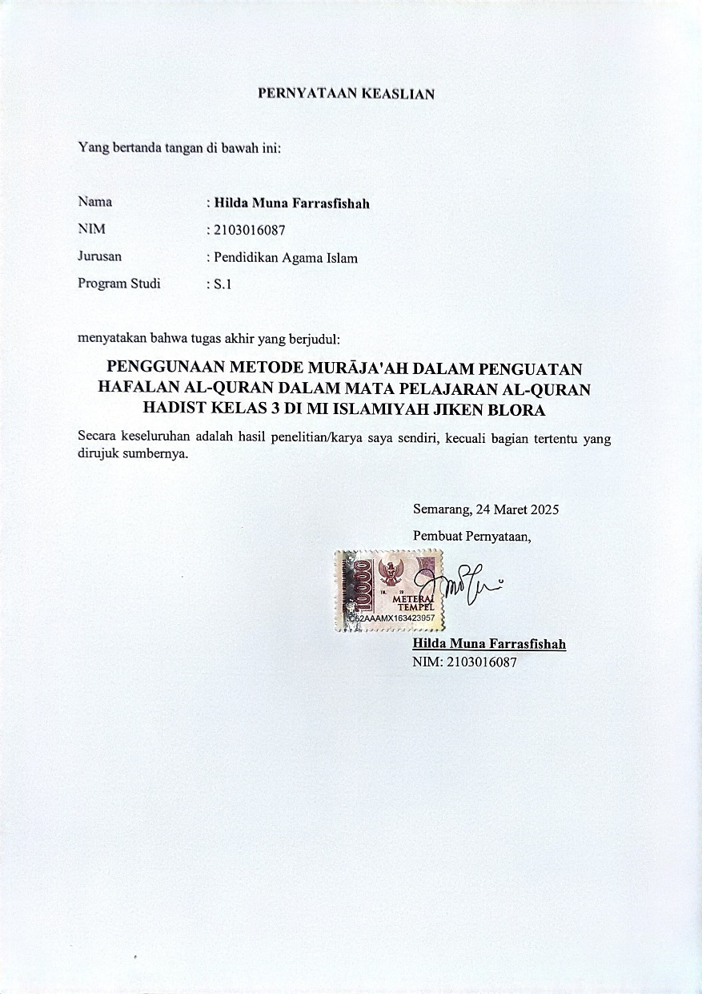

PENGESAHAN
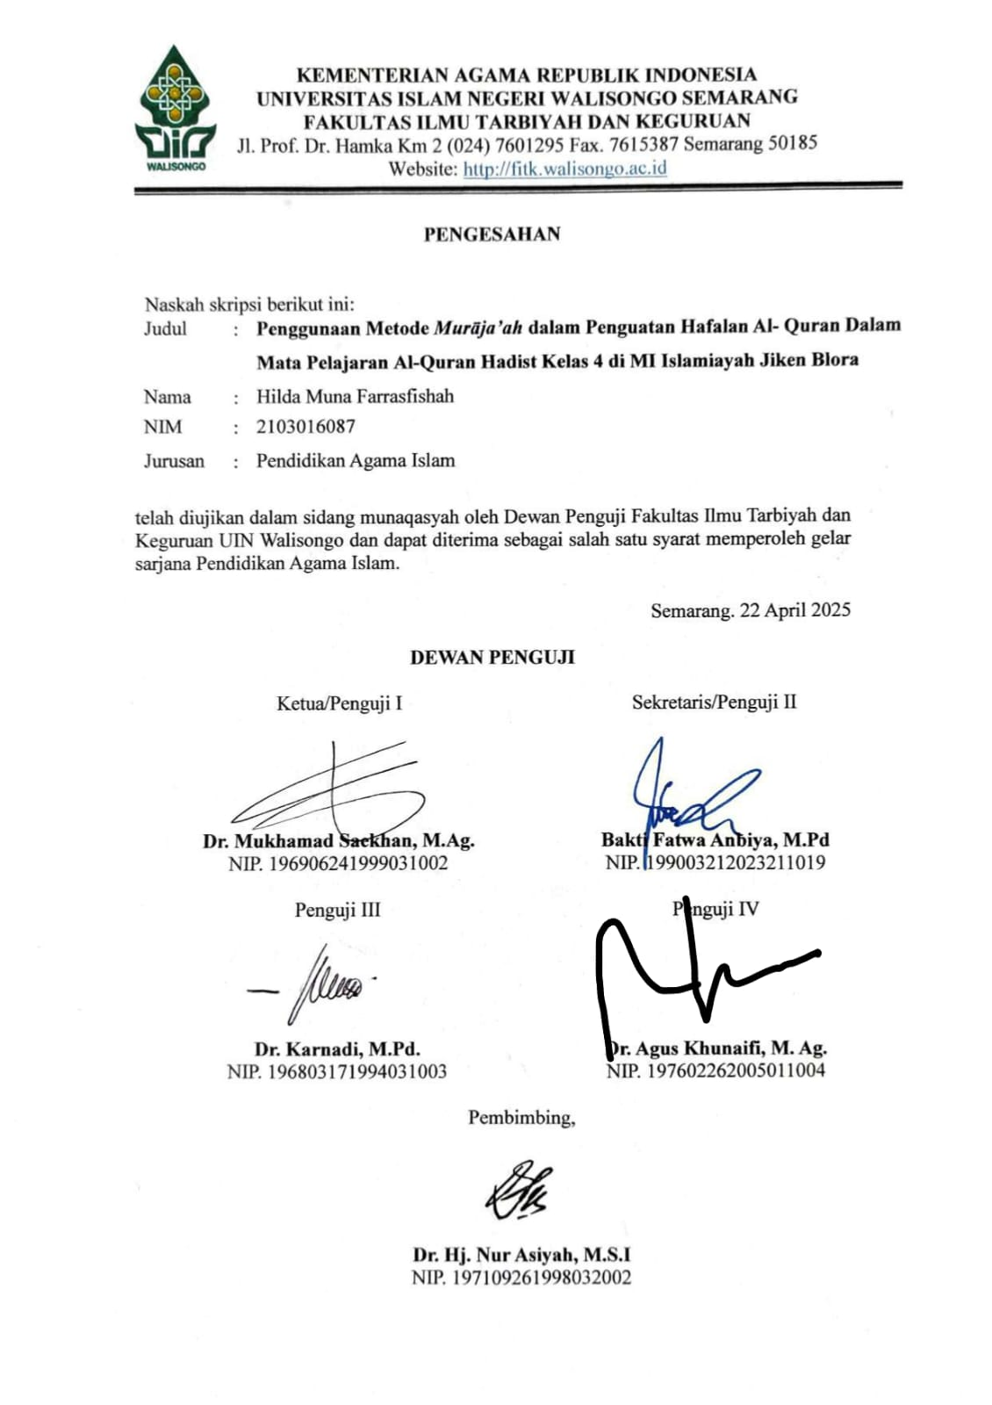

NOTA PEMBIMBING

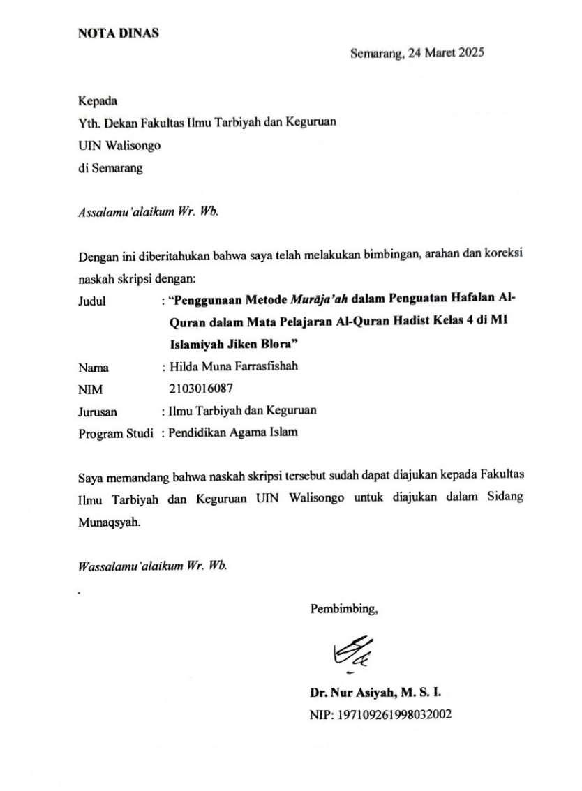

ABSTRAK

Judul : PENGGUNAAN METODE MURĀJA'AH DALAM PENGUATAN HAFALAN AL-QUR’AN DALAM MATA PELAJARAN AL-QUR’AN HADIST KELAS 4 DI MI ISLAMIYAH JIKEN BLORA
Penulis : Hilda Muna Farrasfishah
NIM : 2103016087
Murāja’ah penting dilakukan agar peserta didik dapat memperkuat hafalan yang telah di hafal dengan cara mengulang-ulanginya secara teratur, dan dapat membantu peserta didik mengetahui dimana letak kesalahan mereka ketika menghafalkan suatu ayat. Penelitian ini membahas mengenai penggunaan metode murāja’ah dalam penguatan hafalan Al-Qur’an dalam mata pelajaran Al-Qur’an Hadist kelas 4 di MI Islamiyah Jiken Blora. Tujuannya adalah untuk mendeskripsikan penggunaan metode murāja’ah dan menganalisis faktor pendukung dan penghambat metode murāja’ah terhadap penguatan hafalan Al-Qur’an dalam mata pelajaran Al-Qur’an hadist. Penelitian ini termasuk dalam penelitian lapangan (field research) dengan pendekatan kualitatif dengan data yang dikumpulkan melalui wawancara, observasi dan dokumentasi. Teknik analisis menggunakan triangulasi.
Hasil penelitian ini disimpulkan bahwa penggunaan metode murāja’ah dalam penguatan hafalan Al-Qur’an dalam mata pelajaran Al-Qur’an Hadist kelas 4 di MI Islamiyah Jiken Blora meliputi: 1) Dimulai dengan Setoran hafalan baru (ziyadah) langsung dengan guru, 2) Murāja’ah dengan teman (simaan), 3) Murāja’ah langsung dengan guru, 4) Murāja’ah (klasikal) dalam kelas sesuai capaian hafalan, 5) Target hafalan. Faktor pendukung metode ini adalah Kompetensi guru yang telah sesuai dengan bidangnya, Penerapan BTQ (Baca Tulis Quran) untuk siswa yang kurang lancar dalam membaca Al-Qur’an, Dukungan orang tua, Penggunaan media pembelajaran, Pemberian motivasi dan penghargaan dari guru. Sedangkan faktor penghambat: Perbedaan kemampuan menghafal yang dimiliki oleh siswa, Keterbatasan waktu siswa dalam murāja’ah di sekolah juga menjadi tantangan.

Kata Kunci: Metode Murāja’ah, Hafalan Al-Qur’an

TRANSLITERASI ARAB-LATIN

Pendidikan dan Kebudayaan R.I. Nomor:158/1987 dan Nomor: 0543b/U/1987

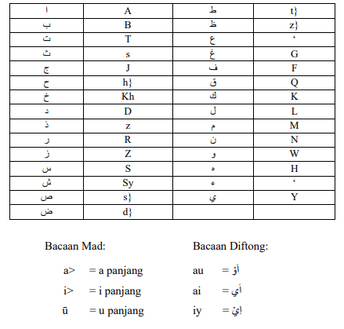

MOTTO
"Hidup itu Mengukir Sejarah"
(Alm K.H Manshur, M.S.I)

KATA PENGANTAR

Segala puji dan syukur kehadirat Allah SWT yang telah mencurahkan segala rahmat, taufik, dan hidayah, serta inayahNya, sehingga penulis dapat menyusun dan menyelesaikan skripsi dengan judul “Penggunaan Metode Murāja’ah dalam Penguatan Hafalan Al-Qur’an dalam Mata Pelajaran Al-Qur’an Hadist Kelas 4 di MI Islamiyah Jiken Blora” dengan baik dan tepat waktu. Sholawat dan salam selalu selalu tercurahkan kepada Nabi Muhammad SAW, yang selalu kita nantikan syafaatnya di akhirat kelak.
Penulis mengucapkan terimakasih kepada Allah SWT yang telah memudahkan penulisan skripsi ini. Tentunya banyak pihak yang membantu dan berpartisipasi dalam penyusunan skripsi ini, baik secara moril maupun materil. Maka pada kesempatan ini, dengan rasa hormat yang mendalam penulis mengucapkan terimakasih kepada:
- Bapak Prof. Dr. Nizar, M.Ag., selaku Rektor UIN Walisongo Semarang yang telah memberikan fasilitas yang sangat nyaman untuk mahasiswa menuntut ilmu.
- Bapak Prof. Dr. Fatah Syukur, M.Ag., selaku Dekan Fakultas Ilmu Tarbiyah dan Keguruan UIN Walisongo Semarang, atas segala dukungan, arahan serta fasilitas yang telah diberikan selama proses perkuliahan hingga penyusunan skripsi ini.
- Ibu Dr. Fihris, M.Ag., selaku Ketua Jurusan Pendidikan Agama Islam, atas segala dukungan, arahan serta fasilitas yang telah diberikan selama proses perkuliahan hingga penyusunan skripsi ini.
- Bapak Aang Kunaepi, M.Ag., selaku Sekretaris Jurusan Pendidikan Agama Islam UIN Walisongo Semarang, atas segala dukungan, arahan serta fasilitas yang telah diberikan selama proses perkuliahan hingga penyusunan skripsi ini.
- Prof. Dr. H. Abdul Kholiq, M.Ag., selaku dosen wali akademik yang telah membimbing dan memberikan perhatian kepada penulis sejak mahasiswa baru hingga selesainya penulisan skripsi.
- Ibu Dr. Hj. Nur Asiyah, M.S.I., selaku dosen pembimbing skripsi yang telah meluangkan waktu, tenaga, dan pikiran untuk memberikan bimbingan, arahan, dan dorongan dalam penulisan skripsi ini.
- Bapak Dr. Saekan, S.Ag., Bapak Bakti Fatwa Anbiya, M.Pd., Bapak Dr. Karnadi, M.Pd., Bapak Dr. Agus Khunaifi, M.A.g., selaku penguji skripsi yang telah meluangkan waktu, perhatian, dukungan serta masukan yang telah diberikan dalam proses ujian skripsi. Semoga ilmu dan bimbingan yang telah diberikan menjadi amal jariyah serta senantiasa membawa keberkahan.
- Seluruh dosen Fakultas Ilmu Tabiyah dan Keguruan UIN Walisongo Semarang yang telah memberikan pengetahuan dan wawasan kepada penulis selama menempuh pendidikan di Jurusan Pendidikan Agama Islam.
- Seluruh staff akademik yang telah mempertimbangkan semua kebutuhan penulis dalam hal akademik dan dalam penulisan skripsi.
- Ibu Munatun, S.Ag., selaku Kepala MI Islamiyah Jiken Blora yang telah memberikan izin kepada penulis untuk melaksanakan penelitian di MI Islamiyah Jiken Blora.
- Teruntuk orang tua saya Bapak Rabun dan Ibu Ifta Farihah. Kepada cinta pertamaku, Bapak Rabun beliau memang belum berkesempatan untuk merasakan pendidikan hingga bangku perkuliahan, namun beliau selalu memberikan yang terbaik, tak kenal lelah dalam mendo’akan serta memberikan perhatian dan dukungannya sehingga penulis mampu menyelesaikan perkuliahan dengan baik dan mendapatkan gelar sarjana. Untuk pintu surga dan belahan jiwaku, Ibu Ifta Farihah yang tidak pernah henti-hentinya memberikan do’a dan kasih sayang yang tulus, selalu menjadi tempat pulang penulis saat berkeluh kesah, tidak pernah berhenti dalam memberikan semangat dan dukungan terbaiknya hingga penulis mampu menyelesaikan perkuliahan dan mendapatkan gelar sarjana. Semoga ayah dan mamah selalu diberikan kesehatan, panjang umur dan bahagia selalu.
- Saudara kandung penulis, Thoriq Al-Falah dan Jihan Azimmatul ‘Ulya yang menjadikan penulis lebih semangat lagi dalam berjuang untuk meraih gelar sarjana ini. Semoga kalian selalu diberikan semangat dan kelancaran dalam meraih cita-cita yang selama ini kalian impikan.
- Sahabat terbaik penulis, Putri Istianah Sekar Arum, Zusrul Fadhila, Neisya Fatiha Nur Aziza, Koningah, Afina Layyinatun Nafisah, Farokhi Maulida, Nadya Salma Tsania. Yang selalu menjadi teman terbaik penulis. Semoga pertemanan kita abadi selamanya.
- Teman-teman PAI-C 2021 yang telah berjuang bersama sejak semester 1 hingga saat ini, semoga ilmu yang telah kita dapatkan dapat bermanfaat barokah untuk kita semua, aamiin.
- Teman-temanku KKN MB Posko 64 Rejosari Barat, PLP 1&2 MTs Fatahillah Semarang, dan juga seluruh teman-teman Paguyuban Ambassador 2022 yang selalu mendukung, menyemangati, dan mensupport penulis dalam menyelesaikan perkuliahan.
- Semua pihak yang tidak dapat penulis sebutkan namanya satu-persatu yang telah memberikan bantuan dan dukungan kepada penulis dalam menyelesaikan skripsi ini.

- Terimakasih yang sebesar-besarnya diucapkan kepada diri saya sendiri, Hilda Muna Farrasfishah. Terimakasih telah bertahan menghadapi fase perkuliahan dengan baik, tidak menyerah dan mampu berdiri tegak, sesulit apapun rintangan dalam perkuliahan maupun penyusunan skripsi ini. Terimakasih telah berani melangkah sejauh ini, tetap percaya, dan menyelesaikan apa yang telah dimulai.

Penulis menyadari bahwa skripsi ini belum mencapai kesempurnaan. Namun penulis berharap semoga skripsi ini dapat bermanfaat bagi semua pihak, khususnya bagi penulis dan pembaca pada umumnya.
Semarang, 24 Maret 2025
Penulis

Hilda Muna Farrasfishah

DAFTAR ISI

PERNYATAAN KEASLIAN ii
PENGESAHAN iii
NOTA PEMBIMBING iv
ABSTRAK v
TRANSLITERASI ARAB-LATIN ............................vii
MOTTO ...............................................................................viii
KATA PENGANTAR ix
DAFTAR ISI xiii
DAFTAR TABEL xvi
DAFTAR LAMPIRAN xvii
BAB I PENDAHULUAN 1
A. Latar Belakang 1
B. Rumusan Masalah 5
C. Tujuan Penelitian 6
D. Manfaat Penelitian 6
BAB II LANDASAN TEORI 8
A. Kajian Teori 8
1. Metode Murāja’ah 8
2. Hafalan Al-Qur’an 14
3. Mata Pelajaran Qur’an Hadist 23
B. Kajian Pustaka 28
C. Kerangka Berfikir 36
BAB III METODE PENELITIAN 39
A. Jenis dan Pendekatan Penelitian 39
B. Tempat dan Waktu Penelitian 39
C. Sumber Data 40
D. Fokus Penelitian 40
E. Teknik Pengumpulan Data 41
F. Uji Keabsahan Data 43
G. Teknik analisis data 43
BAB IV DESKRIPSI DAN ANALISA DATA 45
A. Deskripsi Data 45
B. Deskripsi Penggunaan Metode Murāja’ah dalam Penguatan Hafalan Al-Qur’an dalam Mata Pelajaran Al-Qur’an Hadist Kelas 4 di MI Islamiyah Jiken Blora. 50
1. Penggunaan metode murāja’ah dalam penguatan hafalan Al-Qur’an dalam mata pelajaran Al-Qur’an hadist kelas 4 di MI Islamiyah Jiken Blora. 51
2. Faktor pendukung dan penghambat penggunaan metode murāja’ah dalam penguatan hafalan Al-Qur’an dalam mata pelajaran Al-Qur’an hadist kelas 4 di MI Islamiyah Jiken Blora. 65
C. Analisis Data Penggunaan Metode Murāja’ah dalam Penguatan Hafalan Al-Qur’an dalam Mata Pelajaran Al-Qur’an Hadist Kelas 4 di MI Islamiyah Jiken Blora. 78
1. Penggunaan metode murāja’ah dalam penguatan hafalan AlQuran dalam mata pelajaran Al-Qur’an Hadist kelas 4 di MI Islamiyah Jiken Blora. 78
2. Faktor pendukung dan penghambat penggunaan metode murāja’ah dalam penguatan hafalan Al- Quran dalam mata pelajaran Al-Qur’an hadist kelas 4 di MI Islamiyah Jiken Blora. 84
D. Keterbatasan Penelitian 89
BAB V PENUTUP 91
A. Kesimpulan 91
B. Saran 92
DAFTAR PUSTAKA 94

DAFTAR TABEL

Tabel 2.1 Target Hafalan Kelas 4 MI Islamiyah Jiken Blora
Tabel 4.1 Kerangka Berfikir

DAFTAR LAMPIRAN

Lampiran 1 Transkip Hasil Wawancara
Lampiran 2 Hasil Observasi
Lampiran 3 Dokumentasi
Lampiran 4 Struktur Organisasi Madrasah
Lampiran 5 Profil Madrasah
Lampiran 6 Visi Misi Madrasah
Lampiran 7 Sejarah Madrasah
Lampiran 8 Buku Target Hafalan
Lampiran 9 Surat Izin Riset
Lampiran 10 Surat Penunjukan Pembimbing
Lampiran 11 Surat Keterangan Riset

BAB I

PENDAHULUAN

Latar Belakang
Al-Qur’an merupakan kalam Allah yang bernilai mukjizat yang diturunkan secara mutawatir melalui perantara malaikat jibril kepada Nabi Muhammad SAW yang diawali dengan surat Al-Fatihah dan diakhiri dengan surat An-Nas, dengan jumlah 114 surat. Membaca Al- Quran bernilai ibadah di mata Allah. Al-Qur’an merupakan pedoman hidup manusia yang didalamnya tidak hanya menjelaskan mengenai hubungan antara manusia dengan Rabb-nya, tetapi juga antara manusia dan manusia.
Allah telah memberikan dorongan serta semangat untuk kita ummatnya agar menghafal Al-Qur’an, yang tercantum dalam QS Al-Qamar ayat 22.
وَلَقَدْ يَسَّرْنَا الْقُرْاٰنَ لِلذِّكْرِ فَهَلْ مِنْ مُّدَّكِرٍ
Dan sesungguhnya, Kami benar-benar telah memudahkan Al-Qur’an sebagai pelajaran. Maka, adakah orang yang mau mengambil pelajaran?.

Menghafal Al-Qur’an merupakan suatu pencapaian yang besar serta keutamaan yang tiada tara, tak ada muslim yang tak ingin merasakan nikmatnya menjadi penghafal al- quran, dikarenakan orang yang menghafal Al-Qur’an selain akan mendapatkan kemudahan dalam proses menghafalnya seperti yang telah Allah firmankan dalam QS Al-Qamar ayat 22 diatas, para penghafal juga akan mendapatkan kenikmatan dunia dan akhirat kelak.
Seperti yang dikatakan oleh Al-Hafidz As Suyuti bahwa pengajaran Al-Qur’an adalah dasar dari prinsip-prinsip Islam. Anak-anak tumbuh di atas fitrahnya dan cahaya-cahaya hikmahnya yang masuk dalam kalbu mereka sebelum dikuasai oleh hawa nafsu dan cahaya hitamnya yang dilekati kotoran-kotoran maksiat dan kesesatan.
Hafalan Al-Qur’an merupakan pondasi di dalam pendidikan agama yang nantinya akan menjadi bekal peserta didik dalam beribadah, seperti sholat dan kegiatan ibadah lainnya. Namun seringkali peserta didik hanya berhenti di kegiatan menghafal saja, tanpa mengingat-ingat kembali surat-surat yang telah ia hafalkan. Metode murāja’ah dinilai penting dalam membantu peserta didik menguatkan hafalan Al-Qur’an agar memudahkan mereka dalam meningkatkan hafalan dan menunjang peserta didik dalam mengikuti pembelajaran Al-Qur’an Hadist di madrasah.
Murāja’ah berasal dari bahasa arab roja’a yarji’u yang berarti kembali. Sedangkan menurut istilah yaitu mengingat-ingat kembali hafalan yang telah di hafal dan di ingat. Metode murāja’ah adalah cara untuk mengulang-ulang hafalan agar selalu terjaga, metode murāja’ah juga penting dilakukan agar peserta didik dapat memperkuat hafalan yang telah di hafal dengan cara mengulang- ulanginya secara teratur, dan dapat membantu peserta didik mengetahui dimana letak kesalahan mereka ketika menghafalkan suatu ayat. Dalam menghafal Al-Qur’an terdapat tiga macam metode murāja’ah yang dapat dilakukan oleh para penghafal yaitu : murāja’ah sendiri, murāja’ah bersama teman, dan murāja’ah bersama ustadz/ustadzhah. Ditakutkan jika peserta didik mengulang hafalannya sendiri lupa dan nantinya tidak ada yang mengingatkan atau membenarkan, hal inilah yang nantinya menjadikan hafalannya kurang baik dikarenakan penghafal tidak mengetahui letak kesalahannya.
Mata pelajaran yang terdapat di Madrasah Ibtidaiyah terdiri dari berbagai macam, salah satunya adalah mata pelajaran Al-Qur’an Hadist. Di dalam mata pelajaran Al-Qur’an Hadist terdapat materi yang berfokus pada hafalan Al-Qur’an. MI Islamiyah Jiken berupaya agar peserta didik tidak hanya berenti di proses menghafal saja tetapi juga berupaya agar hafalan peserta didik dapat melekat kuat, oleh karenanya MI Islamiyah Jiken menerapkan metode murāja’ah sebagai upaya penguatan hafalan peseta didik, yang diharapkan dapat membantu peserta didik dalam mengulang dan memperkuat ingatan mereka terhadap ayat-ayat yang telah dihafalkan sebelumnya, sehingga dapat meningkatkan pemahaman dan penghayatan menegnai isi yang terkandung dalam Al- Quran.
Secara akademik, MI Islamiyah Jiken Blora layak untuk dijadikan lokasi penelitian dikarenakan telah memiliki sistem pelaksanaan tahfidz yang cukup terstruktur dan adanya implementasi metode murāja’ah sebagai bagian dari strategi pembelajaran. Hal ini memberikan peluang besar untuk mengeksplorasi metode murāja’ah sebagai salah satu pendekatan yang efektif untuk menguatkan hafalan siswa. Apalagi ditambah dengan adanya lingkungan madrasah yang mendukung, pendidik yang berkompeten, serta dukungan kurikulum lokal menjadikan MI Islamiyah Jiken Blora sebagai objek penelitian yang layak untuk diteliti.
Berdasarkan latar belakang di atas yang menunjukkan jika penguatan hafalan Al-Qur’an di MI Islamiyah Jiken Blora dapat dilakukan dengan metode murāja’ah yang dinilai dapat membantu peserta didik untuk menguatkan hafalan dan memperkuat hafalan yang dimiliki. Perlu kita ketahui juga sering kali ayat-ayat Al- Quran jika sudah di hafal dan tidak sering dilakukan pengulangan maka cenderung mudah untuk hilang. Peneliti tertarik untuk mendalami ketertarikan peneliti dalam proses menghafal peserta didik di MI Islamiyah Jiken Blora dengan metode murāja’ah, yang akan peneliti tuangkan dalam skripsi yang berjudul “Penggunaan Metode Murāja’ah dalam Penguatan Hafalan Al- Quran Dalam Mata Pelajaran Al-Qur’an Hadist Kelas 4 di MI Islamiayah Jiken Blora”

Rumusan Masalah
Berdasarkan latar belakang di atas, yang akan peneliti kaji dalam penelitian ini dapat dijabarkan rumusan masalah sebagai berikut :
  - Bagaimana penggunaan metode murāja’ah dalam penguatan hafalan Al-Qur’an dalam mata pelajaran Al-Qur’an hadist kelas 4 di MI Islamiyah Jiken Blora?
  - Apa saja faktor pendukung dan penghambat penggunaan metode murāja’ah dalam penguatan hafalan Al-Qur’an dalam mata pelajaran Al-Qur’an hadist kelas 4 di MI Islamiyah Jiken Blora?

Tujuan Penelitian
- Mendeskripsikan penggunaan metode murāja’ah terhadap penguatan hafalan Al-Qur’an dalam mata pelajaran Al-Qur’an hadist kelas 4 di MI Islamiyah Jiken Blora.
- Menganalisis faktor pendukung dan penghambat metode murāja’ah terhadap penguatan hafalan Al- Quran dalam mata pelajaran Al-Qur’an hadist kelas 4 di MI Islamiyah Jiken Blora.

Manfaat Penelitian
Manfaat dari penelitian ini adalah :
- Secara Teoritis
Penelitian ini nantinya diharapkan akan menambah wawasan kita mngenai agama islam. Khususnya dapat memberikan kontribusi terhadap pengembangan metode murāja’ah dalam pengajaran Al-Qur’an kepada para pengajar di MI Islamiyah Jiken Blora.
- Secara Praktis
    - Bagi Peserta Didik
Hasil penelitian ini dapat memotivasi peserta didik untuk lebih semangat dalam memperkuat hafalan Al-Qur’an yang telah mereka hafalkan.
    - Bagi Guru
Hasil penelitian diharapkan dapat digunakan sebagai acuan dan masukan untuk membuat pendekatan terhadap peserta didik, juga agar dapat membimbing peserta didik dalam memperkuat hafalan Al-Qur’an mereka.
    - Bagi Sekolah
Menjadikan MI Islamiya Jiken Blora mencetak peserta didik yang hafal Al-Qur’an dengan lancar menggunakan metode murāja’ah.
    - Bagi Peneliti
Sebagai acuan dan pedoman ketika esok menjadi guru, khususnya guru Al-Qur’an Hadist dan Tahfidz Quran.

BAB II

LANDASAN TEORI

Kajian Teori
  - Metode Murāja’ah
    - Pengertian Metode Murāja’ah
Metode murāja’ah terdiri dari dua kata yaitu metode dan murāja’ah. Metode sendiri berasal dari bahasa Yunani “methodos” yang berasal dari dua kata yaitu “meta” yang memiliki arti menuju dan “hodos” yang memiliki arti jalan atau tujuan. Secara etimologis “methodos” memiliki arti kalan yang dilalui dalam mendapatkan suatu tujuan.
Murāja’ah sendiri berasal dari dua kata dalam Bahasa Arab yaitu “rojaa yarji’u” “muroja’atan” yang memiliki arti kembali. Sedangkan secara istilah murāja’ah memiliki arti mengulang dan mengecek kembali apa yang telah di hafalkan agar hafalan dapat tetap terjaga dan hafalan menjadi ebih lancar dan baik. Dengan murāja’ah penghafal juga dapat mempehatikan letak kesalahan mereka dan dapat memperbaikinya agar hafalan dapat lebih lancar dan baik. Dalam penerapannya murāja’ah sering dilakukan di dalam kegiatan pendidikan islam, seperti murāja’ah hafalan yang telah dihafalkan dan disetorkan kepada ustadz ustadzhah sebelum ujian untuk mengulang hafalan ayat-ayat Al-Qur’an yang telah dihafalkan dan lain sebagainya.
Murāja’ah memiliki arti mengulang seperti yang sudah dijelaskan dalam kalimat sebelumnya yaitu mengulang kembali hafalan kepada ustadz atau ustadzhah agar dapat diketahui letak kesalahan dan diperbaiki agar dapat menjadi hafalan yang lebih baik dari sebelumnya. Hafalan juga harus sering-sering di ulang-ulang agar tidak terjadi kelupaan terhadap apa yang telah dihafalkannya, sebaiknya hafalan dapat secara berkala diperdengarkan kepada ustadz atau ustadzhah agar diketahui letak kesalahannya.
Kegiatan murāja’ah merupakan cara untuk menjaga hafalan agar dapat tetap terjaga sehingga metode murāja’ah dapat menjadi solusi untuk mengingat dan melestarikan kelancaran hafalan Quran. Tanpa adanya metode murāja’ah maka rusaklah hafalan kita. Sebagaimana firman Allah dalam Al-Qur’an Surah Al-Anam ayat 105:

وَكَذٰلِكَ نُصَرِّفُ الْاٰيٰتِ وَلِيَقُوْلُوْا دَرَسْتَ وَلِنُبَيِّنَهٗ لِقَوْمٍ يَّعْلَمُوْنَ
Demikianlah Kami menjelaskan berulang-ulang ayat-ayat Kami (agar orang-orang beriman mengambil pelajaran darinya) dan agar mereka (orang-orang musyrik) mengatakan, “Engkau telah mempelajari (ayat-ayat itu dari Ahl al- kitab),” dan agar Kami menjelaskannya (Al- Qur’an) kepada kaum yang mengetahui.

Para peserta didik yang telah menghafalkan Al-Qur’an diharuskan untuk menyetorkan hafalannya kepada guru yang berkompeten pada bidang tersebut, ini bertujuan supaya peserta didik dapat mengetahui letak kesalahan dan memperbaikinya. Peserta didik selain dapat menyetorkan hafalannya kepada guru juga dapat memerdengarkannya kepada teman yag dinilai memiliki hafalan yang lebih baik, dikhawatirkan jika peserta didik mengulang hafalannya sendiri nantinya tidak aka menyadari letak kesalahannya.

    - Teknik Pelaksanaan Murāja’ah
Teknik yang dapat digunakan sebagai sarana pendukung murāja’ah dalam menghafal Al-Qur’an terbagi menjadi 3 bagian yaitu :
      - Persiapan (Isti’dad)
Pada fase ini peserta didik diminta untuk dapat mempersiapkan hafalan ayat- ayat Al- Quran yang telah ditentukan.
      - Menyetorkan Hafalan
Pada tahapan ini hafalan ayat-ayat Al-Qur’an yang telah dipersiapkan oleh peserta didik dengan matang, dan selalu mengingat-ingat hafalan tersebut. Tahapan selanjutnya menyetorkn hafalannya kepada guru.
      - Murāja’ah (Pengulangan)
Setelah peserta didik menyetorkn hafalannya, tahap selanjutnya adalah mengulang-ulang hafalan tersebut beberapa kali hingga hafalan tersebut semakin dihafal oleh peserta didik, tujuan pengulangan ini agar hafalan semakin lancar dan dapat menjaga hafalan.

    - Tujuan dan Manfaat Metode Murāja’ah
Sebelum menerapkan suatu metode pembelajaran sebaiknya kita telah mengetahui tujuan dan manfaat yang akan kita dapatkan dalam menerapkan metode tersebut. Metode murāja’ah memiliki tuuan dan manfaat sebaga berikut:
      - Mengulang hafalan yang pernah dihafal untuk menghindari dari lupa, hilang, dan juga kesalahan.
      - Meningkatkan kualitas hafalan seiring seringnya peserta didik mengulang hafalan.
      - Metode murāja’ah dapat membantu peserta didik mencapai target hafalan yang ada pada program sekolah sesuai dengan makraj dan tajwid.
      - Menerapkan metode murāja’ah dapat membuat para peserta didik lebih dekat dengan Al-Qur’an dan istiqomh dalam menjaga hafalan.

- Kelebihan dan Kekurangan Metode Murāja’ah
Setiap metode tentunya akan memiliki kekurangan dan kelebihan, hal tersebut juga terdapat pada metode murāja’ah, diantaranya yaitu :
- Kelebihan Metode Murāja’ah
  - Melatih daya ingat peserta didik.
  - Pengulangan yang teratur dapat membantu menguatkan dan membantu mempertahankan hafalan peserta didik.
  - Hafalan yang telah di setorkan kepada guru dan juga telah di baca berulang-ulang menggunakan metode murāja’ah dapat semakin kuat dan tidak mudah lupa.
- Kekurangan Metode Murāja’ah
  - Proses pengulangan yang terlalu sering akan membuat peserta didik merasa jenuh karena menemukan banyak ayat-ayat Al-Qur’an yang ditakutkan akan membuat peserta didik merasa jenuh ketika menghafal.
  - Untuk peserta didik yang belum sepenuhnya lancar dalam membaca Al-Qur’an maka diperlukan metode lainnya untuk mempermudah dalam menghafal Al-Qur’an.

  - Hafalan Al-Qur’an
    - Pengertian Hafalan Al-Qur’an
Hafalan merupakan suatu proses yang berguna untuk menanamkan suatu materi verbal di dalam ingatan, sehingga dapat diingat kembali dengan tepat sesuai dengan materi aslinya tanpa melihat catatan. Menurut Bahri Djamarah, menghafal adalah kemampuan jiwa untuk memasukkan (learning), menyimpan (retention), dan menimbulkan kembali (remembering) hal-hal yang telah lampau. Menghafal Al-Qur’an atau tahfidz Al-Qur’an terdiri dari dua kata, yaitu tahfidz dan Al-Qur’an keduanya memiliki arti yang berbeda. Kata tahfidz merupakan bentuk masdar ghoiru mim dari kata hafidza-yahfadzu-hifdzan, yang berarti selalu ingat dan sedikit lupa. Tahfidz dimaknai juga dengan menghafalkan dan memelihara, dengan cara belajar atau mempelajari sesuatu dan selalu mengingatnya. Dalam kamus al Munawwir disebutkan bahwa al-hifdzu berarti penjagaan, perlndungan, pemeliharaan dan hafalan.
Menghafal Al-Qur’an merupakan kegiatan yang mulia dan penuh dengan keberkahan. Dalam menghafal Al-Qur’an tidak hanya sekedar mengingat ayat-ayat yang ada di dalamnya juga sebagai bentuk cinta kepada Allah SWT. Salah satu cara untuk menjaga Al- Quran adalah dengan cara menghafalkannya. Al-Qur’an telah mengulang kata “mudah” pada surah Al-Qamar sebanyak empat kali yang terdapat pada ayat 17, 22, 32, dan 40, yaitu :
وَلَقَدْ يَسَّرْنَا الْقُرْاٰنَ لِلذِّكْرِ فَهَلْ مِنْ مُّدَّكِرٍ ࣖ
Sungguh, Kami benar-benar telah memudahkan Al-Qur‟an sebagai pelajaran. Maka, adakah orang yang mau mengambil pelajaran?.

Al-Qur’an merupakan wahyu dari Allah SWT, yang diturunkan kepada Nabi Muhammad SAW melalui perantara Malaikat Jibril. Al-Qur’an diturunkan bukan tanpa alasan, melainkan sebagai penyempurna kitab-kitab sebelumnya, sebagai petunjuk untuk manusia untuk membedakan kebenaran dan keburukan. Al-Qur’an merupakan kitab yag terjaga keasliannya hingga saat ini.
Secara etimologi Al-Qur’an berasal dari bahasa Arab dari kata (qara’a – yaqrau – Qur’anan) yang memiliki arti bacaan. Sebagian ulama berpendapat jika lafadz Al-Qur’an bukan musytaq dari qar’a melainkan isim alam (nama sesuatu) bagi kitab yang mulia, sebagaimana juga diperuntukkan bagi kitab Turat dan Injil. Pemberian nama ini diberikan kepada kitab suci yang dituunkan bagi umat islam ummat Nabi Muhammad Saw. Sedangkan menurut istilah adalah kitab yang dituunkan kepada Nabi Muhammad SAW dengan perantara Malaikat Jibril, yang ditulis mulai dari awal surah Al- Fatihah hingga akhir surah An-Nas, yang ditulis pada mushaf dan diriwayatkan secara mutawatir dan membacanya dapat bernilai pahala.
Menghafal Al-Qur’an merupakan kegiatan yang sangat membutuhkan konsistensi dan fokus yang harus dimiliki oleh para penghafal. Upaya yang dapat dilakukan oleh para penghafal yaitu menjaga konsentrasi, pola makan, dan juga ibadah. Hal tersebut yang nantinya akan melatih untuk menjadi disiplin, sehingga upaya untuk menghafal dapat terjadwal dengan baik dan juga berkesinambungan.

    - Indikator Kemampuan Hafalan
Dalam Taksonomi Bloom semua hal yang menyangkut kemampuan berfikir termasuk dalam ranah kognitif. Ranah kognitif sendiri merupakan kemampuan dalam berfikir, termasuk juga kemampuan dalam menghafal. Taksonomi Bloom telah menjelaskan jika menghafal/mengingat kembali termasuk dalam ranah C1/Pengetahuan (Knowledge) yaitu pengetahuan yang melibatkan proses mengingat kembali metode dan proses, atau mengingat kembali pola, struktur atau setting.
Terdapat beberapa cara untuk mengukur kemampuan menghafal menurut Kenneth yaitu:
- Recall merupakan upaya untuk mengint kembali materi yang telah dihafal.
- Recognition metode ini merupakan upaya untuk mengenal kembali materi yang telah dipelajari.
- Relearning merupakan proses mempelajari kembali materi yang telah dipelajar sebelumnya.
Indikator kemampuan menghafal yang dapat kita ketahui secara garis besar dapat dikategorikan menjadi baik, dan kurang baik yang dapat dilihat dari ketepatan tajwid, makhorijul huruf dan kelancaran bacaan.
  - Ketepatan Tajwid
Ibnu Ghazi berkata di dalam kitab Syarah al-jazariyah yang dimilikinya: Ketahuilah bahwa mempelajari ilmu tajwid hukumnya tidak diperselisihkan lagi, mempelajarainya adalah Fardhu Kifayah sedangkan mengamalkannya adalah Fardhu ‘Ain, bagi tiap muslim dan muslimah dari kalangan Mukallaf (orang-orang yang sudah mendapatkan beban syariat). Hukum tentang kefardhuannya telah ditetapkan melalui Al-Qur’an, As-sunnah dan Ijma’ yang dilakukan oleh ummat Islam. Mempelajari ilmu tajwid sangat dianjurkan kepada semua ummat islam, agar dapat memmbaca Al-Qur’an dengan baik dan benar juga lancar. Membaca Al-Qur’an dianjurkan juga tidak sekedar membaca asal-asalan, tetapi juga harus membaca sesuai dengan kaidah yang telah di tetapkan.
Yang dimaksud dengan ketepatan tajwid disini adalah cara membaca Al-Qur’an dengan baik tertib menurut makharijul huruf, panjang pendeknya, tebal tipisnya, berdengung atau tidaknya, irama dan nadanya secara benar dan tartil. Menurut bahasa idzhar berarti jelas atau tampak, sedangkan menurut istilah yaitu
mengeluarkan huruf idzhar dengan jelas tanpa dengung. Idgham menurut bahasa adalah memasukkan huruf satu pada huruf yang lain, sedangkan menurut istilah yaitu bertemunya huruf hidup dan huruf mati sehingga menjadi satu dan menjadi seperti bertasydid. Menurut bahasa ikhfa’ berati tertutup, sedangkan menurut istilah menyamarkan bunyi nun mati atau tanwin dan ditahan sejenak. Ghunnah adalah apabila terdapat huruf mim dan nun yang bertasydid. Qolqolah adalah memantulkan huruf qalqalah baik dikarenakan bertemu dengan sukun atau waqaf.
  - Kelancaran Hafalan
Hafalan penghafal Al-Qur’an dikatakan lancar apabila dapat membaca ayat Al-Qur’an yang telah dihafal dengan lancar dan benar tanpa harus melihat mushaf dan tentunya untuk mendapatkan hafalan yang baik dan lancar harus melewati proses yang panjang, seorang penghafal harus dsering mengulang hafalannya dengan konsisten agar tidak terjadi kelupaan.

  - Ketepatan Makharijul Huruf
Makharijul adaladah tempat keluarnya huruf ketika huruf itu dibunyikan, sehingga dapat dibedakan dengan huruf yang lain. Memperhatikan makharijul huruf ketika membaca Al-Qur’an juga sangat penting dikarenakan kesalahan pelafalan nantinya akan menjadikan bacaan tidak sempurna dan kesalahan makna.

    - Faktor yang Mempengaruhi Kemampuan Menghafal
Faktor yang mempengaruhi dalam menghafal Al-Qur’an memang sangat banyak dan berbeda-beda setiap penghafal. Faktor- faktor tersebut diantaranya adalah:
- Faktor Motivasi; para penghafal tentunya sangat membutuhkan motivasi dari orang tua, teman sesama penghafal, dan juga orang-orang terdekatnya. Motivasi yang didapatkan nantinya akan menjadi penyemangat dalam menghafal. Kurangnya motivasi sering kali menjadi faktor penghambat penghafal dalam menghafalkan Al- Quran.
- Faktor Kecerdasan; setiap orang pastinya memiliki tigkat kecerdasan yang berbeda-beda, tetapi kurangnya kecerdasar tidak menjadi alasan penghafal untuk minder dalam menghafal Al-Qur’an, yang perlu ditingkatkan adalah rajin serta istiqomah selalu.
- Faktor Umur; dalam mencari ilmu tentunya tidak ada batasan umur, hal itu juga tidak berlaku dalam menghafal Al-Qur’an, karena menghafal Al-Qur’an dapat dilakukan oleh siapapun dengan umur berapapun dan dimanapun. Tetapi perlu diingat jika semakin tua uur seseorang maka akan semakin kompleks pemikirannya, maka sangat dianjurkan untuk menghafal Al-Qur’an di usia produktif.
- Faktor Psiologis; para penghafal Al-Qur’an memerlukan ketenangan batin agar dapat menghafal Al-Qur’an dengan lancar dan tanpa gangguan, karena jika kesehatan batin penghafal terganggu maka proses menghafal akan terganggu.
- Faktor Kesehatan; selain harus memperhatikan kesehatan psikologis penghafal juga harus memperhatikan faktor kesehatan dirinya. Jika tubuh penghafal sehat maka proses menghafal akan berjalan lancar tanpa ada hambatan.

  - Mata Pelajaran Qur’an Hadist
    - Pengertian Mata Pelajaran Qur’an Hadist
Pendidikan Agama Islam di Madrasah Ibtidaiyah terdiri dari empat mata pelajaran yaitu: Al-Qur'an-Hadis, Akidah-Akhlak, Fikih, dan Sejarah Kebudayaan Islam. Dimana masing-masing mata pelajaran tersebut bertugas untuk saling mengisi dan melengkapi satu sama lain. Al-Qur’an Hadis merupakan sumber utama ajaran islam dan juga salah satu mata pelajaran PAI yang berfokus kepada penekanan keampuan baca tulis Al-Qur’an dan Hadist dengan baik dan benar, dapat memahami makna secara tekstual dan kontekstual, dapat mengenal arti atau maknan hadist-hadist tentang akhlak terpuji secara sederhana serta mengamalkan kandungannya di kehidupan sehari-hari.
Al-Qur’an Hadist termasuk dalam ilmu agama (theologi) yang tidak sama dengan ilmu yang lain, dikarenakan kebenaran yang dimiliki bersifat mutlak yang menyangkut pada keyakinan (doctrine). Tetapi meskipun demikian, pemahamannya bersifat historis, karenanya tidak meninggalkan rasio dan empiri. Dengan kata lain, sifatnya mutlak, tetapi cara penjelasannya berangkat dari logika yang biasa dipakai masyarakat ilmiah.
Al-Qur’an Hadist memiliki fungsi agar seseorang dapat memahami dan menghayati apa yang terkandung dalam Al-Qur’an dan Hadist. Meskipun Al-Qur’an Hadist bukan satu-satunya mata pelajaran yang dapat mengubah karakter peserta didik, tetapi pembelajaran Al-Qur’an Hadist memiliki peranan yang tidak kalah penting guna memberi bekal peserta didik mengenai ilmu agama, memahami dan mencintai kitab suci agamanya, dan nilai nilai yang terkandung di dalamnya dapat dijadikan pedoman di kehidupan sehari-hari untuk meningkatan ketaqwaan kepada Allah SWT.

    - Tujuan Mata Pelajaran Qur’an Hadist
Tujuan pembelajaran menurut Lukmanul Hakim adalah sasaran yang akan dicapai saat proses pembelajaran, karena setiap kegiatan seharusnya memiliki tujuan hingga dapat menuntun pada cita-cita yang akan dicapai, juga agar memiliki gambaran hasil suatu impian.
Mata pelajaran Al-Qur'an-Hadis di Madrasah Ibtidaiyah bertujuan untuk:
- Memberikan kemampuan dasar kepada peserta didik dalam membaca, menulis, membiasakan, dan menggemari membaca al-Qur'an dan hadis;
- Memberikan pengertian, pemahaman, penghayatan isi kandungan ayat-ayat Al- Qur’an Hadis melalui keteladanan dan pembiasaan.
- Membina dan membimbing perilaku peserta didik dengan berpedoman pada isi kandungan ayat al-Qur'an dan hadis.

    - Ruang Lingkup Mata Pelajaran Qur’an Hadist
Ruang lingkup mata pelajaran Qur‟an Hadist di Madrasah Ibtidaiyah yaitu meliputi:
- Pengetahuan dasar membaca dan menulis al-Qur'an yang benar sesuai dengan kaidah ilmu tajwid.
- Hafalan surat-surat pendek
- dalam al-Qur'an dan pemahaman sederhana tentang arti dan makna kandungannya serta pengamalannya melalui keteladanan dan pembiasaan dalam kehidupan sehari-hari.
- Pemahaman dan pengamalan melalui keteladanan dan pembiasaan mengenai hadis-hadis yang berkaitan dengan kebersihan, niat, menghormati orang tua, persaudaraan, silaturahmi, takwa, menyayangi anak yatim, salat berjamaah, ciriciri orang munafik, dan amal salih.

Kajian Pustaka
Dalam kajian pustaka ini, penulis akan memberikan pemaparan beberapa penelitian yang juga relevan dengan penelitian ini. Kajian pustaka in bertujuan untuk memaparkan penemuan terkait keterkaitan dan perbedaan peneliian ini dengan penelitian sebelumnya, agar tidak terjadi pengulangan penelitian dengan penelitian sebelumnya. Peneliti juga menemukan penelitian yang relevan dengan penelitian yang sedang peneliti teliti ini. Adapun hasil penelitian terdahulu yang relevan dengan penelitian ini, sebagai berikut:
  - Penelitian oleh Miftakhul Ulumiyah, dalam artikel penelitian yang berjudul “Analysis of Various Methods in Learning to Memorize and Translate the Qur'an “Implementation of the Tallaqi, Tafahhum, Tikrar and Murajaah (3T+1M) Method in the Tahfidz Istana Palace Learning Program”
Hasil dari artikel ini adalah penerapan metode 3T + 1M di Program pembelajaran istana tahfidz dibagi menjadi tiga tahap, 1) persiapan berupa melakukan kualifikasi pembimbing, menentukan waktu hafalan, menentukan metode hafalan, pengelompokan kelas, penentuan target hafalan, persiapan program sehari-hari dan mempersiapkan mental peserta program tahfidz, 2) pelaksanaan dilakukan dengan menerapkan metode 3T+1M dan 3) evaluasi secara harian evaluasi, evaluasi tengah semester, evaluasi akhir semester, akhir tahun ajaran evaluasi (tes perolehan), ujian setiap perolehan 5 juz (ujian terminal), remedial dan wisuda. Sedangkan faktor penghambat pelaksanaannya. Metode 3T+1M dalam program pembelajaran Istana Tahfid adalah program tahfidz masih berjalan, kurangnya dosen pembimbing, kelelahan yang dihadapi mahasiswa, dan perbedaan tingkat kecerdasan siswa.
Persamaan penelitian Miftakhul Ulumiyah dengan penelitian ini adalah sama-sama meneliti mengenai Metode murāja’ah sebagai teknik utama dalam penguatan hafalan Al-Qur‟an. Perbedaannya adalah penelitian Miftakhul Ulumiyah berfokus pada program tahfidz di lembaga Madrasah Aliyah, sedangkan penelitian ini berfokus pada kelas 3 di Madrasah Ibtidaiyah.
  - Penelitian oleh Novia Rizqi, dalam dalam artikel penelitian yang berjudul “Evektifitas Metode Murāja’ah Hafalan AlQuran Siswa Pada SD Islam Terpadu Al Khair Barabai Kalimantan Selatan”
Penelitian Novia Rizqi membahas tentang pelaksanaan metode murāja’ah dan efektivitas metode tersebut dalam menjaga kualitas hafalan Al-Qur‟an siswa di SD Islam Terpadu Al Khair Barabai Kaimantan Selatan. Populasi dalam penelitian ini adalah kelas V SD Islam Terpadu dengan jumlah siswa 109 siswa. Sampel penelitiannya hanya ditujukan pada kelas V A yang berjumlah 28 orang siswa. Hasil penelitian Novia Rizqi menemukan bahwa penggunaan metode murāja’ah dilakukan 2 kali dalam satu hari belajar di sekolah. Pertama dilakukan di pagi hari sebelum pelajaran tahfidz dimulai dan kedua pada siang hari sebelum jam pelajaran siang dimulai. Metode murāja’ah efektif dalam menjaga kualitas hafalan Al-Qur‟an siswa. Hal tersebut berdasarkan data hasil tes hafalan Al-Qur‟an yang telah dilakukan kepada 28 orang siswa kelas V A, dengan hasil bahwa 12 orang siswa dalam kategori sangat baik, 15 orang siswa dalam kategori baik, dan 1 orang siswa dalam kategori cukup dengan rata-rata nilai 83% setelah dilakukan perhitungan dengan menggunakan rumus sehingga termasuk ke dalam kategori baik dan efektif.
Persamaan penelitian Novia Rizqi dengan penelitian ini adalah sama-sama meneliti mengenai Metode murāja’ah dan peningkatan Hafalan. Perbedaannya adalah penelitian tersebut dilakukan di SD Islam Terpadu, sedangkan penelitian ini bertempat di Madrasah Islamiyah.
  - Penelitian oleh Olivia Wiridyanti dalam skripsi yang berjudul “Penerapan Metode Murāja’ah Terhadap Kemampuan Menghafal Al-Qur’an Siswa MI Muhammadiyah Pekalongan”
Penelitian Olivia Wiridyanti membahas tentang penerapan metode murāja’ah terhadap kemampuan menghafal Al-Qur„an siswa MI Muhammadiyah Pekalongan. Penelitiannya menggunakan pendekatan deskristif kualitatif. Olivia Wiridyanti menggunakan pengumpulan data dengan observasi, wawancara dan dokumentasi. Teknik penjamin keabsahan data dalam penelitian ini menggunakan trianggulasi sumber. Analisis data yang digunakan dalam penelitian ini adalah reduksi data, display data dan verifikasi data. Hasil dari penelitian ini menjelaskan bahwa pelaksanaan metode murāja’ah terhadap kemampuan menghafal Al-Qur„an siswa berjalan cukup efektif dan kemampuan menghafal siswa tergolong baik. Selain penggunaan metode murāja’ah guru juga mengggunakan metode tambahan seperti metode tikrar untuk mengakselerasi kemampuan menghafal siswa. Adapun faktor penghambat dalam menghafal Al-Qur„an di MI Muhammadiyah Pekalongan yaitu rasa malas dan keterbatasan siswa dalam mengikuti pembelajaran daring. Faktor pendukung dalam menghafal Al-Qur„an di MI Muhammadiyah Pekalongan yaitu motivasi dari orang terdekat dan pemberian apresiasi untuk yang sudah mencapai target hafalan.
Persamaan penelitian Olivia Wiridyanti dengan penelitian ini adalah sama-sama meneliti mengenai metode murāja’ah sebagai metode utama dalam proses menghafal. Perbedaannya adalah penelitian Olivia Wiridyanti meneliti mengenai kemampuan menghafal Al-Qur’an, sedangkan penelitian ini meneliti mengenai penguatan hafalan Al-Qur’an.
  - Penelitian oleh Nuyanti dalam skripsi berjudul “Penerapan Metode Murāja’ah Dalam Menghafal Al- Quran Peserta Didik SDIT IQRA‟ 1 Kota Bengkulu”
Hasil penelitian Nuyanti (2021) menunjukan bahwa penerapan metode murāja’ah dalam menghafal Al-Qur‟an di SDIT IQRA‟ 1 Kota Bengkulu ada 4 pelaksanaan murāja’ah hafalan Al Qur‟an, yaitu: 1) Murāja’ah hafalan bersama-sama dan disimak oleh ustadz/ustadzah, 2) Murāja’ah hafalan Al-Qur‟an dilakukan bersama teman, 3) Murāja’ah hafalan yang lama dan baru kepada ustadz/ustadzah, 4) Ujian hafalan Al-Qur‟an. Kendala-kendala dalam penerapan metode murāja’ah di SDIT IQRA‟1 Kota Bengkulu, yaitu: a) peserta tidak fokus, b) malas, c) kondisi lingkungan kurang efektif. Penerapan metode murāja’ah di SDIT IQRA‟1 Kota Bengkulu dalam menghafal Al-Qur‟an peserta didik telah mampu mencapai target hafalan yang telah diprogramkan di sekolah, peserta didik mampu menghafal Al-Qur‟an dengan baik, benar sesuai makhraj dan tajwidnya. Hafalan peserta didiksetelah penerapan metode murāja’ah menjadi lebih lancar, fashih dan tartil. Dengan metode murāja’ah peserta didik mampu mempercepat hafalannya dibandingkan dengan tidak murāja’ah, selain itu hafalan peserta didik menjadi lebih kuat baik hafalan lama atau hafalan baru.
Persamaan penelitian Nuyanti dengan penelitian ini adalah sama-sama meneliti mengenai metode murāja’ah. Perbedaannya adalah tempat penelitian, penelitian Nuyanti bertempat di SDIT dan berfokus pada tujuannya dalam menghafal Al-Qur’an, sedangkan penelitian ini bertempat di Madrasah Islamiyah dan berfokus pada penguatan hafalan Al-Qur’an.
  - Penelitian oleh Agus Susanti dalam artikel penelitian berjudul “Pengaruh Metode Murāja’ah Terhadap Kuaitas Hafalan Al-Qur’an Santri TPA Bandar Lampung”
Penelitian Agus Susanti menggunakan metode kuantitatif jenis eksperimen dengan design Quasi Eksperimen, bentuk Nonequivalent Group Post-Test Only Design. Populasi dalam penelitian Agus Susanti adalah santri TPA Bandar Lampung. Sampel yang diambil menggunakan teknik simple random sampling dan diperoleh sebanyak 46 santri. Teknik pengumpulan data dalam penelitian ini menggunakan tes lisan. Teknik analisis data dalam penelitian ini yaitu dengan mengguanakan analisis statistik deskriptif dan analisis uji-t (Independent Sampel t-test) dengan menggunakan bantuan program IBM Statistical Package for Social Science (SPSS) versi 25. Hasil penelitian Agus Susanti berdasarkan analisis statistik deskriptif, diperoleh nilai rata-rata kualitas hafalan Al-Qur‟an kelas eksperimen sebesar 88,57 dan ratarata kualitas hafalan Al-Qur‟an kelas kontrol sebesar 78,88. Berdasarkan hasil perhitungan ratarata menunjukan bahwa kualitas hafalan Al-Qur‟an santri yang menggunakan metode murāja’ah lebih tinggi dari santri yang menggunakan metode Jibril. Selanjutnya dilakukan ujit dengan menggunakan uji Indepndent sample t-test yang menggunakan bantuan SPSS versi 25 diperoleh hasil Sig. (2-Tailed) sebesar 0,00 dengan taraf kepercayaan 95%. Dapat diartikan bahwa 0,00 < 0,05. Sehingga dapat disimpulkan bahwa H0 ditolak dan H1 diterima. Artinya “ada pengaruh yang signifikan penggunaan metode murāja’ah dalammeningkatkan kualitas hafalan Al-Qur‟an santri TPA Bandar Lampung.
Persamaan penelitian Agus Susanti dengan penelitian ini adalah fokus terhadap metode murāja’ah, sama-sama memiliki tujuan utama untuk meningkatkan kemampuan menghafal Al-Qur’an dan juga sama-sama melibatkan siswa atau santri sebagai subjek peelitian. Perbedaannya adalah penelitian ini bertempat di TPA Bandar Lampung yang berfokus pada santri, sedangkan penelitian sekarang bertempat di MI Islamiyah Jiken Blora dan lebih spesifik pada siswa kelas 3 mata pelajaran Al-Qur’an Hadist.

Kerangka Berfikir
Metode pembelajaran yang sesuai dapat membantu jalannya pembelajaran agar dapat mencapai keberhasilan yang diinginkan. Guru juga harus memperhatikan kebutuhan siswa di sekolah dalam menentukan metode pembelajaran agar dapat tercapai dengan maksimal.
Mata pelajarannya yang terdapat di MI Islamiyah Jiken salah satunya adalah Al-Qur’an Hadist yang memiliki fokus utama pada hafalan dan pemahaman isi kandungan Al-Qur’an. Materi yang diajarkan juga mencakup kemampuan hafalan ayat-ayat Al-Qur’an. Namun, untuk menjaga kualitas hafalan tentunya diperukan metode yang tepat. Dalam hal ini MI Islamiyah Jiken Blora menerapkan metode murāja’ah untuk membantu peserta didik dalam memperkuat hafalan mereka. Metode murāja’ah tidak hanya dapat berguna sebagai pengulangan, tetapi juga dapat berguna untuk memastikan hafalan peserta didik dapat dipahami dan diterapkan dalam kehidupan sehari- hari.
Dalam Al-Qur’an terdapat beberapa ayat yang diulang-ulang karena menunjukkan pentingnya ayat tersebut, sehingga diulang beberapa kali. Begitu pula dalam memperkuat hafalan. Penting bagi siswa untuk terus mengulang dan mereview hafalan yang telah mereka hafalkan agar tidak mudah lupa. Berdasarkan uraian tersebut, metode murāja’ah merupakan metode mengulang-ulang hafalan yang sebaiknya diterapkan oleh para penghafal agar hafalan yang telah dihafalkan tidak mudah hilang dan lupa dari ingatan. Selain mengulang-ulang hafalan, siswa juga dibekali dengan pembelajaran tajwid untuk memudahkan dan meningkatkan kualitas hafalan. Hal ini dirasa sangat membantu dalam menguatkan kualitas hafalan para penghafal.
Penggunaan metode murāja’ah diharapkan dapat meningkatkan kemampuan menghafal peserta didik terhadap Al-Qur’an yang terdapat pada mata pelajaran Al- Quran Hadist, juga untuk meningkatkan semangat dan kekuatan menghafal peserta didik. Penelitian ini berfokus pada penggunaan metode murāja’ah dalam penguatan hafalan Al-Qur’an dalam mata pelajaran Al-Qur’an hadist kelas 4 di MI Islamiayah Jiken Blora, yang akan dilihat dari penggunaan metode murāja’ah, faktor pendukung dan penghambat penggunaan metode murāja’ah di MI Islamiayah Jiken Blora.
Dalam penelitian ini kerangka berfikir menggambarkan alur logis dari proses pembelajaran Al-Qur’an melalui mata pelajaran Al-Qur’an Hadist, yang dipadukan dengan metode murāja’ah. Dalam proses pembelajarannya metode murāja’ah berperan sebagai strategi utama dalam menguatkan hafalan siswa. Penguatan yang berlangsung diharapkan dapat tercapainya hafalan Al-Qur’an yang lebih kuat, lancar dan berkualitas.
Tabel 2.1
Kerangka Berfikir

Mata Pelajaran
Al-Qur’an Hadist
Hafalan Al-Qur’an
Penguatan Hafalan Al-Qur’an
Metode Murāja’ah

BAB III

METODE PENELITIAN
- Jenis dan Pendekatan Penelitian
Jenis penelitian ini termasuk dalam penelitian lapangan (field research). Penelitian lapangan sendiri adalah pengamatan secara intensif tentang interaksi lingkungan, posisi, serta keadaan lapangan suatu unit penelitian (misalnya: unit sosial atau unit pendidikan) secara apa adanya. Penelitian ini menggunakan pendekatan kualitatif. Pendekatan kualitatif adalah penelitian yang digunakan untuk meneliti, menemukan dan menggambarkan penelitian yang tidak dapat diukur dan digambarkan melalui pendekatan kuantitatif .

- Tempat dan Waktu Penelitian
Penelitian ini dilaksanakan di MI Isamiyah Jiken Blora yang berlokasi di Jl. Masjid Baitussalam No. 14, Kecamatan Jiken, Kabupaten Blora, Jawa Tengah. Alasan pemilihan lokasi penelitian dengan pertimbangan terdapatnya program menghafal di madrasah. Penelitian ini akan berlangsung pada bulan Januari 2025.

- Sumber Data
Sumber data yang digunakan terdiri adalah sumber data primer dan sumber data sekunder. Menurut buku yang berjudul Pengantar Metode Penelitian menjelaskan bahwa Sumber data primer adalah data yang di dapatkan secara langsung saat penelitian, sedangkan sumber data sekunder adalah data yang didapatkan melalui perantara atau orang kedua saat melaksanakan penelitian. Dalam penelitian ini, sumber data primer yaitu kepala sekolah, waka kurikulum, guru pembimbing, dan peserta didik, sedangkan sumber data sekunder diambil dari referensi yang relevan pada penelitian ini.

- Fokus Penelitian
Dilihat dari rumusan masalah yang telah ada, penelitian ini akan berfokus pada pembahasan mengenai metode murāja’ah dalam penguatan hafaan Al-Qur’an dalam mata pelajaran Al-Qur’an Hadist di MI Islamiyah Jiken Blora. Penelitian ini juga akan membahas mengenai bagaimana metode murāja’ah akan dilaksanakan di MI Islamiyah Jiken Blora, juga dan apa yang akan menjadi faktor penghambat dan pendukung penggunaan metode murāja’ah dalam penguatan hafalan Al-Qur’an dalam mata pelajaran Al-Qur’an Hadist di MI Islamiyah Jiken Blora.

- Teknik Pengumpulan Data
Pada pengumpulan di penelitian ini, peneliti akan menggunakan beberapa metode yaitu :
  - Observasi
Dalam penelitian ini peneliti akan menerapkan observasi partisipatif pasif dikarenakan peneliti datang di tempat penelitian tetapi tidak akan ikut terlibat dengan kegiatan yang akan diakukan. Peneliti akan melakukan pengamatan, mendengarkan, dan mencatat penggunaan metode murāja’ah dalam penguatan hafalan Al-Qur’an dalam mata pelajaran Al-Qur’an Hadist secara langsung di MI Islamiyah Jiken Blora.
  - Wawancara
Wawancara adalah teknik pengumpulan data yang nantinya akan digunakan untuk mengumpulkan data penelitian yang dilakukan melalui tatap muka dan tanya jawab secara langsung antara peneliti dengan narasumber.
Penelitian ini akan menggunakan wawancara terstruktur, peneliti menyiapkan instrumen penelitian berupa petanyaan-pertanyaan tertulis yang nantinya akan menjadi pegangan peneliti dalam melakukan proses wawancara. Peneliti nantinya akan mendapatkan informasi langsung dari Kepala Madrasah, Guru pembimbing dan peserta didik tentang kegiatan metode murāja’ah dalam penguatan hafaan Al-Qur’an dalam mata pelajaran Al-Qur’an Hadist secara langsung di MI Islamiyah Jiken Blora.
  - Dokumentasi
Dokumentasi adalah kumpulan dari dokumen yang nantinya bisa memberikan keterangan dalam penelitian nantinya peneliti akan menggunakan daftar nilai peserta didik, foto kegiatan pembelajaran, transkip wawancara, dokumen kurikulum dan buku ajar yang digunakan saat pembelajaran di MI Islamiayah Jiken Blora.

- Uji Keabsahan Data
Nantinya dalam memvasilidasi data, peneliti akan menggunakan teknik triangulasi. Triangulasi merupakan teknik yang memiliki sifat menggabungkan berbagai teknik pengumpulan data dan sumber data yang telah ada sebelum sebelumnya, nilai yang didapat menggunakan teknik triangulasi juga bertujuan agar data yang diperoleh dapat konsisten, tuntas dan pasti.
Peneliti akan menguji kredibilitas data yang telah didapatkan dengan menggunakan triangulasi metode melalui wawancara, observasi dan doumentasi tentang penggunaan metode murāja’ah dalam penguatan hafalan Al-Qur’an dalam mata pelajaran Al-Qur’an Hadist secara langsung di MI Islamiyah Jiken Blora.

- Teknik analisis data
Teknik analisis data merupakan proses menyusun secara sistematis dan mencari data yang telah diperoleh melalui proses wawancara, observasi dan dokumentasi yang nantinya akan dikumpulkan dalam kategori, dijabarkan dalam bab-bab, menyusunnya kedalam pola, memilih mana data yang harus dikurangi dan mana data yang penting dan harus dipelajari lebih lanjut, membuat kesimpulan yang akan memahamkan diri sendiri dan orang lain. Sehingga metode deskriptif ini nantinya dapat mendeskripsikan metode murāja’ah dalam penguatan hafalan Al-Qur’an dalam mata pelajaran Al-Qur’an Hadist secara langsung di MI Islamiyah Jiken Blora.
Terdapat tiga hal yang akan dilakukan dalam teknik analisis data yaitu :
  - Reduksi data yaitu teknik analisis data yang bertujuan untuk mengurangi data-data, menyederhanakan data yang tidak diperlukan oleh peneliti dan akan memudahkan peneliti untuk melakuan langkah selanjutnya dalam penelitian.
  - Penyajian data atau pemaparan hasil penelitian yang telah peneliti temukan dalam lapangan, dalam penelitin kualitatif nantinya pemaparan data akan bersifat naratif menggunakan teks.
  - Penarikan kesimpulan merupakan kegiatan yang dilakukan untuk mendapatkan kesimpulan yang kredibel dan dapat dipertanggungjawabkan.

BAB IV

DESKRIPSI DAN ANALISA DATA

Deskripsi Data
  - Profil MI Islamiyah Jiken Blora
Nama Madrasah : MI Islamiyah Jiken Blora
Alamat : Jl. Masjid Baitussalam No.14
Nama Penyelenggara : Yayasan Nurul Huda
Akreditasi : A
Nomor Statistik/NIS : 112331607029
NPSN : 60712046
No Sertifikat : 165/BAP-SM/XI/2017
Tahun Pendirian : 1950
Tahun Beroperasi : 1978
Luas Tanah : 1.057m²
Status Tanah : Milik Yayasan.

  - Sejarah MI Islamiyah Jiken Blora
MI Islamiyah Jiken Blora berdiri tahun 1950 didirikan oleh Bapak Kyai Mukayat, pada awalnya pembelajaran dilaksanakan di rumah Bapak Kyai Mukayat sendiri dengan dibantu oleh Bapak Badrus yang merupakan seorang tentara dan bertugas di koramil jiken, juga dibantu oleh Bapak Jono yang mendampingi anak yang masih kesulitan membaca Al-Qur’an dengan lancar. Siswa pertama pada saat itu adalah Mbah Taslim (alm), Mbah Ngadnan (alm), Ibu Halimah (alm) dan masih banyak yang lainnya dan tidak dapat disebutkan satu persatu.
Berjalannya waktu demi waktu tempat belajar yang awalnya berada di rumah Bapak Kyai Mukayat penuh dan belum memiliki gedung sendiri, juga adanya keterbatasan tenaga pengajar yang hanya Bapak Kyai Mukayat, Bapak Badrus dan Bapak Jono. Kemudian disepakatilah bersama untuk melakukan kegiatan belajar mengajar di rumah Mbah Pakih dan Mbah Soleh.
Tidak tidak berapa lama MI Islamiyah Jiken Blora mendapatkan wakaf gedung madrasah dari bapak kusnan. Lalu pada tahun 1976 MI Islamiyah Jiken Blora telah memiliki gedung permanen yang berada di utara masjid baitussalam. Kepala madrasah pada saat itu bernama Bapak Mas'ud, lokasi MI Islamiyah Jiken Blora yang baru ini dulunya merupakan tanah bekas kuburan. Tetapi seiring dengan berjalannya waktu dan murid Sekolah.
Semakin bertambah masyarakat merasa senang karena anak-anak mereka memiliki tempat belajar yang layak sehingga para masyarakat bergotong-royong untuk membangun madrasah agar menjadi semakin lebih baik. Pada tahun pertama tenaga pengajar MI Islamiyah Jiken Blora antara lain Bu Asiyah, Bapak Mas‟ud, Bapak Hisyam, Bapak Masduki, dan Bapak Suja‟. Karena pada saat itu kelas yang belum memadai maka kelas 1, 2, 3 belajar pada siang hari sedangkan kelas 4, 5, 6 belajar pada malam hari. Namun karena ada pengembangan lokasi MI Islamiyah Jiken Blora maka seluruh kegiatan belajar akhirnya dapat dilakukan pada pagi hari.
MI Islamiyah Jiken Blora adalah madrasah swasta yang terletak di Desa Jiken, Kecamatan Jiken, Kabupaten Blora, Provinsi Jawa Tengah. Beroprasi sejak tahun 1978, sekolah ini memiliki nomor NPSN 60712046 dan diakui oleh Kementerian Agama. MI Islamiyah Jiken Blora berkomitmen untuk memberikan pendidikan berkualitas bagi siswa-siswinya dan telah meraih akreditasi A dengan nomor sertifikat 165/BAP- SM/XI/2017 yang diterbitkan pada 09 November 2017. Dengan luas tanah 1.057 meter persegi.
MI Islamiyah Jiken Blora menyediakan lingkungan belajar yang nyaman dan aman bagi anak-anak. Sekolah ini memiliki fasilitas yang memadai untuk mendukung proses pembelajaran, seperti ruang kelas, perpustakaan, dan ruang guru.
Selain itu, MI Islamiyah Jiken Blora juga menerapkan kurikulum yang terstruktur dan berfokus pada pengembangan karakter siswa, sehingga mereka tidak hanya cerdas secara akademis, tetapi juga memiliki budi pekerti yang luhur. Sebagai sekolah dasar swasta yang berorientasi pada nilai-nilai agama Islam, MIS Islamiyah Jiken memberikan pembelajaran yang mengintegrasikan nilai-nilai moral dan spiritual. Hal ini bertujuan untuk mencetak generasi muda yang cerdas, berakhlak mulia, dan bertakwa kepada Tuhan Yang Maha Esa.

  - Struktur Organisasi Madrasah
-Komite Madrasah: Lina Retnawati, S.Pd
-Kepala Madrasah: Hj. Munatun, S.Ag.
-Ketua Yayasan: H. Ach. Zaini, S.Ag., M.Pd.I
-Bendahara: Ani Ekowati, S.Pd.I
-Operator: Siti Chomariyah, S.Pd

Wali Kelas
-Kelas 1: Nur Faizah, S.Pd.I
-Kelas 2: Soleha Ambarwati, S.IP dan Hurairoh Iftikhanah, S.Pd
-Kelas 3: Siti Rofi’ah, S.Ag
-Kelas 4: Ifta Fariah, S.Pd.I dan Ani Ekowati, S.Pd.I
-Kelas 5: Siti Chomariyah, S.Pd
-Kelas 6: Isnaini Nurhalisa, S.Pd.I

Tugas Pendukung
-Penjaga: Slamet
-Kebersihan: Siti Zulaikhah
-Perpustakaan: Siti Rofi’ah, S.Ag
-Guru Mapel: Husna A.N, S.Pd & M. Rofiq, S.Pd.I

  - Daftar Siswa Siswi Kelas 4 MI Islamiyah Jiken Blora.
- Adam Faiz Al Arkhan
- Ahmad Fattahun Nizam An Nasr
- Ahmad Najja Mustofa
- Alfian Rama Wigia Saputra
- Arnavyan Abimanyu Muhammad
- Asyifa Dwi Anjani
- Axcel Abraham Alkhalifi
- Belvy Fawnia Agatha Hartanto
- Da'il Falah Mu'amar
- Dhika Choirio Yanuar
- Dhilla Fadilla
- Diah Ayu Kemuning Sari
- Dicky Choirio Yanuar
- Fadhly Verrel Al- Ghaisan
- Gendhis Heifa Ghaziya Hafizah
- Hanifa Atiqah Rifie Dzakiya
- Jihan Azimmatul Ulya
- Mahira Hasna Kamila
- Muhamad Dafa Septiansyah
- Muhamad Fahmi Ammar
- Muhamad Andi Alzam
- Muhammad Hajra El Syafi'
- Muhammad Khoirul Azam
- Nur Arifin Ilham
- Zidan Nurullah

5. Visi dan Misi
Visi
“Membangun manusia beriman, berilmu dan bertaqwa” Indikator:
- Meningkatkan penanaman keimanan.
- Maju dalam kegiatan keagamaan.
- Meningkatkan mutu ilmu pengetahuan dan teknologi.
- Maju dalam prestasi akademik.
- Meningkatkan nilai, sikap dan perilaku.
- Meningkatkan penanaman budi pekerti luhur.
- Meningkatkan kemampuan keterampilan.
- Meningkatkan ketaqwaan kepada Tuhan Yang Maha Esa.
- Memiliki lingkungan sekolah yang nyaman dan kondusif.
- Mendapat kepercayaan masyarakat.

Misi
- Menyelenggarakan pendidikan yang berkualitas.
- Mengembangkan pembelajaran yang demokratis dan partisipatif.
- Meningkatkan kualitas sumber daya manusia dalam upaya meningkatkan prestasi.
- Menumbuhkembangkan sikap dan perilaku budi pekerti yang luhur pada setiap warga sekolah.
- Mengembangkan wawasan keagamaan dan wawasan kebangsaan.
- Mengembangkan kemampuan komunikasi keterampilan, penguasaan ilmu pengetahuan dan teknologi.
- Mewujudkan lingkungan sekolah yang bersih, aman, tertib, indah dan nyaman.

Deskripsi Penggunaan Metode Murāja’ah dalam Penguatan Hafalan Al-Qur’an dalam Mata Pelajaran Al-Qur’an Hadist Kelas 4 di MI Islamiyah Jiken Blora.
Dalam penelitian yang dilakukan di MI Islamiyah Jiken Blora ditemukan data lapangan yang memiliki kaitan dengan penelitian mengenai penggunaan metode murāja’ah dalam penguatan hafalan Al-Qur’an siswa kelas 4 yang kemudian dideskripsikan.
Penelitian ini dilakukan melalui observasi sebanyak lima kali pertemuan dan dilakukan untuk mengamati secara langsung penerapan metode murāja’ah dalam rangka memperkuat hafalan Al-Qur’an siswa. Berikut merupakan hasil observasi yang telah dilaksanakan penulis di MI Islamiyah Jiken Blora:
- Observasi Pertama
- Survei Pelaksanaan Setoran Hafalan
- Tanggal: 31 Januari 2025
- Metode murāja’ah: belum dilakukan
- Deskripsi: pada pertemuan pertama, diketahui jika hafalan dilaksanakan pada pagi hari setelah siswa siswi melaksanakan sholat dhuha di masjid, yaitu pada jam 08.00 sampai pada jam 09.00 WIB.
- Observasi Kedua
- Mengamati teknik pelaksanaan ziyadah
- Tanggal: 1 Februari 2025
- Surat yang disetorkan: surat al-zalzalah ayat 5-6
- Metode murāja’ah: belum dilakukan (karena masih hafalan baru)
- Deskripsi: Ziyadah atau hafalan baru dilakukan dengan tahapan: siswa mempersiapkan ayat yang akan dihafal di rumah terlebih dahulu, kemudian menyetorkannya kepada guru dengan membawa buku target hafalan. Guru menilai kelancaran, tajwid, dan makharijul huruf siswa. Jika masih terdapat kesalahan, guru akan meminta siswa memperbaiki dan mengulang kembali, hingga didapatkan hafalan yang lancar.
- Observasi Ketiga
- Mengamati pelaksanaan kegiatan sima’an
- Tanggal: 3 Februari 2025
- Surat yang disetorkan: surat yang dirasa siswa perlu pengulangan
- Metode murāja’ah: sima’an antar siswa
- Deskripsi: Simaan dilakukan secara berpasangan antar siswa. Salah satu siswa membaca hafalan yang telah dikuasai tanpa melihat mushaf, sedangkan temannya menyimak dan memperbaiki jika ada kesalahan.
- Observasi Keempat
- Mengamati pelaksanaan kegiatan murāja’ah dengan guru pembimbing
- Tanggal: 4 Februari 2024
- Surat yang disetorkan: surat yang telah disetorkan.
- Metode murāja’ah: murāja’ah langsung dengan guru pembimbing
- Deskripsi: murāja’ah dengan metode ini dilakukan dengan kebijakan: 1). Untuk siswa yang sudah menghafalkan 1 surat maka juga harus menambahkan 1 surat yang telah dihafalkan sebelumnya. 2). Untuk siswa yang belum sempurna 1 surat maka dapat menyetorkan 2 ayat yang baru saja disetorkan beserta 3 ayat sebelumnya.
- Observasi Kelima
- Mengamati kegiatan murāja’ah klasikal dalam kelas sesuai capaian hafalan.
- Tanggal: 5 Februari 2025
- Surat yang disetorkan:
- Metode murāja’ah: Murāja’ah klasikal dipimpin oleh guru
- Deskripsi: Guru memimpin pembacaan surat-surat pendek yang telah dihafalkan siswa sebelumnya. Murāja’ah dilakukan secara klasikal: guru membaca ayat, lalu siswa menirukan bersama. Beberapa siswa diminta melanjutkan ayat tanpa bantuan mushaf. Guru juga menanyakan isi surat untuk mengukur pemahaman.

Untuk memperjelas pemahaman dari hasil penelitian, berikut ini adalah paparan hasil data yang menjabarkan hasil penelitian yang telah disesuaikan dengan maksud dan tujuan dari penelitian ini.

Penggunaan metode murāja’ah dalam penguatan hafalan Al-Qur’an dalam mata pelajaran Al-Qur’an hadist kelas 4 di MI Islamiyah Jiken Blora.
Dalam menghafal Al-Qur’an tentunya diperlukan suatu metode yang diharapkan dapat memudahkan penghafal untuk menghafalkannya. Tetapi tentunya tidak semua metode dapat digunakan, diperlukan pertimbangan yang matang baik itu kondisi penghafal dan juga kondisi lingkungan tempat menghafal. Metode tidak dapat disamaratakan jika objeknya berbeda. Dalam tahfidz Al- Quran diperlukan metode yang dapat membantu menunjang dalam proses menghafal. Salah satunya dengan metode murāja’ah
Penggunaan metode murāja’ah merupakan pendekatan yang penting dalam penguatan hafalan Al-Qur’an khususnya dalam mata pelajaran Al-Qur’an hadist kelas 4 di MI Islamiyah Jiken Blora, metode murāja’ah merupakan salah satu teknik utama, terutama dalam meningkatkan kualitas hafalan siswa. Metode ini bertujuan untuk membantu siswa dalam mengulang hafalan mereka dengan terstruktur dan terrencana seperti yang disampaikan oleh Ibu Ifta Farihah, S.Pd selaku Guru pembimbing, beliau menegaskan bahwa:
“Dengan metode ini siswa itu bisa mendapatkan kemampuan menghafal yang baik karena dia terbiasa untuk mengulang mengulang-ulang jadi dia bisa cepat lancar, kemudian dia bisa konsisten dalam mengulang hafalan karena menjadi terbiasa mengulang secara teratur yang akan membantu mereka apa ya istilahnya memperkuat memori mereka dalam menghafal seperti itu”

Metode murāja'ah yang dilaksanakan di MI Islamiyah Jiken Blora dilakukan secara sistematis sebelum pembelajaran dimulai selama satu jam, hal ini selaras dengan apa yang disampaikan oleh Ibu Munatun, S.Ag selaku Kepala Madrasah sebagai berikut:
“Kegiatan murojaah di MI Islamiyah Jiken Blora ini sudah sangat menurut saya sudah mulai berkembang ya karena yang pertama itu sudah ada jadwal rutinnya yaitu 1 jam pada pagi hari sebelum pembelajaran berlangsung.”

Berdasarkan hasil observasi penggunaan metode murāja’ah dilakukan secara klasikal yang dilaksanakan setiap pagi hari sebelum pembelajaran berlangsung, media yang digunakan adalah Al-Qur’an juz 30. Pembelajaran Al-Qur’an dengan metode murāja’ah diawali dengan berkumpulnya siswa di masjid setelah shalat dhuha kemudian ssiswa siswi menyetorkan hafalan baru (ziyadah) langsung kepada guru pembimbing, kemudian siswa dapat murāja’ah bersama dengan teman (simaan), dilanjutkan dengan murāja’ah langsung dengan guru pembimbing, dan diakhiri dengan murāja’ah (klasikal) dalam kelas sesuai capaian hafalan yang dimiliki oleh siswa, seperti yang disampaikan oleh guru pembimbing Ibu Ifta Farihah, S.Pd sebagai berikut:
“Biasanya saya mengarahkan anak-anak untuk berdo‟a sebelum pembelajaran dimulai, kemudian anak-anak dapat menyetorkan hafalan mereka yang baru kepada saya sebagai guru pembimbing, nah yang sudah setor saya nanti bisa simaan dengan teman-temannya, lalu dapat setoran murojaah hafalan yang telah dihafalkan kepada saya, setelah itu nanti barulah murojaah bersama-sama sesuai dengan capaian hafalan yang dimiliki”

Kegiatan menghafal di MI Islamiyah Jiken Blora telah berlangsung sejak tahun 2020 sampai saat ini. Kegiatan berlangsung sangat baik tentunya dengan dukungan dari para orang tua sehingga dapat mencetak penghafal yang baik hafalannya.
Berdasarkan dengan hasil observasi dilapangan jika penggunaan metode murāja’ah dalam penguatan hafalan Al- Quran dalam mata pelajaran Quran Hadist di MI Islamiyah Jiken Blora sangat penting dalam membantu siswa untuk memperkuat hafalan yang telah dimiliki dan menjaga hafalan dengan tetap memperhatikan makraj dan tajwidnya. Pada penggunaannya terdapat langkah-langkah sebagai berikut:

- Setoran hafalan baru (ziyadah) langsung dengan guru pembimbing.
Kegiatan menghafal di MI Islamiyah Jiken Blora diawali dengan berkumpulnya siswa di masjid setelah melaksanakan shalat dhuha, kemudian dilanjutkan dengan membaca Asmaul Husna dan do’a sebelum hafalan yang dipimpin oleh guru pembimbing dilanjutkan dengan setoran hafalan baru (ziyadah) yang disetorkan kepada guru pembimbing. Seperti yang disampaikan oleh Ibu Ifta Farihah, S.Pd. sebagai Guru Pembimbing tahfidz kelas 4 sebagai berikut:
“Menurut saya pembiasaan yang baik di pagi hari seperti ini sangat baik untuk selalu dilakukan sebelum memulai pembelajaran, dan memudahkan anak dalam mengingat-ingat kembali baik hafalan yang telah dihafalkannya maupun hafalan yang akan dihafalkannya.”

Pelaksanaan ziyadah hafalan baru oleh siswa di MI Islamiyah Jiken Blora dimulai ketika siswa selesai sholat dhuha, yaitu pada kisaran jam 08.00 sampai pada jam 09.00. Berlangsungnya kegiatan sesuai dengan kebijakan MI Islamiyah Jiken Blora yang ada dalam program tahfidz hafalan dan murāja’ah. Sebagaimana yang disampaikan oleh Ibu Ifta Farihah, S.Pd. sebagai Guru Pembimbing tahfidz kelas 4 sebagai berikut:
“Setiap pagi para siswa ini wajib hukumnya untuk murojaah hafalan mereka baik itu sendiri maupun bersama dengan teman-teman. Kalau target setoran setiap harinya anak harus menyetorkan minimal 2 ayat, kemudian digabung dengan murojaah hafalan yang telah dihafalkan sebelumnya. Jadi setoran tambahan 2 ayat ditambah dengan murojaah ayat sebelumnya itu dimulai dari awal surat. Tapi nantinya harus dapat nilai Lancar, kalau tidak nanti diulang-ulang lagi sampai dapat nilai Lancar. Sedikit-sedikit dulu tidak apa-apa yang penting istiqomah nanti ya lama-lama banyak sendiri, sabar”

Tujuan diterapkannya metode murāja’ah dengan cara setoran tambahan minimal dua ayat bukan tanpa alasan, melainkan agar anak tidak merasa keberatan dan anak dapat senang melaksanakan program menghafal ini dengan baik. Meskipun menghafalnya hanya sedikit sedikit, tetapi jika selalu istiqomah dan tidak pantang menyerah tentunya lama-lama akan bertambah semakin banyak dan bisa mencapai target yang telah ditentukan. Siswa harus berusaha maksimal agar nilai hafalannya mendapat nilai Lancar, hal ini dimaksudkan agar hafalan yang disetorkan dapat benar-benar lancar dan dapat diingat dengan baik. Apabila siswa belum mendapatkan nilai Lancar, maka siswa diharuskan untuk mengulang kembali hafalannya hingga didapatkan nilai Lancar barulah siswa dapat melanjutkan hafalan ayat selanjutnya. Pembelajaran ini mengajarkan siswa untuk dapat bersungguh-sungguh dan sabar dalam menghafal Al-Qur’an, agar didapatkan hafalan yang baik.
Sesuai dengan hasil observasi, langkah-langkah yang digunakan guru pembimbing dalam membimbing siswa untuk menghafal yaitu dengan cara siswa yang sudah siap meyetorkan hafalannya, mengumpulkan buku target hafalan kepada guru pembimbing, kemudian guru pembimbing mempersilahkan siswa untuk menyetorkan hafalan yang telah dihafalkan, selanjutnya guru pembimbing membuka surat yang akan dihafalkan oleh siswa dan menyimak hafalan tambahan siswa pada hari ini dan juga murāja’ah hafalan kemarin yang telah dihafalkan oleh siswa dengan tetap mengutamakan tajwid dan makharijul hurufnya.
Terdapat buku target hafalan yang berguna untuk melihat perkembangan hafalan siswa, buku target hafalan berisikan hafalan siswa telah sampai di surat apa, keterangan hafalan apakah telah lancar atau masih belum lancar, dan juga terdapat tanda tangan yang berisikan guru dan orang tua. Hal ini dimaksudkan agar orang tua juga ikut andil dalam membantu mensukseskan hafalan putra putrinya ketika berada di rumah, sehingga selain harus menyetorkan hafalannnya kepada guru pembimbing siswa juga harus menyetorkan hafalannya kepada orang tuanya ketika berada dirumah, sebagaimana yang diungkapkan oleh Kepala Madrasah sebagai berikut:
“Iya mbak disini juga siswa diberikan buku target hafalan, untuk menunjang proses pembelajaran saat hafalan berlangsung. Ya buku itu nantinya akan menjadi acuan untuk melihat siswa tersebut sudah sampai di surat dan ayat berapa, sudah lancar apa belum, apa harus melancarkannya lagi, dan bukunya itu nanti tandatangannya tidak hanya guru saja, tapi orang tua juga biar anak dirumah juga punya PR untuk selalu menyetorkan hafalan ke orang tua”

- Murāja’ah hafalan dengan teman (simaan)
Pelaksanaan murāja’ah dengan teman ini memiliki tujuan untuk memperkuat hafalan yang dimiliki oleh siswa, hal ini juga bertujuan agar siswa dapat saling mengingatkan antar temannya jika terdapat kesalahan. Sebagaimana yang diucapkan oleh Adam:
“Kalau untuk mengulang-ulang hafalan itu tak ulang-ulang terus mbak pokoknya sampai hafal, sampai aku punya bayangan di depan mataku tanpa aku harus melihat mushaf lagi, terus aku minta temanku untuk mendengarkan hafalanku itu ada salah atau sudah benar, gitu mbak”

Siswa lain bernama Jihan juga mengungkapkan kepada peneliti jika:
“Aku senang mbak kalau disimakkan teman, karena nanti aku bisa tau dimana kesalahanku terus bisa aku perbaiki, biar pas setor bisa lancar dan dapat nilai Lancar, biar nggak mengulang lagi”

Menurut hasil wawancara dengan siswa diatas menunjukkan jika siswa lebih bersemangat untuk saling mendengarkan hafalan bersama temannya, karena nantinya akan diketahui letak kesalahannya dan dapat segera diperbaiki.
Adapun tujuan dari penggunaan metode murāja’ah yaitu agar hafalan dapat terjaga dan apabila terdapat kesalahan dapat segera diperbaiki dengan tetap mempertahankan tajwid serta makharijul hurufnya, baik itu hafalan yang telah lama dihafalkan maupun hafalan baru yang baru saja dihafalkan.
- Murāja’ah Langsung dengan Guru Pembimbing.
Dalam pelaksanaan setoran hafalan ini langsung diperdengarkan oleh guru pembimbing, terdapat 2 kebijakan terkait setoran ini yaitu:
  - Untuk siswa yang telah menghafal 1 surat maka ketika setoran harus juga menyetorkan 1 surat yang telah dihafalkan sebelumnya yang dirasa belum lancar, surat ini dapat guru yang menentukan atau siswa meminta agar surat yang belum dia hafal dengan lancar dan baik dapat di setorkan.
  - Untuk siswa yang hafalannya belum sempurna 1 surat maka harus menyetorkan 2 ayat yang baru saja di setorkan beserta 3 ayat sebelumnya.
Tujuan dari menyetorkan hafalan baru dan hafalan lama kepada guru pembimbing ini diharapkan dapat menjaga hafalan baik yang baru dihafalkan maupun hafalan yang telah lama dihafalkan sesuai dengan kaidah tajwid dan makraj.
Sesuai dengan yang disampaikan oleh Jihan sebagai berikut:
“Jujur lebih suka kalau disima‟ bu guru aslinya, karena aku lebih merasa percaya diri dan senang kalau hafalanku bisa lancar dan lebih semangat”

- Murāja’ah (klasikal) dalam kelas sesuai dengan capaian hafalan.
Dalam penggunaan metode murāja’ah yang berlangsung di MI Islamiyah Jiken Blora, para siswa siswi dianjurkan untuk terlebih dahulu mengulang hafalan yang telah dihafalkan bersama dengan teman-temannya sesuai dengan capaian hafalan yang telah dimiliki, hal ini adalah kegiatan wajib yang harus dilakukan setiap pagi pada saat kegiatan menghafal berlangsung. Proses memulai kegiatan murāja’ah diawali dengan berkumpulnya siswa di masjid setelah melaksanakan shalat dhuha, para siswa berkumpul sesuai dengan capaian hafalan yang mereka miliki, kemudian dilanjutkan dengan membaca Asmaul Husna dan do’a sebelum hafalan yang dipipimpin oleh guru pembimbing dilanjutkan dengan mengulang hafalan terdahulu dan membaca hafalan yang akan dihafalkan pada hari ini bersama-sama. Seperti yang disampaikan oleh Ibu Ifta Farihah, S.Pd sebagai Guru Pembimbing tahfidz kelas 4 sebagai berikut:
“Menurut saya pembiasaan yang baik di pagi hari seperti ini sangat baik untuk selalu dilakukan sebelum memulai pembelajaran, dan memudahkan anak dalam mengingat-ingat kembali baik hafalan yang telah dihafalkannya maupun hafalan yang akan dihafalkannya.”

Pelaksanaan metode murāja’ah dimulai ketika para siswa selesai sholat dhuha, yaitu pada kisaran jam 08.00 sampai pada jam 09.00, para siswa diwajibkan untuk terlebih dahulu mengulang hafalan bersama dengan kelompok menghafal yang telah ditentukan sesuai dengan capaian hafalan yang dimiliki oleh siswa. Ketika berlangsungnya kegiatan yang sesuai dengan kebijakan MI Islamiyah Jiken Blora yakni program tahfidz hafalan dan murāja’ah. Sebagaimana yang disampaikan oleh oleh Ibu Ifta Farihah, S.Pd sebagai Guru Pembimbing tahfidz kelas 4 sebagai berikut:
“Setiap pagi para siswa ini wajib hukumnya untuk murojaah hafalan mereka baik itu sendiri maupun bersama dengan teman-teman. Kalau di MI Islamiyah Jiken ini nantinya siswa dikelompokkan sesuai capaian hafalan yang dimiliki dan kelompok hafalan itu nantinya murojaah sesuai hafalan yang mereka miliki”

- Target hafalan
Untuk mendukung keberhasilan siswa dalam menghafal diperlukan adanya target hafalan yang terstruktur. MI Islamiyah Jiken menerapkan target hafalan yang tertuang dalam buku prestasi hafalan yang selalu dibawa siswa ketika akan menyetorkan hafalannya kepada guru pembimbing. Hal ini sesuai dengan yang disampaikan oleh Ibu Munatun sebagai berikut:
“Setiap siswa itu memiliki buku prestasi hafalan, yang berguna untuk mencatat
hafalan yang dimiliki oleh siswa, dan berguna untuk guru pembimbing dan orang tua bisa memantau hafalan siswa.”

Adapun target hafalan yang harus dipenuhi oleh siswa siswi kelas 4 yang sedang mengikuti program hafalan di MI Islamiyah Jiken Blora untuk adalah sebagai berikut:

Tabel 4.1 Target Hafalan Kelas 4 MI Islamiyah Jiken Blora
Semester 1 | Semester 2
- Surat Al-'Ashr  - Surat Al-Quraisy  - Surat Al-Ma’un  - Surat At-Takasur | - Surat Al-Qariah  - Surat Al-Zalzalah

Dari total 25 siswa yang berada di kelas 4 MI Islamiyah Jiken Blora, sebanyak 21 siswa menunjukkan kemampuan yang sangat baik dalam mengikuti hafalan Al-Qur’an melalui metode murojaah. Mereka mampu mengulang dan menghafal dengan lancar serta menunjukkan kemajuan dalam proses hafalan Al-Qur’an. Keberhasilan ini mencerminkan efektivitas metode murojaah dalam mendukung daya ingat dan pemahaman siswa terhadap ayat-ayat suci Al-Qur’an.
Namun demikian, terdapat 4 siswa yang masih memerlukan pendampingan khusus, terutama dalam konsistensi dan fokus dalam melakukan pengulangan hafalan.
Secara keseluruhan, hasil ini menunjukkan bahwa mayoritas siswa dapat mengikuti program hafalan dengan baik, dan upaya pendampingan lanjutan akan terus dilakukan demi tercapainya hasil yang merata bagi seluruh peserta didik. Temuan ini memperkuat bahwa metode murāja’ah layak dijadikan strategi utama dalam penguatan hafalan Al-Qur’an di madrasah.

Faktor pendukung dan penghambat penggunaan metode murāja’ah dalam penguatan hafalan Al-Qur’an dalam mata pelajaran Al-Qur’an hadist kelas 4 di MI Islamiyah Jiken Blora.
Dalam penggunaan metode murāja’ah di MI Islamiyah Jiken terdapat faktor-faktor yang mempengaruhi efektivitas berjalannya kegiatan, baik yang mendukung maupun menghambat keberhasilan jalannya kegiatan murāja’ah di MI Islamiyah Jiken Blora. Faktor pendukung memberikan kontribusi yang positif dan dapat membantu dalam memperlancar penguatan hafalan Al-Qur’an, sedangkan faktor penghambat dapat menjadi tantangan bagi siswa untuk mencapai target hafalan yang telah ditetapkan. Pengaruh kedua faktor ini yang nantinya akan menentukan keberhasilan siswa dalam menghafal Al- Quran. Oleh karena itu diperlukan analisis yang mendalam serta komprehensif terhadap faktor-faktor tersebut agar dapat lebih ditingkatkan, metode murāja’ah dapat berjalan dengan baik dan hafalan siswa dapat berkembang dengan maksimal.

- Faktor Pendukung
Salah satu faktor pendukung utama adalah jadwal murāja’ah yang terstruktur. MI Islamiyah Jiken Blora telah menerapkan waktu khusus untuk memberi siswa siswinya waktu khusus untuk mengulang hafalan mereka. Diharapkan dengan adanya rutinitas ini dapat membantu siswa untuk dapat terbiasa untuk konsisten dan teratur dalam melakukan kegiatan murāja’ah. Rutinitas ini tidak hanya untuk membentuk kebiasaan belajar menghafal yang baik, tetapi juga diharapkan dapat membantu siswa dalam mengatur waktu mereka dengan lebih efektif. Kepala MI Islamiyah Jiken Ibu Munatun,S.Ag menyatakan:
“Metode murojaah ini menurut saya memiliki peranan yang sangat penting dalam penguatan hafalan Alquran di Madrasah karena yang pertama itu dapat memperkuat hafalan siswa, dan juga dapat meningkatkan kefasihan karena dengan melakukan murojaah secara rutin siswa tidak hanya mengingat hafalan tetapi juga dapat meningkatkan kemampuan membaca dengan lancar dan tartil sesuai dengan kaidah tajwid, Kemudian menurut saya juga dapat membangun kedisiplinan siswa kemudian mengatasi sifat lupa mereka karena kan murojaah itu kan diulang- ulang selalu dan terus-menerus ya nah itu dapat mengurangi potensi mereka untuk lupa dengan hafalan yang mereka miliki”

Selain membentuk rutinitas menghafal yang baik, pentingnya murāja’ah yang terstruktur sangat berperan dalam pembentukan karakter siswa. Penanaman kebiasaan mengulang hafalan setiap pagi akan melatih siswa agar lebih disiplin dan bertanggungjawab terhadap hafalan yang telah mereka hafalkan sebelumnya.
Keterlibatan guru dalam membimbing dan mengawasi proses murāja’ah juga menjadi faktor yang tidak kalah pentingnya. Para guru di MI Islamiyah Jiken yang sebagian besar memiliki latar belakang dari pondok pesantren, tentunya memiliki pemahaman yang baik mengenai tajwid dan makhorijul huruf. Hal ini sangat penting, nantinya akan membantu dalam proses pengajaran menghafal, baik dalam pemberian bimbingan maupun koreksi yang efektif terhadap siswa. Hal ini disampaikan oleh Kepala Madrasah, Ibu Munatun,S.Ag sebagai berikut:
“Alhamdulilah bapak ibu guru di MI Islamiyah Jiken ini kebanyakan dulu mondok jadi untuk pamahaman agama dan baca tulis Al-Qur’an sudah menguasai”

Selain itu diperlukan juga motivasi yang besar agar anak bisa mengerjakan kegiatan tersebut dengan tulus dan tanpa paksaan, pemberian motivasi juga berguna untuk membangun kepercayaan diri siswa serta memberikan dorongan dan keyakinan agar mereka bisa menjadi penghafal Al-Qur’an yang baik. Hal ini juga disampaikan oleh Guru Pembimbing Ibu Ifta Farihah,S.Pd sebagai berikut:
“Sebagai pembimbing untuk meningkatkan strategi khusus untuk memotivasi siswa itu biasanya saya menekankan pentingnya pentingnya niat mereka yang tulus dan ikhlas untuk menghafal, kemudian saya saya kuatkan keyakinan mereka dan kepercayaan diri mereka agar dapat membangun semangat mereka, kemudian karena sudah ada lingkungan yang baik antar teman-teman jadi bisa menjadi sumber motivasi mereka, lalu biasanya saya memberikan pujian agar mereka itu semakin semangat dan biasanya saya beri penghargaan kepada siswa yang hafalannya cepat dan baik juga saya beri reward agar mereka semakin semangat dan semakin memiliki rasa percaya diri mereka untuk semakin berkembang”

Dukungan dari orang tua juga menjadi kunci utama anak dalam mendapatkan keberhasilan menjalankan metode ini. Orang tua dapat menjadi pengarah ketika anak sedang berada di lingkungan rumah, hal ini disampaikan oleh Kepala Madrasah, Ibu Munatun, S.Ag sebagai berikut:
“Para orang tua juga sudah kami beri arahan untuk tetap memantau anak-anaknya untuk selalu ngaji dirumah, menurut saya jika hanya guru yang berperan dalam memintarkan anak-anak tidak akan bisa, kita juga pastinya butuh dukungan orang tua agar lebih optimal.”

Dengan adanya keterlibatan orang tua untuk ikut serta mendukung berjalannya penggunaan metode murāja’ah dirumah tentunya siswa akan memiliki kesempatan lebih banyak untuk memiliki banyak waktu luang untuk mengulang hafalan mereka di luar jam sekolah. Peran orang tua dalam membantu siswa mengulang hafalan mereka juga disampaikan oleh Fahmi, siswa kelas 4 MI Islamiyah Jiken Blora sebagai berikut:
“Yang biasanya membantu saya saat Belajar menghafal Alquran itu kalau di rumah Ada orang tua kalau di sekolah ada guru saya”

Fahmi juga menambahkan jika dia merasa lebih mudah menghafal menggunakan metode murāja’ah, fahmi menyatakan jika dia telah mengulang-ulang hafalannya dirumah maka ia tinggal menyetorkan hafalannya kepada guru pembimbing, pernyataannya sebagai berikut:

“Biasanya cara saya mengingat kembali hafalan telah diajarkan saya melakukan murojaah secara rutin di rumah kemudian di sekolah di rumah bersama orang tua kalau di sekolah bersama bapak ibu guru”

Hal yang sama juga disampaikan oleh jihan sebagai berikut:
“Dirumah dibantu oleh ibu atau biasanya kakak dan bapak juga. Jadi enak mbak nanti pas di sekolah udah hafal tinggal setoran.”

Selain itu, penggunaan media pembelajaran seperti audio murottal dan penulisan ayat di papan tulis juga dapat menjadi alat bantu yang efektif. Dengan mendengarkan bacaan Al-Qur’an yang baik melalui audio murottal siswa diharapkan dapat menyesuaikan intonasi, tartil dan tajwid yang baik. Media audio juga dapat membantu siswa yang memiliki gaya belajar auditori untuk cepat mengingat hafalan mereka. Sedangkan penulisan ayat Al-Qur’an akan dapat membantu siswa dalam mengingat-ingat bagaimana tulisan yang benar. Beberapa guru juga menggunakan metode ini dalam pembelajaran, seperti yang disampaikan oleh Ibu Ifta Farihah, S.Pd sebagai berikut:
“Biasanya dalam membantu saya untuk mendukung Penerapan metode merojaah ini saya menggunakan audio murotal untuk mendengarkan kepada siswa bagaimana nada yang baik ritme yang baik seperti itu kemudian saya juga menggunakan papan tulis itu biasanya saya tuliskan ayat-ayat yang perlu mereka mereka perlu mereka hati-hati di ayat tersebut karena biasanya ada anak yang sering salah di ayat tersebut atau ayat tersebut agak susah sehingga siswa itu bisa tahu Oh seperti ini bacanya gitu Jadi mereka bisa diingat-ingat terus.”

- Faktor Penghambat
Selain faktor pendukung, terdapat juga faktor penghambat yang juga perlu diperhatikan, salah satu tantangan utama yang ada yakni perbedaan kemampuan membaca Al-Qur’an yang dimiliki oleh siswa. Terdapat sebagian siswa yang belum lancar dalam membaca Al-Qur’an yang nantinya akan menyulitkan mereka dalam melakukan kegiatan murāja’ah, sehingga mereka akan membutuhkan perhatian yang lebih. Hal ini juga disampaikan oleh Guru Pendamping, Ibu Ifta Farihah, S.Pd sebagai berikut:
“Perbedaan kemampuan siswa ada yang ngajinya sudah lancar ada yang belum, ada yang hafalannya mungkin cepat ada yang lambat terus ada keterbatasan waktu yang mungkin kita cuman ada satu jam sebelum pelajaran itu menurut saya masih kurang sekali karena ya namanya menghafal kan agak susah apalagi kalau ada anak yang dari rumah itu belum mempersiapkan seperti itu, nah seperti yang sudah saya sampaikan tadi Mungkin ada anak yang bacaannya kurang lancar itu akan menjadi PR lagi karena mereka nantinya itu akan membenarkan bacaannya dulu jadi hafalnya agak nanti agak terlambat gitu.”

Faktor lain yang menjadi kendala adalah adanya keterbatasan waktu yang ada untuk murāja’ah. Waktu satu jam yang ada di sekolah sebelum pembelajaran dirasa sangat kurang untuk beberapa siswa yang memiliki hafalan yang lebih banyak juga bagi siswa yang memerlukan lebih banyak perhatian terhadap hafalan mereka. Oleh karena itu Kepala Sekolah menyampaikan jika nantinya ingin memperbanyak dan menambah sesi murāja’ah. Hal itu disampaikan oleh Kepala Madrasah, Ibu Munatun, S.Ag sebagai berikut:
“Harapan kami ya tetep ada dan tidak hanya di pagi hari saja atau di siang hari saja, mungkin di kemudian hari bisa ditambah di sela-sela jam pembelajaran untuk memudahkan anak dalan melancarkan hafalannya agar semakin lancar dan baik”

Motivasi dan kedisiplinan juga menjadi faktor yang dapat menghambat keberhasilan dari metode ini. Siswa mengalami kesulitan dalam selalu murāja’ah, apalagi ketika mereka sedang tidak berada di lingkungan madrasah. Pemberian motivasi baik dari orang tua dan guru sangat diperlukan agar dapat mengatasi kendala yang ada. Hal ini disampaikan oleh fahmi yang mengaku sering kali malas dalam mengulang hafalannya, sebagai berikut:
“Kesulitan yang biasa saya hadapi saat melakukan murojaah itu malas sehingga saya tidak mau mengulang hafalan karena saya sedang malas dan juga tidak fokus dalam menghafal”

Hal serupa juga disampaikan oleh adam:
“Biasanya karena males terus pengen main sama teman-teman, itu yang membuat nanti males pas murāja'ah”

Hal serupa juga disampaikan oleh jihan:
“Kalau saya lagi males saya nggak mau murojaah, jadi saya murojaah pas lagi nggak males saja”

Oleh karena itu pemberian motivasi dan semangat sangat dibutuhkan oleh siswa, baik itu dari guru maupun orang tua.
Selain itu kurangnya pelatihan bagi guru pembimbing dalam mempelajari metode murāja’ah juga menjadi penghambat. Pada saat ini pelaksanaan metode murāja’ah masih dilakukan secara mandiri oleh guru tanpa adanya pelatihan khusus metode murāja’ah. Meskipun sebagian guru yang ada di MI Islamiyah Jiken memiliki latar belakang dari pondok pesantren yang kuat, namun pelatihan khusus sangat amat dibutuhkan untuk meningkatkan efektivitas metode ini. Kepala Madrasah menyebutkan:
“Sampai saat ini untuk sosialisasi untuk metode murajaah ini bagi guru itu belum ada, jadi untuk bapak ibu guru ya belajarnya otodidak sendiri-sendiri, tapi alhamdulilah bapak ibu guru di MI Islamiyah Jiken ini kebanyakan dulu mondok jadi untuk pamahaman agama dan baca tulis Al-Qur’an sudah menguasai, ditambah juga terkadang ada pelatihan BTQ yang diadakan oleh kemenag itu membantu”

Analisis Data Penggunaan Metode Murāja’ah dalam Penguatan Hafalan Al-Qur’an dalam Mata Pelajaran Al-Qur’an Hadist Kelas 4 di MI Islamiyah Jiken Blora.
Setelah peneliti melakukan penelitian di MI Islamiyah Jiken Blora dengan metode wawancara, observasi dan dokumentasi, dapat peneliti paparkan sebagai berikut:

Penggunaan metode murāja’ah dalam penguatan hafalan AlQuran dalam mata pelajaran Al-Qur’an Hadist kelas 4 di MI Islamiyah Jiken Blora.
Menghafal Al-Qur’an merupakan perbuatan yang mulia dalam pandangan Allah, para penghafal Al-Qur’an akan tercatat sebagai ahlullah (keluarga Allah, adalah manusia yang dekat dengan Allah dan tergolong sebagai manusia yang istimewa) di muka bumi. Oleh karena itu diperlukan tekat dan semangat yang kuat untuk menjadi penghafal Al- Quran, selain itu juga diperlukan metode yang tepat agar dapat menghafal dengan mudah dan menyenangkan.
Namun tentunya seseorang tidak akan terlepas dari sifat lupa. Ririn Musdalifah menyatakan bahwa ingatan manusia terdiri dari dua aspek, yaitu ingatan jangka pendek dan ingatan jangka panjang. Ketika seseorang berusaha menghafal sesuatu maka ingatan tersebut akan tesimpan dalam memori ingatan jangka pendek. Oleh karena itu, diperlukan metode pengulangan yang konsisten agar hafalan yang awalnya tersimpan di memori ingatan jangka pendek tersebut dapat dipindahkan dalam memori ingatan jangka panjang.
Terdapat berbagai metode yang dapat digunakan dalam meningkatkan kelancaran hafalan, salah satu metode yang sering digunakan oleh para penghafal yaitu metode murāja’ah. Menurut Cece Abdulwaly murāja’ah berarti mengulang. Mengulang disini berarti mengulang hafalan agar semakin kuat. Para penghafal memiliki kewajiban untuk selalu menjaga hafalannya dengn cara mengulang-ulang hafalan yang dimilikinya. Murāja’ah berarti mengulang, mengulang-ulang hafalan akan membuat hafalan tersebut semakin kuat dan akan memperbaiki hafalan yang lupa.
Berdasarkan data hasil penelitian mengenai penggunaan metode murāja’ah di MI Islamiyah Jiken Blora, metode ini menjadi pondasi utama dalam penguatan hafalan siswa yang berada di MI Islamiyah Jiken Blora. Hasil observasi menunjukkan bahwa metode ini membantu siswa dalam mengulang hafalannya secara sistematis dan terstruktur dalam mencapai hasil yang optimal dalam penguatan hafalan Al-Qur’an. Salah satu langkah utama yang dilakukan di MI Islamiyah Jiken Blora adalah:
- Setoran hafalan baru (ziyadah) langsung dengan guru pembimbing
Kegiatan menghafal yang berlangsung di MI Islamiyah Jiken Blora dimulai dengan rutinitas yang terstruktur. Setelah sholat dhuha siswa berkumpul di masjid untuk membaca Asmaul Husna dan do‟a sebelum hafalan yang dipimpin oleh guru pembimbing.
Siswa diharuskan untuk menyetorkan minimal dua ayat kepada guru pembimbing. Setiap hafalan yang disetorkan harus mendapat nilai “Lancar” untuk siswa dapat melanjutkan hafalan ayat selanjutnya. Jika dirasa oleh pembimbing hafalan siswa belum memenuhi standar kelancaran, maka siswa diharuskan untuk mengulang hingga benar-benar lancar.
Proses ziyadah ini memiliki tujuan agar hafalan siswa tetap kuat dan tidak dapat terlupakan. Dengan metode yang sudah diterapkan ini, diharapkan siswa dapat memiliki rasa kedisiplinan dan ketekunan dalam menghafal Al-Qur’an.
- Murāja’ah hafalan dengan teman (simaan)
MI Islamiyah Jiken Blora juga menerapkan metode murāja’ah hafalan dengan teman (simaan) yang bertujuan untuk menguatkan hafalan siswa juga dalam membantu mereka mengingat kembali ayat-ayat yang telah dihafalkan sebelumnya. Metode ini juga memungkinkan siswa untuk dapat saling mengoreksi kesalahan bacaan satu sama lain agar dapat segera diperbaiki. Metode ini juga bertujuan agar siswa dapat semakin yakin dengan hafalan yang dimilikinya setelah simaan dengan temannya.
- Murāja’ah langsung dengan guru pembimbing
Dalam program hafalan yang ada di MI Islamiyah Jiken Blora, siswa tidak hanya diwajibkan untuk menyetorkan hafalan yang baru dihafalkan saja, tetapi juga hafalan yang telah lama mereka hafalkan juga wajib disetorkan kepada guru pembimbing. Hal ini dimaksudkan untuk tetap menjaga hafalan yang telah dihafalkan agar tetap terjaga dan tidak mudah terlupakan.
Terdapat dua kebijakan utama pada saat proses hafalan berlangsung. Pertama, Untuk siswa yang telah menghafal satu surat maka ketika setoran harus juga menyetorkan satu surat yang telah dihafalkan sebelumnya yang dirasa belum lancar, surat ini dapat guru yang menentukan atau siswa meminta agar surat yang belum dia hafal dengan lancar dan baik dapat di setorkan. Kedua bagi siswa yang hafalannya belum sempurna satu surat maka harus menyetorkan dua ayat yang baru saja di setorkan beserta tiga ayat sebelumnya. Tujuannya adalah untuk memastikan bahwa hafalan siswa tetap terjaga dan tidak mengalami penurunan.
Dengan cara ini siswa dapat tetap mempertahankan hafalannya yang telah lama dihafal tetapi juga tidak lupa untuk fokus dengan hafalan yang baru saja dihafalkan. Selain itu juga agar siswa dapat lebih disiplin dalam menghafal dan tetap sesuai dengan kaidah tajwid dan makharijul huruf.
- Murāja’ah (klasikal) dalam kelas sesuai capaian hafalan
Murāja’ah (klasikal) merupakan metode pengulangan hafalan yang dilakukan secara berkelompok sesuai dengan capaian hafalan yang dimiliki oleh siswa. Murāja’ah ini bertujuan untuk memperkuat hafalan siswa dan memastikan mereka tetap mengingat hafalan yang telah mereka hafalkan sebelumnya bersama dengan teman- teman yang telah dikelompokkan berdasarkan dengan capaian hafalan yang dimiliki masing-masing siswa.
Pengelompokan ini juga sangat membantu guru pembimbing dalam membantu memantau perkembangan siswa secara lebih efektif.

- Target Hafalan
Adanya target hafalan ditujukan untuk mendukung proses pembelajaran dan agar mendapatkan hasil yang optimal. Setiap siswa di MI Islamiyah Jiken Blora memiliki buku prestasi hafalan yang berguna untuk mencatat hafalan siswa dan berguna bagi guru pembimbing dan orang tua untuk memantau hafalan siswa.
Diketahui jika dari 25 siswa kelas 4 di MI Islamiyah Jiken Blora sebanyak 21 siswa berhasil menunjukkan perkembangan yang sangat baik dalam hafalan Al-Qur’an menggunakan metode murāja’ah. Mereka bisa mengulang hafalan dengan lancar dan menunjukkan kemajuan yang baik. Hal ini membuktikan bahwa metode murāja’ah memang sangat membantu dalam memperkuat hafalan dan daya ingat siswa.
Namun, masih ada 4 siswa yang butuh bimbingan lebih, terutama dalam hal fokus dan kedisiplinan saat mengulang hafalan. Ini menunjukkan bahwa setiap anak memiliki kebutuhan yang berbeda-beda dalam belajar.
Secara keseluruhan, hasil ini menunjukkan bahwa metode murāja’ah cukup efektif dan cocok digunakan sebagai cara utama untuk menguatkan hafalan Al-Qur’an di madrasah. Agar hasilnya lebih merata, pendampingan tambahan bagi siswa yang masih kesulitan perlu terus dilakukan.

Faktor pendukung dan penghambat penggunaan metode murāja’ah dalam penguatan hafalan Al- Quran dalam mata pelajaran Al-Qur’an hadist kelas 4 di MI Islamiyah Jiken Blora.
Keberhasilan penggunaan metode murāja’ah di MI Islamiyah Jiken Blora juga dipengaruhi oleh faktor-faktor pendukung yang membantu memperlancar jalannya proses pembelajaran berlangsung. Salah satu faktor utama adalah jadwal murāja’ah yang terstruktur, jadwal murāja’ah yang terstruktur dapat membantu membentuk kebiasaan yang baik bagi siswa agar dapat mengulang hafalan mereka dengan konsisten. Dengan adanya jadwal yang tersusun baik akan membantu siswa agar lebih fokus dalam menghafal dan memahami makna yang ada dalam Al-Qur’an yang mereka pelajari. Kebiasaan yang dibangun sejak dini juga diharapkan dapat berdampak pada ketepatan dan kedisiplinan siswa dalam menghafal Al-Qur’an.
Faktor yang dapat mempengaruhi semangat siswa salah satunya adalah motivasi yang selalu diberikan terhadap siswa, perlunya menekankan pentingnya niat yang tulus dan ikhlas dalam menghafal, perlunya juga pemberian penghargaan agar siswa semakin semangat dan berkembang. Hal ini sejalan dengan teori yang disampaikan oleh Abdulwaly jika perjalanan seseorang dalam menghafal akan dipenuhi dengan beban dan kesulitan yang berat, sehingga yang diperlukan oleh penghafal adalah semangat, tekad yang kuat, kesungguhan, semangat yang pantang putus asa disertai hati yang ikhlas karena Allah SWT.
Keterlibatan guru pembimbing dalam menemani proses belajar siswa juga menjadi faktor penting dalam membantu keberhasilan berjalannya metode ini. Para guru yang mengajar di MI Islamiyah Jiken Blora umumnya memiliki latar belakang dari pondok pesantren, hal ini memudahkan guru ketika memberikan pemahaman yang mendalam menganai tajwid dan makharjul huruf. Diharapkan dengan dimilikinya latar belakang yang baik oleh guru pengajar dapat memberikan bimbingan yang efektif pada saat membimbing siswa menghafal Al-Qur’an. Selain peran guru, peran orang tua juga dibutuhkan untuk dapat berperan dalam kesuksesan metode ini.
Orang tua sebagai pengawas pengganti guru ketika siswa berada di rumah, orang tua dapat membantu siswa dalam mengulang hafalan yang sudah dihafalkan dan meningkatkan motivasi siswa dalam menghafal agar semakin bersemangat.
Madrasah juga telah memberikan arahan terhadap orang tua siswa agar ikut serta dalam mensukseskan program murāja’ah dengan cara tetap memantau dan memberikan semangat putra putrinya ketika berada di rumah. Hal ini senada dengan teori yang disampaikan oleh Abdulwaly bahwa seseorang yang sedang menghafalkan Al-Qur’an sangat membutuhkan motivasi dari orang-orang terdekatnya, baik itu orang tua maupun sanak saudaranya. Karena tentunya dengan adanya motivasi makan akan lebih bersemangat dalam menghafalkan Al-Qur’an.
Namun juga terdapat faktor penghambat yang perlu diperhatikan dalam penggunaan metode murāja’ah, salah satunya adalah adanya perbedaan kemampuan yang dimiliki oleh siswa. Beberapa siswa yang belum lancar dalam membaca Al-Qur’an tentunya membutuhkan perhatian tersendiri bagi guru pembimbing. Karena tidak semua siswa memiliki dasar yang sama dalam pendidikan dasar membaca Al-Qur’an, sehingga kecepatan siswa dalam menghafal juga dapat bervariasi tergantung dengan kemampuan mereka masing-masing. Siswa yang masih kesulitan dalam membaca Al-Qur’an lebih membutuhkan waktu yang lama untuk menghafal dibandingkan dengan siswa yang sudah lancar.
Keterbatasan waktu juga menjadi tantangan dalam pelaksanaan metode murāja’ah. Sesi hafalan yang hanya berlangsung satu jam dirasa sangat kurang terutama bagi siswa yang membutuhkan perhatian lebih dan latihan tambahan. Beberapa siswa memerlukan waktu yang lebih banyak untuk dapat memperbaiki hafalan mereka, tetapi dikarenakan juga keterbatasan jadwal sekolah membuat kegiatan ini tidak dapat dilakukan lebih lama. Tetapi pihak sekolah telah berencana untuk menambah jam agar kegiatan ini dapat lebih berkembang baik.
Dukungan orang tua juga tidak kalah pentingnya, namun tentunya tidak semua orang tua dapat selalu membersamai anaknya secara aktif. Meskipun Sebagian besar orang tua mendukung kegiatan ini, diketahui jika tingkat keikutsertaan orang tua dalam memastikan anaknya mengulang hafalan mereka masih bervariasi. Kesibukan orang tua juga dipicu dengan kurangnya pemahaman mereka mengenai metode murāja’ah yang sering kali menjadi kendalanya.
Tantangan selanjutnya adalah konsistensi siswa dalam melakukan murāja’ah. Beberapa siswa mengaku mengalami penurunan motivasi dalam mengulang hafalan, apalagi jika tidak mendapatkan dorongan tambahan dari guru pembimbing maupun orang tua. Tanpa adanya strategi yang baik untuk menumbuhkan semangat menghafal akan membuat siswa kurang disiplin dalam mengulang hafalan mereka, yang nantinya akan berpengaruh pada hasil yang akan mereka peroleh.
Untuk mengatasi berbagai tantangan yang ada dibutuhkan Upaya ekstra dari guru pembimbing, orang tua dan pihak sekolah agar metode murāja’ah dapat berjalan optimal dan memberikan hasil yang maksimal bagi siswa.

Keterbatasan Penelitian
Hasil penelitian apapun yang telah dilakukan secara optimal. Peneliti menyadari, bahwa dalam penelitian ini pasti terjadi banyak kendala dan hambatan, hal tersebut bukan karena faktor kesengajaan, namun terjadi karena keterbatasan dalam melakukan penelitian. Adapun keterbatasan-keterbatasan dalam penelitian ini adalah sebagai berikut:
  - Keterbatasan Kemampuan
Penelitian ini tentunya tidak dapat lepas dari teori, oleh karena itu peneliti menyadari adanya kekurangan peneliti dalam mengkaji setiap masalah yang tentunya masih jauh dari kata sempurna dan memiliki kekurangan. Oleh karena itu peneliti sadari jika penelitian ini masih jauh dari kata sempurna dan masih kurang maksimal, akan tetapi usaha yang sebaik-baiknya telah peneliti lakukan untuk melaksanakan penelitian sesuai dengan kemampuan dan juga bimbingan dari dosen pembimbing.
  - Keterbatasan Lokasi
Penelitian ini hanya dilakukan di MI Islamiyah Jiken Blora saja dan jarak anatara peneliti dan tempat yang sedang diteliti cukup jauh. Jarak tempat diteliti meskipun bukan satu-satunya faktor yang menjadi penghambat dalam penelitian ini, namun pada dasarnya satu hal yang memegang peranan sangat penting dalam mensukseskan penelitian ini. Oleh karena itu, peneliti menyadari bahwa dengan jarak yang cukup jauh peneliti akan mengalami kendala.
  - Keterbatasan Waktu
Waktu yang menjadi peran penting dalam mensukseskan penelitian ini, penelitian yang sedang peneliti lakukan dibatasi oleh waktu yang ada, walaupun dengan waktu yang singkat dan sedikit tetapi peneliti dapat menyelesaikan penelitian dan memenuhi syarat-syarat dari prosedur penelitian yang berlaku.

BAB V

PENUTUP

Kesimpulan
Setelah melalui berbagai proses yang panjang, penulis dapat menguraikan hasil penelitian mengenai Penggunaan Metode Murāja’ah dalam Penguatan Hafalan Al-Qur’an Dalam Mata Pelajaran Al-Qur’an Hadist Kelas 4 di MI Islamiayah Jiken Blora. Dari penelitian tersebut dapat disimpulkan, diantaranya sebagai berikut:
  - Penggunaan metode murāja’ah dalam penguatan hafalan Al-Qur’an dalam mata pelajaran Al-Qur’an hadist kelas 4 di MI Islamiyah Jiken Blora.
Dimulai dengan Setoran hafalan baru (ziyadah) langsung dengan guru, Murāja’ah dengan teman (simaan), Murāja’ah langsung dengan guru, Murāja’ah (klasikal) dalam kelas sesuai capaian hafalan, Target hafalan.
  - Faktor pendukung dan penghambat penggunaan metode murāja’ah dalam penguatan hafalan Al-Qur’an dalam mata pelajaran Al-Qur’an hadist kelas 4 di MI Islamiyah Jiken Blora.
    - Faktor pendukung
Faktor pendukung penggunaan metode murāja’ah adalah adanya jadwal terstruktur, kompetensi guru yang telah sesuai dengan bidangnya, Penerapan BTQ (Baca Tulis Quran) untuk siswa yang kurang lancar dalam membaca Al-Qur’an, Penggunaan media pembelajaran yang digunakan ketika pembelajaran berlangsung, Pemberian motivasi dan penghargaan dari guru yang membantu dalam meningkatkan semangat siswa dalam menghafal, peran orang tua sebagai pembimbing selama di rumah, pemberian sosialisasi oleh sekolah terhadap orang tua mengenai peran mereka.
    - Faktor penghambat
Faktor penghambat penggunaan metode murāja’ah adalah perbedaan kemampuan menghafal yang dimiliki oleh siswa, keterbatasan waktu siswa dalam murāja’ah di sekolah, kurangnya keterlibatang aktif oleh sebagian orang tua, penurunan motivasi siswa dalam melakukan murāja’ah secara rutin.

Penelitian ini juga menemukan hal baru, yaitu penggunaan metode murāja’ah secara terpadu dalam mata pelajaran Al-Qur’an Hadist dan penerapan sistem penilaian “lancar” setiap hari untuk mendorong konsistensi siswa dalam menghafal.

Saran
Berdasarkan dari kesimpulan hasil penelitian, terdapat saran yang ditujukan peneliti terhadap beberapa pihak, diantaranya:
  - Bagi Siswa
Disarankan untuk selalu menjaga konsistensi dan disiplin dalam melakukan murāja’ah, agar dapat memaksimalkan waktu luang yang tersedia untuk selalu menghafal Al-Qur’an.
  - Bagi Sekolah
Sekolah diharapkan dapat mengembangkan pembelajaran Al-Qur’an menggunakan metode murāja’ah dengan lebih baik, agar siswa semakin nyaman dan pembelajaran dapat berjalan lebih efektif.
  - Bagi Guru Pembimbing
Guru pembimbing diharapkan dapat memberikan pendampingan yang lebih aktif bagi para siswa, melakukan evaluasi dan monitoring secara bekala.
  - Bagi Peneliti Selanjutnya
Disarankan untuk melakukan penelitian lebih mendalam dan melakukan kolaborasi dengan sekolah lain, dan mengembangkan inovasi.

DAFTAR PUSTAKA

Ade Jamaruddin Muhammad Yasir, Studi Al-Qur’an, ed. M.Ag Jani Arni, S.Th.I, Journal of Chemical Information and Modeling, vol. 53 (Riau: Asa Riau (CV. Asa Riau), 2016).
Anas, Muhammad, and M Afif Zamroni. “Implementation of the Tallaqi, Tafahhum, Tikrar and Murajaah (3T+1M) Method in the Tahfidz Istana Palace Learning Program.” Jurnal Pendidikan Islam Indonesia 6 (2021): 22–33. https://doi.org/10.35316/jpii.v4i1.342.
Atika Septina et al., “Al-Qur‟an Dan Urgensinya Dalam Kehidupan Manusia,” Ta’rim: Jurnal Pendidikan Dan Anak Usia Dini 4, no. 3 (2023): 127–35, https://doi.org/10.59059/tarim.v4i3.211
Daulay, Muhammad Roihan. “Studi Pendekatan Al-Qur’an.” Jurnal Thariqah Ibniah 01, no. 01 (2014): 31–45.
Fahrurrozi, Muhammad. “Urgensi Penguatan Keterampilan Berfikir Kritis Pada Mata Pelajaran Quran Hadist.” Jurnal Penelitian Keislaman 17, no. 1 (2021): 1–12.
Gunawan, Imam, and Anggraini Retno Paluti. “Taksonomi Bloom – Revisi Ranah Kognitif.” E-Journal.Unipma 7, no. 1 (2017):1–8. http://e-journal.unipma.ac.id/index.php/PE.
Harahap, Nursapia. Penelitian Kualitatif. Cetakan pe. Medan Sumatera Utara: Wal ashri Publishing, 2020.
Hully, Lale Yaqutunnafis, Nurul Imam, Reni Andriani, and Bq. Sarlita Kartiani. “Pelatihan Menghafal Al-Qur‟an Melalui Metode Muraja‟Ah Di Paud Hadiqatus Shibyan Dan Tpq As- Shaulatiyyah Tanak Mira Wanasaba Lauq.” Jurnal Pengabdian Kepada Masyarakat Cahaya Mandalika 4, no. 1(2023): 45–52.
Husna, Asmaul, Rafiatul Hasanah, and Puspo Nugroho. “Efektivitas Program Tahfidz Al-Qur’an Dalam Membentuk Karakter Siswa.” Jurnal Isema : Islamic Educational Management 6, no. 1 (2021): 47–54. https://doi.org/10.15575/isema.v6i1.10689.
Jawad Musyaffa Abdurrahman et al., “Efektivitas Metode Muroja ’ Ah Dalam Menghafal Al- Qur ’ an Mahasiswa Sekolah Tinggi Ilmu Tarbiyah Madani Yogyakarta,” Jurnal Penelitian Dan Karya Ilmiah 2, no. 4 (2024): 43–51.
Khotimah, Khusnul. “Upaya Guru Dalam Meningkatkan Hafalan Al-Qur’an Siswa Kelas VI Di SDIT Nur Hidayah Surakarta Tahun Ajaran 2023/2024.” UIN Raden Mas Said Surakarta, 2023.
M, Masruroh Lilik and Ma‟ruf. “Strategi Guru Dalam Memotivasi Hapalan Juz 30 Santri Madrasah Diniyah Hidayatul Mubtadi‟in Blawi Masangan Bangil.” Jurnal Pendidikan Islam no. 1, no. 1 (2020): hlm. 89-99.
Mercellina, Feni, Muhammad Adil, and Karoma Karoma. “Muraja‟Ah Learning Method on Home Tahfizh Qur‟an an- Nuur.” Edukasi Islami: Jurnal Pendidikan Islam 9, no. 02 (2020): 342. https://doi.org/10.30868/ei.v9i02.770.
Muhammad Yasir, Ade Jamaruddin. Studi Al-Qur’an. Edited by M.Ag Jani Arni, S.Th.I. Journal of Chemical Information and Modeling. Vol. 53. Riau: Asa Riau (CV. Asa Riau), 2016.
Munawwir, Ahmad Warson. Kamus Al-Munawwir Arab-Indonesia Terlengkap. Surabaya: Pustaka Progressif, 1997.
Musdalifah, Ririn. “Pemrosesan Dan Penyimpanan Informasi Pada Otak Anak Dalam Belajar: Short Term and Long Term Memory.” Jurnal Pendidikan Islam 11, no.1(2019):1–14. http://scioteca.caf.com/bitstream/handle/123456789/1091/RE D2017-Eng-8ene.pdf?sequence=12&isAllowed=y%0Ahttp://dx.doi.org/10.1016/j.regsciurbeco.2008.06.005%0Ahttps://www.researchgate.net/publication/305320484_SISTEM_PEMBETUNGAN_TERPUSAT_STRATEGI_MELESTARI.
Nasikhah, Umi. “Pembelajaran Baca Tulis Al-Qur‟an Di PAUD.” PrimEarly: Jurnal Kajian Pendidikan Dasar Dan Anak Usia DiniII,no.2(2019) : 143–50.
http://journal.iaisambas.ac.id/index.php/prymerly/article/view/78/71.
Nursidik. “Implementasi Metode Muraja‟Ah Dalam Menghafal Al- Qur‟an Ponpes Darul Asyfiya Pemalang.” Al-Athfal 3, no. 2 (2022): 137–53. https://doi.org/10.58410/al-athfal.v3i2.583.
Nurudin, Muhamad. “Signifikansi Pembelajaran Al-Qur‟an Hadis Dalam Membentuk Pribadi Yang Toleran Pada Mssyarakat Industri 4.0 (Studi Analisis Di MI NU KumpulrejoKaliwungu Kabupaten Kendal).” ELEMENTARY: Islamic Teacher Journal7,no.1(2019):169.https://doi.org/10.21043/elementary.v7i1.5587.
Nuryanti. “Penerapan Metode Muroja‟ah Dalam Menghafal Al- Qur‟an Peserta Didik SDIT IQRA‟1 Kota Bengkulu,” 2021.
Oktapiani, Marliza. “Tingkat Kecerdasan Spiritual Dan Kemampuan Menghafal Al-Qur‟an.” Tahdzib Al-Akhlaq: Jurnal Pendidikan Islam 3, no. 1 (2020): 95–108. https://doi.org/10.34005/tahdzib.v3i1.861.
Oktarina, Mikyal. “Faedah Mempelajari Dan Membaca Al-Qur ‟an Dengan Tajwid.” Jurnal Studi Pemikiran, Riset Dan Pengembangan Pendidikan Islam, SERAMBI TARBAWI8,nO.2(2020):14762.https://ojs.serambimekkah.ac.id/tarbawi/article/download/507 2/3726.
Permenag No 2 Tahun 2008 Tentang Standar Kompetensi (SK) dan Kompetensi Dasar (KD) Mata Pelajaran Pendidikan Agama Islam dan Bahasa Arab di Madrasah Ibtidaiyah, Pub.L.No.2(2008).
Pondok, D I, Pesantren Al-idris Banyudono, Jurusan Pendidikan, Agama Islam, Fakultas Tarbiyah, and D A N Ilmu. “Implementasi Metode Murāja‟ah Dalam Memperkuat Hafalan Al- Qur‟an Santri Tahfidz Di Pondok Pesantren Al- Idris Banyudono Ponorogo,” 2024.
Prahastiwi, Eka Danik, Dedi Dwi Cahyono, Gandung Adhi Wibawa, Septyana Tentiasih, Rudi Ruhadi, Ismail, and Kabul Suprayitno. “Penerapan Metode Muraja’ah Sebagai Upaya Untuk Meningkatkan Kemampuan Hafalan Surah Pendek Di Sekolah Dasar.” ELSE (Elementary School Education Journal): Jurnal Pendidikan Dan Pembelajaran Sekolah Dasar7,no.1(2023):12935.
Putri Ayuk Rahmawati, “Pengaruh Penggunaan Metode Mnemonik Dalam Meningkatkan Kemampuan Menghafal Al-Qur’an Pada Mata Pelajaran Al-Qur’an Dan Hadist Peserta Didik Kelas VIII Di MTS As Syifa Jati Agung,” 2024, 1–23.
Rahmadi, S.Ag., M.Pd.I. Pengantar Metodologi Penelitiaan. Journal of Physics A: Mathematical and Theoretical. Vol.44,2011.https://idr.uinantasari.ac.id/10670/1/PENGANTAR METODOLOGI PENELITIAN.pdf.
Rahmawati, Putri Ayuk. “Pengaruh Penggunaan Metode Mnemonik Dalam Meningkatkan Kemampuan Menghafal Al- Quran Pada Mata Pelajaran Al-Qur’an Dan Hadist Peserta Didik Kelas VIII Di MTS As Syifa Jati Agung,” 2024, 1–23.
Rahmawati, Widia, Meizy Jumarnis, Ayu Sari Rahayu, Uin Sultan, and Thaha Saifuddin Jambi. “Volume 2 Nomor 6 Juni 2023 METODE PENDIDIKAN DALAM AL-QUR‟AN.” Jurnal
Multi Disiplin Indonesia JMI 2, no. 6 (2023): 1–7. https://jmi.rivierapublishing.id/index.php/rp.
Rizqi, Novita, Abd Basir, Siti Shalihah, Hafiz Mubarak, and Akhmad Syahbudin. “Efektivitas Metode Muraja‟ah Hafalan Alquran Siswa Pada SD Islam Terpadu Al Khair Barabai
Kalimantan Selatan.” Al Qalam: Jurnal Ilmiah Keagamaan Dan Kemasyarakatan 17, no. 6 (2023): 4484. https://doi.org/10.35931/aq.v17i6.2145.
Septina, Atika, Muyasaroh Muyasaroh, Dwi Noviani, and Destri Wulandari. “Al-Qur‟an Dan Urgensinya Dalam Kehidupan Manusia.” Ta’rim: Jurnal Pendidikan Dan Anak Usia Dini 4, no.3(2023):127–35.https://doi.org/10.59059/tarim.v4i3.211.
Siti Farida Rumadaul, Surahman Amin, Bambang Sunatar. “Faktor Yang Mempengaruhi Penguatan Hafalan Al-Qur‟an Di Madrasah Ibtidaiyah Lukman El-Hakim Yapis Kabupaten Raja Ampat.” Al-Fikr : Jurnal Pendidikan Islam 9, no. 2 (2023): 61–74.https://jurnaltarbiyah.iainsorong.ac.id/index.php/alfikr/article/view/343%0Ahttps://jurnaltarbiyah.iainsorong.ac.id/index.php/alfikr/article/download/3 43/98.
Siti Lutfiyyah. “Metode Muroja‟ah Bagi Hafalan Al-Qur‟an.”Jurnal Pendidikan Tambusa 8, no. 1 (2024): 9182–89.
Sugiyono. Metodologi Penelitian Kuantitatif, Kualitatif Dan R & D, 2020.
Susanti, Agus. “Pengaruh Metode Muroja‟ah Terhadap Kualitas Hafalan Al- Qu‟an Santri TPA Bandar Lampung.” Jurnal Inovasi Keguruan Dan Ilmu Pendidikan 4, no. 3 (2024): 159–66.
Tim GTK DIKDAS. Modul Belajar Mandiri Calon Guru PPPK. Direktur Guru Dan Tenaga Kependidikan Pendidikan Dasar, 2021.
Trivaika, Erga, and Mamok Andri Senubekti. “Perancangan Aplikasi Pengelola Keuangan Pribadi Berbasis Android.” Nuansa Informatika 16, no. 1 (2022): 33–40. https://doi.org/10.25134/nuansa.v16i1.4670.
Wiridyanti, Olivia. “Skripsi Penerapan Metode Muroja ‟ Ah Terhadap Kemampuan Menghafal Al- Qur ‟ an Siswa Mi Institut Agama Islam Negeri Metro 1442 H / 2021 M,” 2021.
Yunus, Mahmud. Kamus Arab Indonesia. Ciputat: PT. Mahmud Yunus Wa Dzurriyyah, 1990.
Yusra, Yusra. “Penerapan Metode Muraja‟ah Dalam PembelajaranTahfizhul Qur‟an Di Pondok Pesantren TahfizhulQur‟anImamSyafi‟i Kota Bitung.” Journal of Islamic Education Policy 4,no.2(2020): 6

LAMPIRAN-LAMPIRAN

Lampiran 1 : Wawancara

INSTRUMEN PENELITIAN
"Penggunaan Metode Murāja'ah dalam Penguatan Hafalan Al-Qur’an dalam Mata Pelajaran Al-Qur'an Hadist Kelas 4 di MI Islamiyah Jiken Blora"

Instrumen Wawancara untuk Kepala Madrasah
Ibu Munatun, S.Ag
  - Apa pandangan Ibu/Bapak tentang pentingnya metode murāja'ah dalam penguatan hafalan Al-Qur'an di madrasah?
- Metode murojaah ini menurut saya memiliki peranan yang sangat penting dalam penguatan hafalan Alquran di Madrasah karena yang pertama itu dapat memperkuat hafalan siswa, dan juga dapat meningkatkan kefasihan karena dengan melakukan murojaah secara rutin siswa tidak hanya mengingat hafalan tetapi juga dapat meningkatkan kemampuan membaca dengan lancar dan tartil sesuai dengan kaidah tajwid, Kemudian menurut saya juga dapat membangun kedisiplinan siswa kemudian mengatasi sifat lupa mereka karena kan murojaah itu kan diulang-ulang selalu dan terus-menerus ya nah itu dapat mengurangi potensi mereka untuk lupa dengan hafalan yang mereka miliki
  - Bagaimana implementasi metode murāja'ah di MI Islamiyah Jiken saat ini?
    - Kegiatan murojaah di MI Islamiyah Jiken Blora ini sudah sangat menurut saya sudah mulai berkembang ya karena yang pertama itu sudah ada jadwal rutinnya yaitu 1 jam pada pagi hari sebelum pembelajaran berlangsung kemudian juga selalu ada evaluasi berkala para guru ini selalu melakukan evaluasi setiap hari setelah para siswa-siswinya ini melakukan hafalan jadi selalu dicek Apakah hafalannya hari ini itu ada yang belum hafal atau ada yang sudah hafal seperti itu kemudian juga selalu kita lakukan evaluasi untuk para guru-guru Apakah ada kendala atau tidak seperti itu, kami serahkan kepada wali kelas masing-masing untuk selalu mengadakan murajaah kepada siswa-siswinya dalam rangka untuk mencapai hafalan juz amma dengan baik.
  - Apakah ada pelatihan atau sosialisasi mengenai metode murāja'ah bagi guru?
    - Sampai saat ini untuk sosialisasi untuk metde murajaah ini bagi guru itu belum ada, jadi untuk bapak ibu guru ya belajarnya otodidak sendiri-sendiri, tapi alhamdulilah bapak ibu guru di MI Islamiyah Jiken ini kebanyakan dulu mondok jadi untuk pamahaman agama dan baca tulis Al-Qur’an sudah menguasai, ditambah juga terkadang ada pelatihan BTQ yang diadakan oleh kemenag itu juga membantu
  - Bagaimana cara Ibu/Bapak menilai efektivitas metode murāja'ah dalam meningkatkan hafalan siswa?
- Untuk menilai efektivitas dalam meningkatkan hafalan siswa menggunakan metode ini kami memberi himbauan kepada bapak ibu guru untuk selalu meningkatkan murojaah setiap pagi setelah doa bersama untuk meningkatkan hafalan jus amma, nantinya juga aka nada penilaian tersendiri di setiap semester, apalagi para siswa juga ada target dalam menghafalkan juz 30 ini ya, jadi di akhir semester harus mencapai target yang telah di tentukan. Nantinya setiap siswa diberikan buku target hafalan, untuk menunjang proses pembelajaran saat hafalan berlangsung. Ya buku itu nantinya akan menjadi acuan untuk melihat siswa tersebut sudah sampai di surat dan ayat berapa, sudah lancar apa belum, apa harus melancarkannya lagi, dan bukunya itu nanti tandatangannya tidak hanya guru saja, tapi orang tua juga biar anak dirumah juga punya PR untuk selalu menyetorkan hafalan ke orang tuadan berguna untuk guru pembimbing dan orang tua bisa memantau hafalan siswa.
  - Apa saja tantangan yang dihadapi dalam penerapan metode murāja'ah di madrasah?
- Tantangan yang dihadapi saat menerapkan metode ini yaitu kalau siswanya sudah lancer dan bias baca tulis Al-Qur’an dengan lancar saya kira tidak akan terlalu sulit untuk murojaah, yang sulit itu apabila siswanya belum bias atau malah belum bisa sama sekali dalam baca tulis Al-Qur’an atau malah buta huruf hijaiyah jadi para guru harus berusaha lebih untuk mengajarkan mulai dari 0, dalam rangka menunjang program hafalan ini di MI Islamiyah diadakan program belajar BTA (Baca Tulis Al-Qur’an) mulai kelas 1 sampai kelas 6, untuk melancarkan bacaan siswa
  - Sejauh mana dukungan orang tua dalam proses pembelajaran menggunakan metode murāja'ah?
- Alhamdulilah di MI Islamiyah ini dalam rangka mewujudkan program 1 jam berjuang ini (program hafalan yang berada di MI Islamiyah) yang dilaksanakan setiap pagi sebelum proses pembelajaran dengan menggunakan metode murajaah orang tua siswa sangat mendukung dan sangat senang sekali adanya program ini, para orang tua juga sudah kami beri arahan untuk tetap memantau anak-anaknya untuk selalu ngaji dirumah, menurut saya jika hanya guru yang berperan dalam memintarkan anak-anak tidak akan bisa, kita juga pastinya butuh dukungan orang tua agar lebih optimal. Yang sangat terlihat dari program ini juga masyarakat sudah bisa menilai dari output MI Islamiyah Alhamdulillah banyak yang berminat dan tertarik dengan adanya program ini.
  - Apakah ada evaluasi rutin untuk mengukur kemajuan siswa dalam hafalan Al-Qur’an?
- Tetap ada evaluasi rutin di program ini, misalnya surah al-bayyinah semua anak disuruh menghafalkan lalu nanti ada penilaian dari gurunya yang dilakukan setiap satu semester sekali di akhir semester apakah anak tersebut sudah mencapai target atau belum.
  - Bagaimana cara Ibu/Bapak mengintegrasikan metode murāja'ah dengan kurikulum yang ada?
  - Dalam mengintegrasikan metode murāja'ah dengan kurikulum yang ada ini ada kaitannya dengan pembelajaran quran hadist, di dalam mata pelajaran quran hadist dari kelas 1 sampai kelas 6 kan juga ada di dalamnya termasuk surat-surat terutama juz 30, jadi menurut saya itu sangat membantu karena dapat berkesinambungan ketika pelajaran berlangsung, misalnya di kelas 1 harus hafal al-ikhlas, an-nas, al-falaq itu kan juga ada di mata pelajaran Al-Qur’an hadist jadi ada keterkaitan dan sangat membantu sekali
  - Apa harapan Ibu/Bapak terhadap hasil belajar siswa setelah menerapkan metode murāja'ah?
  - Harapan kami tentunya agar kamapuan siswa dalam membaca Al-Qur’an semakin lancar tentunya agar dapat menjadi bekal mereka dalam menjalani kehidupan ini dengan bekal agama yang cukup, juga tentunya semoga metode murojaah ini dapat membantu siswa dalam menghafal Al-Qur’an menjadi semakin mudah dan dapat memperkuat hafalan yang telah dihafal oleh siswa juga semoga dapat meningkatkan kedisiplinan siswa untuk selalu mengulang-ulang hafalan yang dimiliki.
  - Apakah ada rencana untuk mengembangkan metode ini lebih lanjut di masa depan?
  - harapan kami ya tetep ada dan tidak hanya di pagi hari saja atau di siang hari saja, mungkin di kemudian hari bisa ditambah di sela-sela jam pembelajaran untuk memudahkan anak dalan melancarkan hafalannya agar semakin lancar dan baik, tentunya akan kami upayakan dan usahakan agar dapat semakin berkembang semakin baik.

Instrumen Wawancara untuk Guru Pembimbing
Ibu Ifta Farihah, S.Pd.
    - Apa pengalaman Ibu/Bapak dalam menggunakan metode murāja'ah dalam pembelajaran Al-Qur'an?
  - Untuk pengalaman saya dalam menggunakan metode murojaah ini dulu saya merupakan seorang santri Alhamdulillah jadi sedikit banyak saya bisa tahu tentang tajwid yang benar itu seperti apa kemudian makhorijul huruf yang benar itu seperti apa Jadi saya bisa mengajarkan dengan baik dan benar kepada siswa-siswi saya. Dan menurut saya pembiasaan yang baik di pagi hari seperti ini sangat baik untuk selalu dilakukan sebelum memulai pembelajaran, karena manfaatnya banyak sekali salah satunya bisa memudahkan anak dalam mengingat-ingat kembali baik hafalan yang telah dihafalkannya maupun hafalan yang akan dihafalkannya.
    - Bagaimana proses hafalan siswa kepada guru pembimbing?
- Setiap pagi para siswa ini wajib hukumnya untuk murojaah hafalan mereka baik itu sendiri maupun bersama dengan teman-teman. Kalau di MI Islamiyah Jiken ini nantinya siswa dikelompokkan sesuai capaian hafalan yang dimiliki dan kelompok hafalan itu nantinya murojaah sesuai hafalan yang mereka miliki. Kalau untuk setoran itu nanti setiap pagi para siswa ini wajib hukumnya untuk murojaah hafalan mereka baik itu sendiri maupun bersama dengan teman-teman. Kalau target setoran setiap harinya anak harus menyetorkan minimal 2 ayat, kemudian digabung dengan murojaah hafalan yang telah dihafalkan sebelumnya. Jadi setoran tambahan 2 ayat ditambah dengan murojaah ayat sebelumnya itu dimulai dari awal surat. Tapi nantinya harus dapat nilai Lancar, kalau tidak nanti diulang-ulang lagi sampai dapat nilai Lancar. Sedikit-sedikit dulu tidak apa-apa yang penting istiqomah nanti ya lama-lama banyak sendiri, sabar
    - Bagaimana cara Ibu/Bapak menjelaskan konsep murāja'ah kepada siswa?
- Ya, saya kenalkan dulu apa itu murojaah, dan murajaah itu seperti apa itu saya jelaskan kepada siswa, terus saya gunakan contoh sederhana agar siswa bisa mengerti bahwa murja'ah itu bisa membantu mereka agar dapat meningkatkan hafalan Alquran seperti itu, kemudian saya jelaskan juga bagaimana tata cara melakukan murajaah yang bisa dilakukan di mana saja dan kapan saja, seperti di kelas kemudian di rumah. Biasanya saya mengarahkan anak-anak untuk berdo’a sebelum pembelajaran dimulai, kemudian anak-anak dapat menyetorkan hafalan mereka yang baru kepada saya sebagai guru pembimbing, nah yang sudah setor saya nanti bisa simaan dengan teman-temannya, lalu dapat setoran murojaah hafalan yang telah dihafalkan kepada saya, setelah itu nanti barulah murojaah bersama-sama sesuai dengan capaian hafalan yang dimiliki.
    - Apa tantangan terbesar yang Anda hadapi saat menerapkan metode ini di kelas?
  - Tantangan itu tetap ada nah kalau di kelas itu biasanya itu yang pertama itu mengontrol disiplin dan fokus siswa, kalau mengontrol siswa ketika di kelas mungkin masih bisa dilakukan ya tapi kalau mengontrol siswa tetap murajaah di luar kelas seperti di rumah itu agak susah karena saya tidak mungkin bisa mengawasi mereka 24 jam penuh, kemudian yang kedua itu mungkin ada perbedaan kemampuan siswa ada yang ngajinya sudah lancar ada yang belum, ada yang hafalannya mungkin cepat ada yang lambat terus ada keterbatasan waktu yang mungkin kita cuman ada satu jam sebelum pelajaran itu menurut saya masih kurang sekali karena ya namanya menghafal kan agak susah apalagi kalau ada anak yang dari rumah itu belum mempersiapkan seperti itu, nah seperti yang sudah saya sampaikan tadi Mungkin ada anak yang bacaannya kurang lancar itu akan menjadi PR lagi karena mereka nantinya itu akan membenarkan bacaannya dulu jadi hafalnya agak nanti agak terlambat gitu.
    - Sejauh mana siswa menunjukkan kemajuan dalam hafalan setelah menggunakan metode murāja'ah?
  - Peningkatannya banyak yang pertama itu ada mereka itu ada peningkatan kualitas hafalan, karena setiap harinya nanti akan kita evaluasi lagi mana hafalan mereka yang belum lancar mana yang kurang jadinya bisa kita lancarkan lagi lancarkan terus sampai dia lancar baru dia maju ke hafalan selanjutnya, kemudian dengan metode ini siswa itu bisa mendapatkan kemampuan menghafal yang baik karena dia terbiasa untuk mengulang mengulang mengulang mengulang jadi dia bisa cepat lancar, kemudian dia bisa konsisten dalam mengulang hafalan karena menjadi terbiasa mengulang secara teratur yang akan membantu mereka apa ya istilahnya memperkuat memori memori mereka dalam menghafal seperti itu
    - Apakah Ibu/Bapak menggunakan media atau alat bantu lain saat menerapkan metode ini? Jika ya, sebutkan.
    - Biasanya dalam membantu saya untuk mendukung Penerapan metode merojaah ini saya menggunakan audio murotal untuk mendengarkan kepada siswa bagaimana nada yang baik ritme yang baik seperti itu kemudian saya juga menggunakan papan tulis itu biasanya saya tuliskan ayat-ayat yang perlu mereka mereka perlu mereka hati-hati di ayat tersebut karena biasanya ada anak yang sering salah di ayat tersebut atau ayat tersebut agak susah sehingga siswa itu bisa tahu Oh seperti ini bacanya gitu Jadi mereka bisa diingat-ingat terus.
    - Bagaimana interaksi siswa selama proses pembelajaran menggunakan metode murāja'ah?
    - Dalam menggunakan metode murajaah anak lebih senang karena mereka bisa mendengarkan hafalan mereka ke teman-teman mereka bisa menghafal bersama kemudian dengan teman-temannya metode ini juga dapat meningkatkan kesadaran mereka dan juga tanggung jawab mereka untuk selalu mengulang-ulang hafalan mereka agar semakin kuat
    - Apakah ada strategi khusus yang Ibu/Bapak terapkan untuk memotivasi siswa dalam hafalan Al-Qur’an?
- Sebagai pembimbing untuk meningkatkan strategi khusus untuk memotivasi siswa itu biasanya saya menekankan pentingnya pentingnya niat mereka yang tulus dan ikhlas untuk menghafal, kemudian saya saya kuatkan keyakinan mereka dan kepercayaan diri mereka agar dapat membangun semangat mereka, kemudian karena sudah ada lingkungan yang baik antar teman-teman jadi bisa menjadi sumber motivasi mereka, lalu biasanya saya memberikan pujian agar mereka itu semakin semangat dan biasanya saya beri penghargaan kepada siswa yang hafalannya cepat dan baik juga saya beri reward agar mereka semakin semangat dan semakin memiliki rasa percaya diri mereka untuk semakin berkembang
    - Bagaimana cara Ibu/Bapak mengevaluasi hasil hafalan siswa setelah menggunakan metode ini?
    - Biasanya saya evaluasi siswa itu dengan tes hafalan mereka, saya melakukan tes hafalan biasanya secara berkala seminggu sekali atau biasanya malah setiap hari setelah mereka mengaji bisa saya tes setelah ini dibacaannya seperti apa atau sambung ayat, terus yang kedua itu biasanya saya lakukan observasi ketika mereka mereka menyetorkan hafalan sambil saya lihat apakah mereka itu sudah lancar atau belum seperti itu
    - Apa saran Ibu/Bapak untuk meningkatkan efektivitas penerapan metode murāja'ah di kelas?
    - Sebagai guru saya memiliki beberapa saran untuk meningkatkan efektivitas Penerapan metode merojaah di kelas, yang pertama itu siswa agar bisa disiplin dan knsisten, kemudian selalu diberikan motivasi dan dorongan agar mereka terus semangat seperti itu, yang kemudian menggunakan tetap menggunakan teknologi agar tidak meninggalkan teknologi untuk memfasilitasi proses mereka untuk menghafal Alquran, lalu ada selalu diberikan evaluasi yang berkala untuk memantau kemampuan siswa, tidak lupa dibutuhkan juga kolaborasi dengan orang tua untuk memastikan siswa ini di rumah juga melakukan apa yang sudah ditanamkan di Madrasah agar dapat selalu berkesinambungan secara baik

Instrumen Wawancara untuk Siswa
Fahmi
- Apakah kamu tahu tentang metode murāja'ah? Bisa jelaskan apa itu menurutmu?
    - Murojaah itu mengulang-ulang hafalan agar hafalan semakin kuat dan semakin lancar
- Seberapa sering kamu melakukan murāja'ah di kelas?
- Biasanya murojaah di kelas ketika sebelum pelajaran Saya mempersiapkan hafalan saya sebelum sebelum saya setorkan kepada guru saya kemudian sebelum salat Dhuha dan ketika istirahat
- Apa pendapatmu tentang belajar dengan menggunakan metode ini?
- Saya senang menghafal dengan metode muroja'ah karena saya bisa menghafal bersama teman-teman di kelas dan dan menghafal bersama ibu guru
- Apakah kamu merasa lebih mudah menghafal surat-surat pendek dengan cara ini? Kenapa?
- Iya saya merasa lebih mudah menghafal surat-surat pendek dengan cara ini karena surat-surat pendek itu akan diulang-ulang hafalannya sehingga saya tidak perlu menghafal dengan serius sekali hanya perlu mengulang-ulang bersama teman-teman dan ibu guru dan saya bisa menghafal surat-surat pendek dengan lancar
- Apa kesulitan yang kamu hadapi saat melakukan murāja'ah?
- Kesulitan yang biasa saya hadapi saat melakukan murojaah itu malas sehingga saya tidak mau mengulang hafalan karena saya sedang malas dan juga tidak fokus dalam menghafal
- Siapa yang biasanya membantumu saat belajar menghafal Al-Qur’an?
    - Yang biasanya membantu saya saat Belajar menghafal Alquran itu kalau di rumah Ada orang tua kalau di sekolah ada guru saya
- Apakah kamu merasa lebih percaya diri setelah menghafal Al-Qur’an?
    - Saya lebih percaya diri setelah menghafal Alquran karena saya dapat meningkatkan kemampuan saya dalam membaca dan menghafal Alquran juga Saya bangga karena saya merasa lebih percaya diri karena hafalan saya semakin banyak dan semakinlancar
- Bagaimana cara kamu mengingat kembali hafalan yang telah diajarkan?
    - Biasanya cara saya mengingat kembali hafalan telah diajarkan saya melakukan merojaah secara rutin di rumah kemudian di sekolah di rumah bersama orang tua kalau di sekolah bersama bapak ibu guru
- Apakah kamu merasa senang saat belajar Al-Qur'an Hadist dengan menggunakan metode ini?
    - Saya senang menggunakan metode murojaah karena metode merojaah membantu saya untuk selalu konsisten dalam mengulang-ulang hafalan dan memperbaiki kesalahan hafalan saya menjadi lebih baik
- Apa harapanmu terkait pembelajaran Al-Qur'an Hadist ke depannya?
    - Harapan saya pembelajaran Alquran Hadis kedepannya dapat semakin lancar karena saya sudah banyak menghafal surat-surat pendek sehingga dapat membantu saya dalam mempelajari Alquran Hadis

Instrumen Wawancara untuk Siswa
Adam
      - Apakah kamu tahu tentang metode murāja'ah? Bisa jelaskan apa itu menurutmu?
    - Mengulang-ulang hafalan yang pernah kita hafalkan sebelumnya.
      - Seberapa sering kamu melakukan murāja'ah di kelas?
- Biasanya kalau tidak malas nanti saya murāja'ah, tapi kalau saya malas ya enggak murāja'ah
      - Apa pendapatmu tentang belajar dengan menggunakan metode ini?
    - senang, karena belajarnya kan bareng-bareng teman-teman yang lain jadi seru, karena kalau mengulang hafalan sendiri saya males.
      - Apakah kamu merasa lebih mudah menghafal surat-surat pendek dengan cara ini? Kenapa?
    - Iya, karena kalau menghafal satu-satu nanti bakal mudah hilang
      - Apa kesulitan yang kamu hadapi saat melakukan murāja'ah?
    - biasanya karena males terus pengen main sama teman-teman, itu yang membuat nanti males pas murāja'ah

      - Siapa yang biasanya membantumu saat belajar menghafal Al-Qur’an?
    - biasanya sima’-sima’an sama temen, terus disetorin ke guru, kalau di rumah biasanya sama bapak atau ibuk
      - Apakah kamu merasa lebih percaya diri setelah menghafal Al-Qur’an?
    - Iya lebih percaya diri, karena pas pelajaran Quran Hadist nanti saya sudah hafal suratnya jadi nggak usah menghafalkannya lagi karena sudah hafal.
      - Bagaimana cara kamu mengingat kembali hafalan yang telah diajarkan?
    - Kalau untuk mengulang-ulang hafalan itu tak ulang-ulang terus mbak pokoknya sampai hafal, sampai aku punya bayangan di depan mataku tanpa aku harus melihat mushaf lagi, terus aku minta temanku untuk mendengarkan hafalanku itu ada salah atau sudah benar, gitu mbak
      - Apakah kamu merasa senang saat belajar Al-Qur'an Hadist dengan menggunakan metode ini?
      - senang sekali, karena tidak perlu menghafalkannya lagi, tinggal mengulang hafalan yang sudah saya hafalkan saja.
      - Apa harapanmu terkait pembelajaran Al-Qur'an Hadist ke depannya?
    - Harapan saya nantinya

Instrumen Wawancara untuk Siswa
Jihan
1. Apakah kamu tahu tentang metode murāja'ah? Bisa jelaskan apa itu menurutmu?
- Mengulang-ulang hafalan yang pernah kita hafalkan sebelumnya.
2. Seberapa sering kamu melakukan murāja'ah di kelas?
- Engga terlalu, soalnya kadang aku males. Tapi biasanya aku di kelas di simakkan teman aku senang mbak kalau disimakkan teman, karena nanti aku bisa tau dimana kesalahanku terus bisa aku perbaiki, biar pas setor bisa lancar dan dapat nilai Lancar, biar nggak mengulang lagi. Tapi jujur aku lebih senang disima’ bu guru karena nanti aku lebih pede kalau hafalanku lancar.
3. Apa pendapatmu tentang belajar dengan menggunakan metode ini?
- Aku suka, karena kalau menggunakan metode ini kan nanti sering diulang-ulang, nah nantinya kalau sering mengulang-ulang akan lancar dan cepat lanjut ke surat selanjutnya
4. Apakah kamu merasa lebih mudah menghafal surat-surat pendek dengan cara ini? Kenapa?
- Iya, karena hafalannya enak, ngulang-ngulang bersama-sama teman- teman, tapi kalau saya lagi males saya nggak mau murojaah, jadi saya murojaah pas lagi nggak males saja
5. Apa kesulitan yang kamu hadapi saat melakukan murāja'ah?
- Karena ayat yang akan dihafalkan belum lancar, jadi saat menghafal susah
6. Siapa yang biasanya membantumu saat belajar menghafal Al-Qur’an?
- Kalau di sekolah kan sama bu guru juga kadang dibantu teman dan kalau di rumah dibantu oleh ibu atau biasanya kakak dan bapak juga. Jadi enak mbak nanti pas di sekolah udah hafal tinggal setoran.
7. Apakah kamu merasa lebih percaya diri setelah menghafal Al-Qur’an?
- Iya lebih percaya diri, karena pas pelajaran Quran Hadist nanti saya sudah hafal suratnya jadi nggak usah menghafalkannya lagi karena sudah hafal.
8. Bagaimana cara kamu mengingat kembali hafalan yang telah diajarkan?
- Saya ulang-ulang bacaan yang sudah saya hafalkan, nanti lancar
9. Apakah kamu merasa senang saat belajar Al-Qur'an Hadist dengan menggunakan metode ini?
- Senang, soalnya biasanya ada soal tentang surat yang sudah dihafal jadi bisa menjawab
10. Apa harapanmu terkait pembelajaran Al-Qur'an Hadist ke depannya?
- Harapan saya nantinya bisa lebih mudah mengikuti pembelajarannya.

Lampiran 2
HASIL OBSERVASI
Hari, Tanggal : Jumat, 31 Januari 2025
Tempat : Ruangan Kelas IV
Mapel : Hafalan Al-Qur’an
Waktu : 06.30-09.00WIB.
Dalam melakukan penelitian, peneliti mendapatkan hasil dari observasi yang dilakukan. Hasil observasi mengenai “Penggunaan Metode Murāja'ah dalam Penguatan Hafalan Al-Qur’an Dalam Mata Pelajaran Al-Qur’an Hadist Kelas 4 di MI Islamiyah Jiken Blora" sebagai berikut:
- Siswa berkumpul di masjid setelah sholat dhuha.
- Membaca asmaul husna dan do’a sebelum pembelajaran yang dipimpin oleh guru pembimbing.
- Siswa menyetorkan hafalan baru (ziyadah) langsung kepada guru pembimbing.
- Setelah setoran hafalan baru kepada guru pembimbing (ziyadah) siswa dapat murāja'ah bersama teman (simaan).
- Selanjutnya siswa dapat murāja'ah ayat yang telah dihafalkannya langsung dengan guru pembimbing.
- Kemudian bersama-sama melaksanakan murāja'ah (klasikal) dalam kelas sesuai dengan capaian hafalan yang dimiliki oleh siswa.
- Diakhiri dengan do’a penutup.

Lampiran 3
DOKUMENTASI
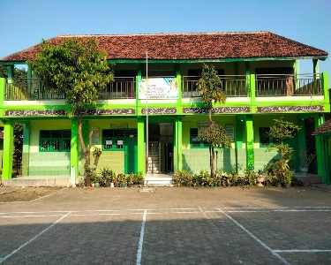  Bangunan Depan Madrasah | 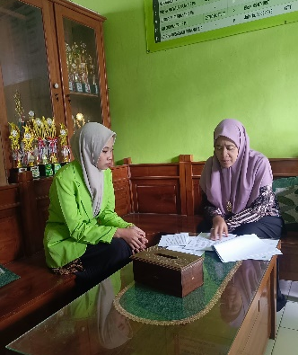  Wawancara Kepala Madrasah
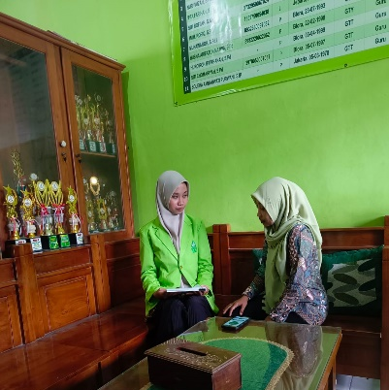  Wawancara Guru Pembimbing | 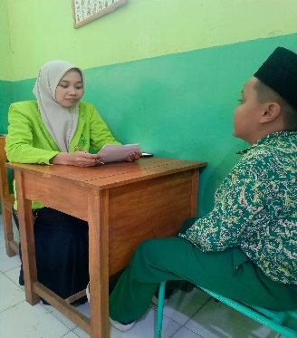  Wawancara Siswa
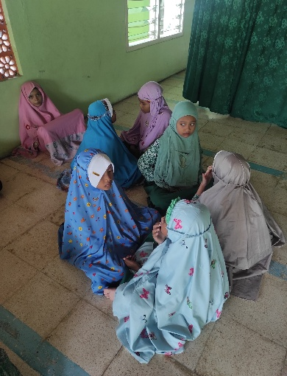  Proses Kegiatan Muraja'ah | 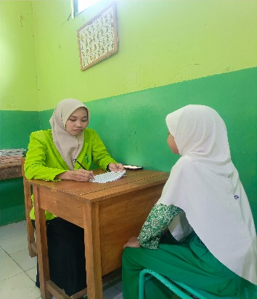  Wawancara Siswa
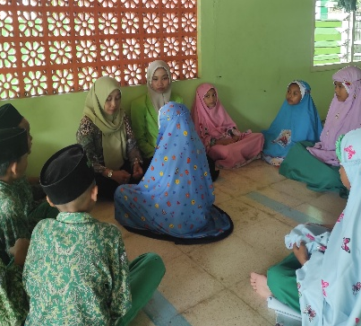  Proses Kegiatan Muraja'ah | 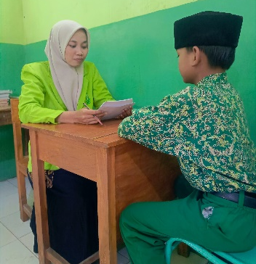  Wawancara Siswa

Lampiran 4
Struktur Organisasi Madrasah

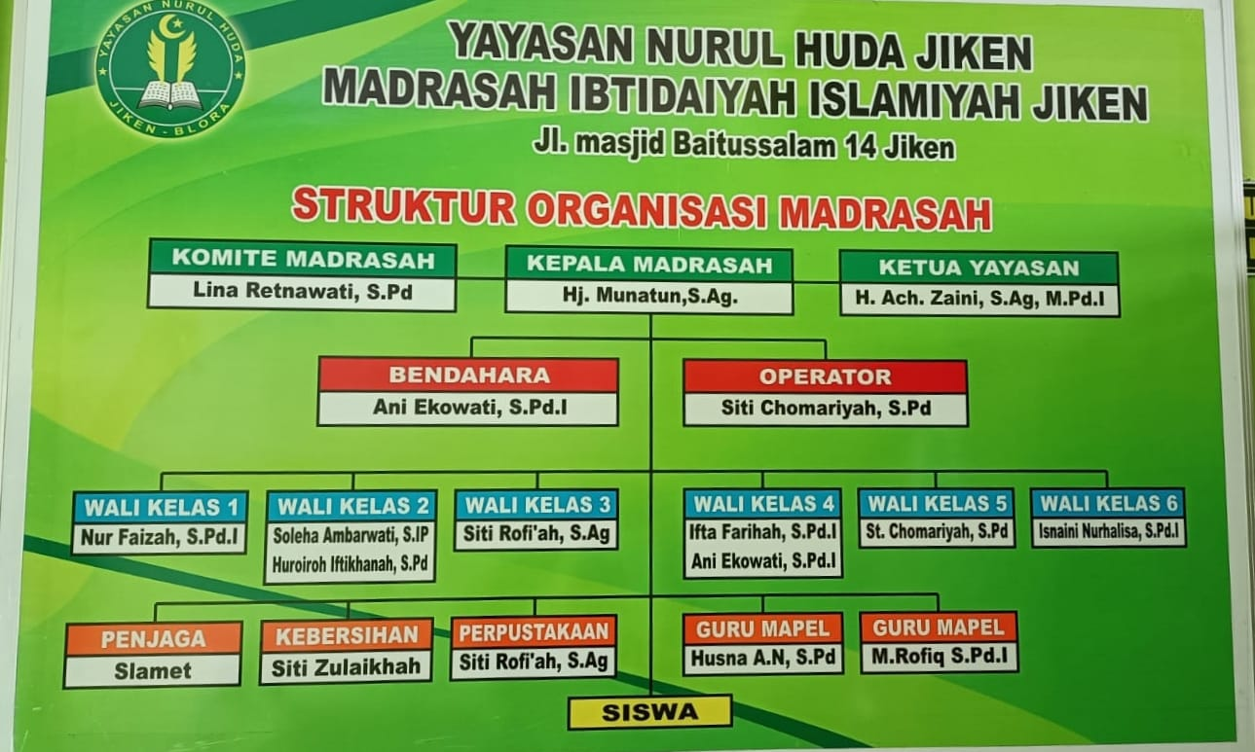

Lampiran 5
PROFIL SEKOLAH
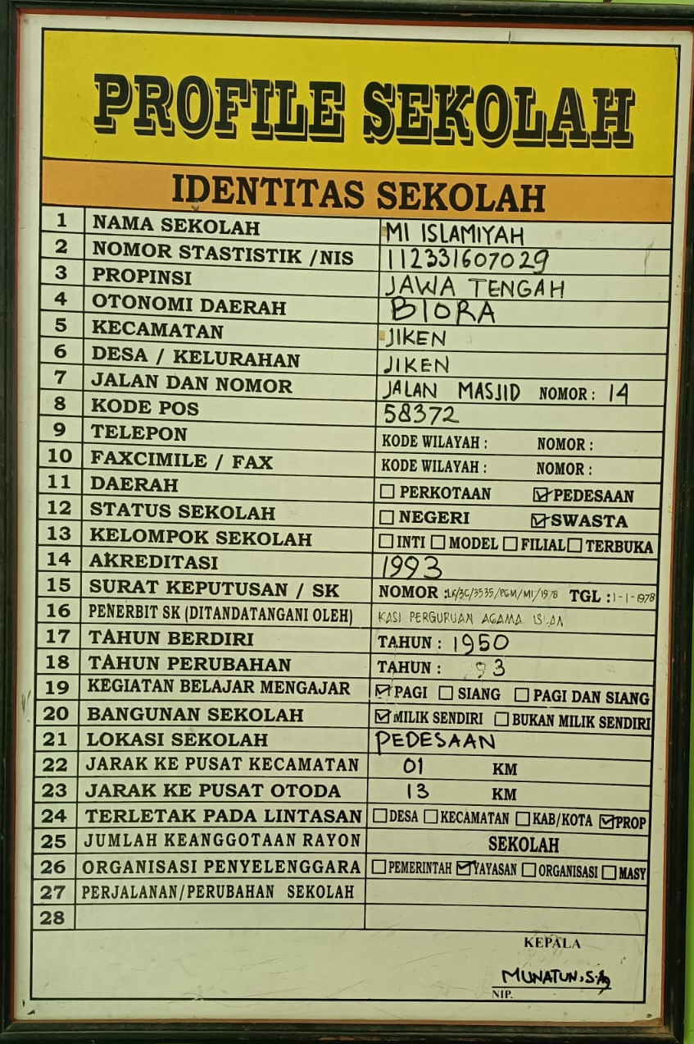
Lampiran 6
VISI & MISI MADRASAH
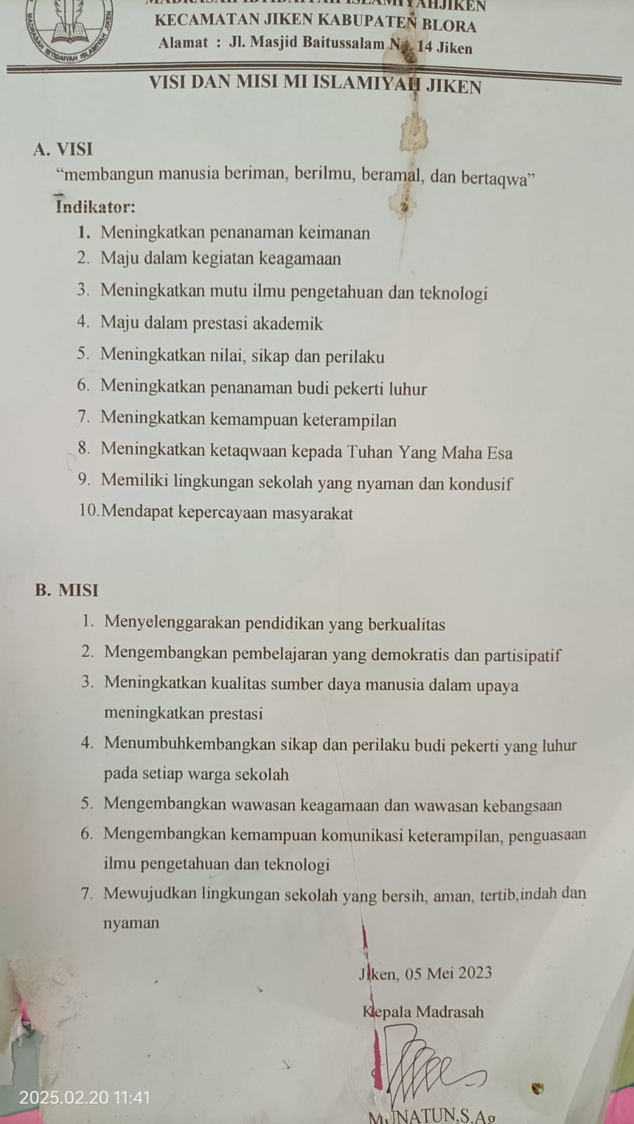
Lampiran 7
SEJARAH MADRASAH

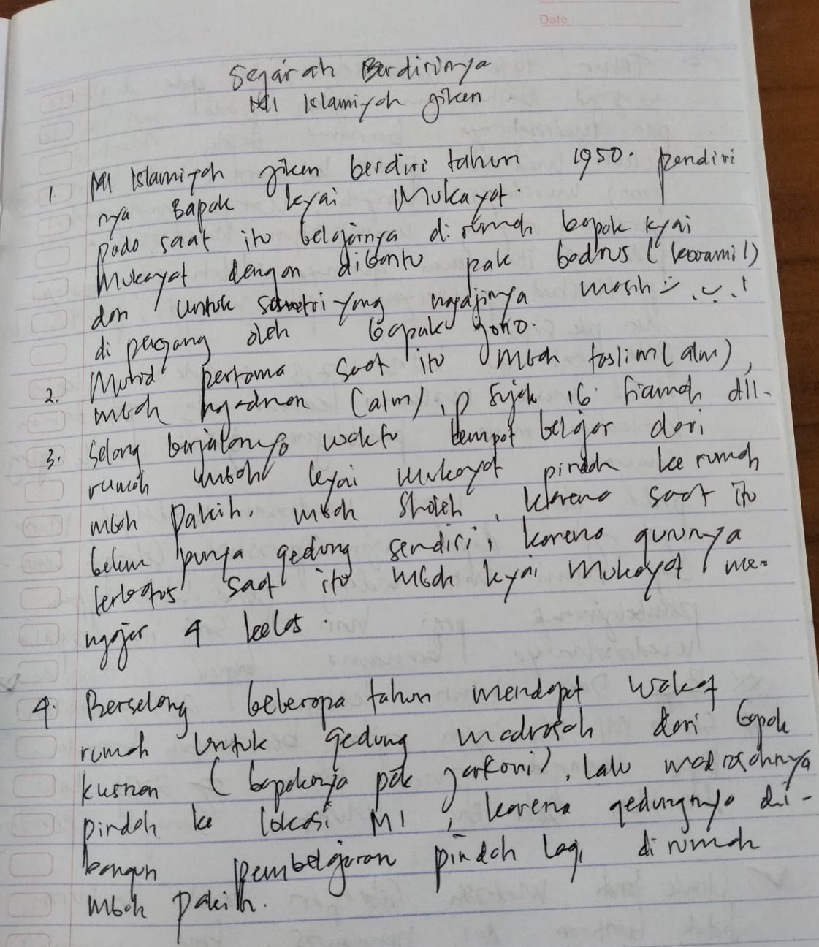
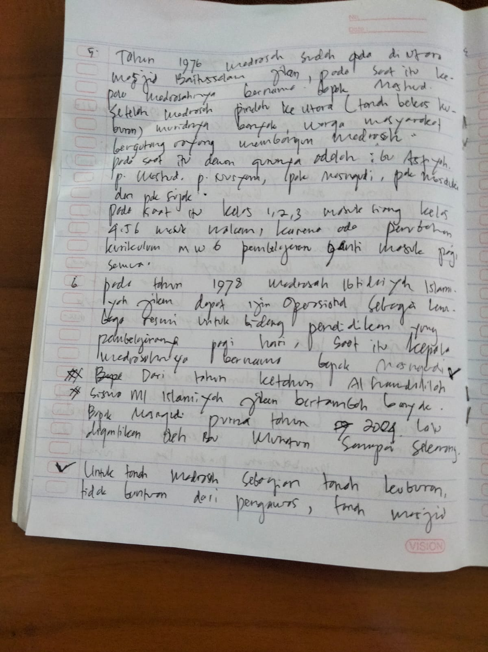
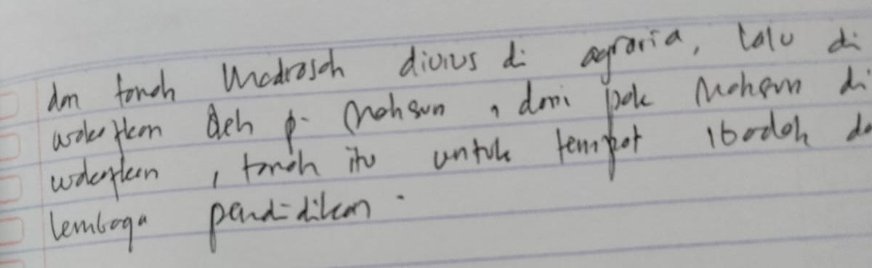

Lampiran 8
BUKU TARGET HAFALAN
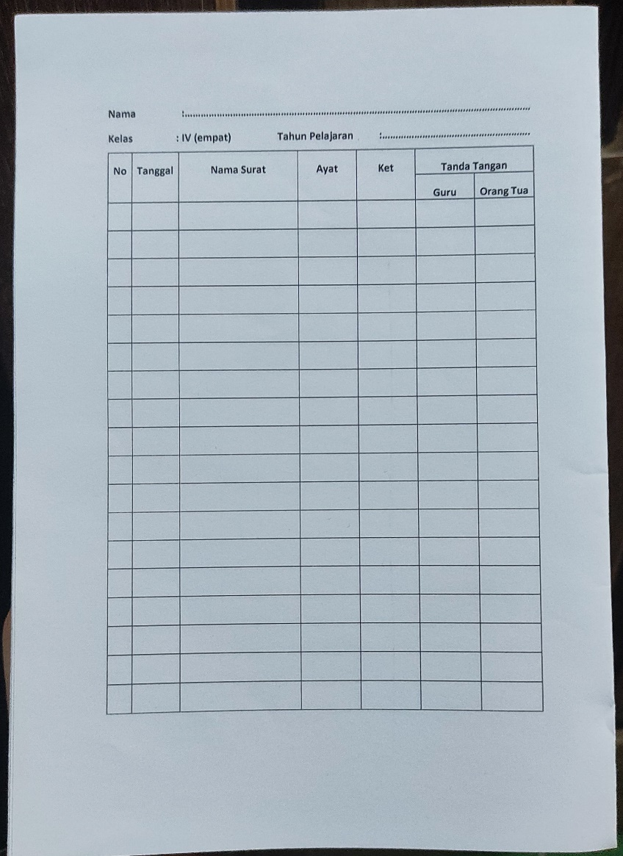

Lampiran 9
SURAT IJIN RISET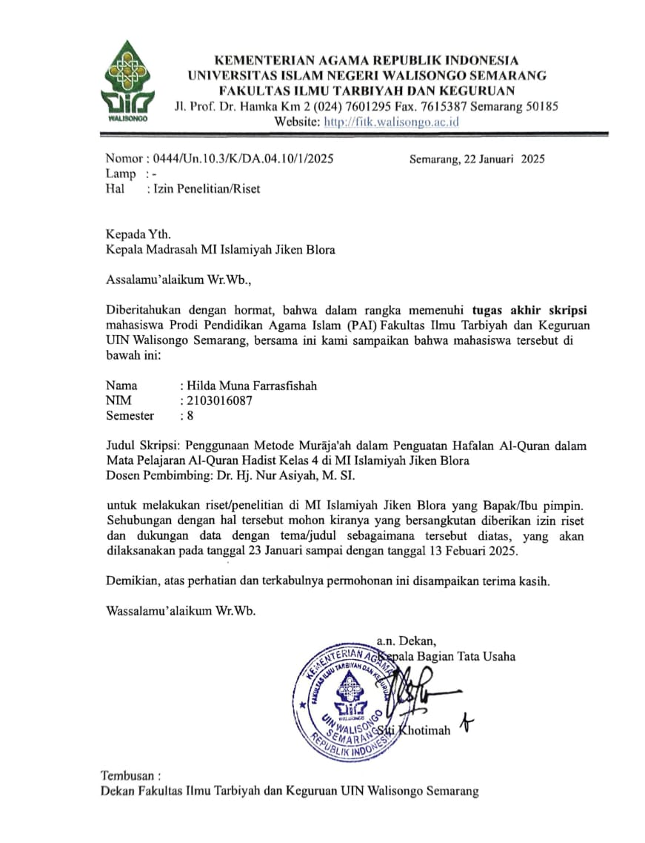
Lampiran 10
SURAT PENUNJUKAN PEMBIMBING
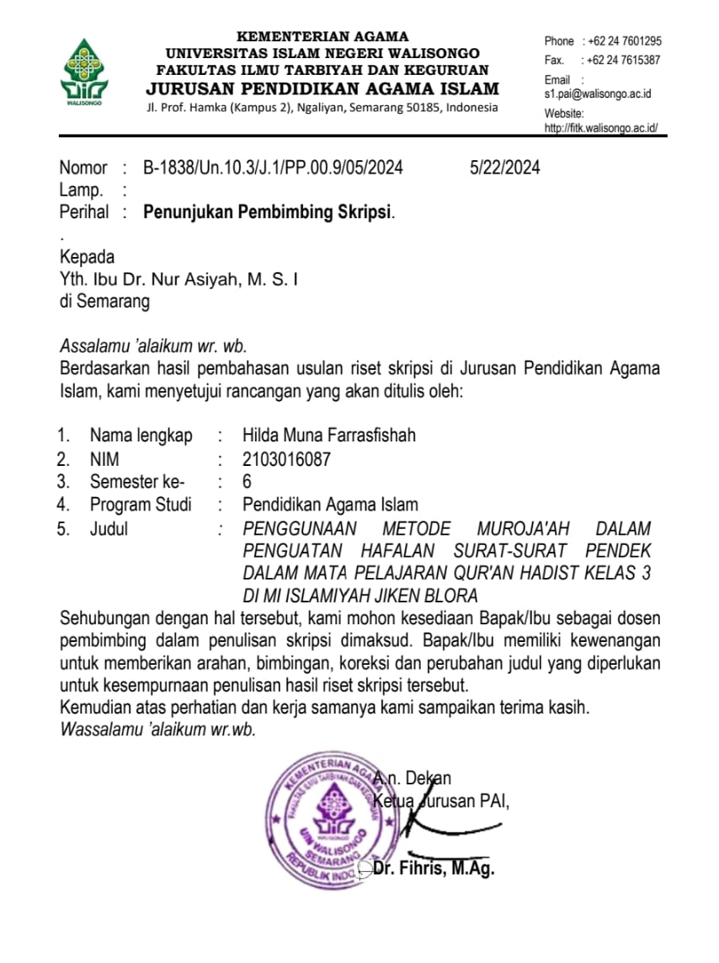
Lampiran 11
SURAT KETERANGAN RISET

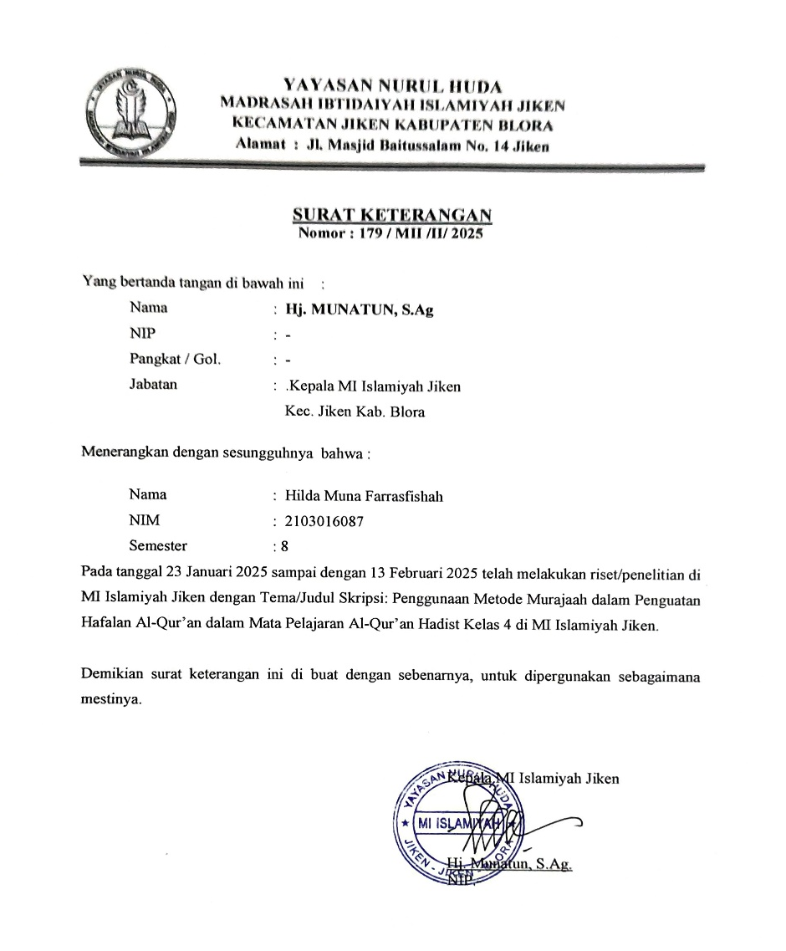

RIWAYAT HIDUP

- Identitas Diri
- Nama Lengkap : Hilda Muna Farrasfishah
- Tempat & Tgl. Lahir : Blora, 23 Maret 2003
- Alamat Rumah : Desa Pelem Rt.02 Rw.02
Kec. Blora Kab. Blora
HP : 0895711737000
E-mail : hildafarrasfishah@gmail.com
- Riwayat Pendidikan
- Pendidikan Fornal:
- TK Kartika III/45 Blora 2008-2009
- MI Khozinatul ‘Ulum Blora 2009-2015
- SMP (Plus) Al-Muhibbin Jatirogo Tuban
2015-2018
- MAN 1 Kudus 2018-2021
- Pendidikan Non-Formal:
- PPM Al-Muhibbin 4 Bahasa Jatirogo Tuban
- Pondok Tahfidz Nurul Qur’an MAN 1 Kudus
- Pondok Pesantren Progresif Fatimah Al-Amin Semarang
- Prestasi Akademik
- Duta Pendidikan Agama Islam 2021
- Walisongo Campus Ambassador 2022
- TOP 5 Walisongo Campus Ambassador 2022
Semarang, 24 Maret 2025

Hilda Muna Farrasfishah
NIM: 2103016087

Eneng Sumarni and Siti Qomariyah, “Peran Metode Kauny Quantum Memory Dalam Pembelajaran Al-Qur’an Untuk Memudahkan Hafalan Al-Qur’an Di Sdit Adzkia 1 Sukabumi,” SOKO GURU: Jurnal Ilmu Pendidikan 3, no. 2 (2023): 35–48, https://doi.org/10.55606/sokoguru.v3i2.2111.
Asmaul Husna, Rafiatul Hasanah, and Puspo Nugroho, “Efektivitas Program Tahfidz Al-Qur’an Dalam Membentuk Karakter Siswa,” Jurnal Isema : Islamic Educational Management 6, no. 1 (2021): 47–54, https://doi.org/10.15575/isema.v6i1.10689.
Feni Mercellina, Muhammad Adil, and Karoma Karoma, “Muraja’Ah Learning Method on Home Tahfizh Qur’an an-Nuur,” Edukasi Islami: Jurnal Pendidikan Islam 9, no. 02 (2020): 342, https://doi.org/10.30868/ei.v9i02.770.
Widia Rahmawati et al., “Volume 2 Nomor 6 Juni 2023 METODE PENDIDIKAN DALAM AL-QUR’AN,” Jurnal Multi Disiplin Indonesia JMI 2, no. 6 (2023): 1–7, https://jmi.rivierapublishing.id/index.php/rp.
Hully et al., “Pelatihan Menghafal Al-Qur’an Melalui Metode Muraja’Ah Di Paud Hadiqatus Shibyan Dan Tpq As-Shaulatiyyah Tanak Mira Wanasaba Lauq,” Jurnal Pengabdian Kepada Masyarakat Cahaya Mandalika 4, no. 1 (2023): 45–52.
Wandra Arasdi and Kadar M Yusuf, “Konsep Belajar Dan Peserta Didik Dalam Perspektif Al Qur ’ an” 4, no. 2 (2025): 1660–71.
Yusra Yusra, “Penerapan Metode Muraja’ah Dalam Pembelajaran Tahfizhul Qur’an Di Pondok Pesantren Tahfizhul Qur’an Imam Syafi’i Kota Bitung,” Journal of Islamic Education Policy 4, no. 2 (2020): 69–89, https://doi.org/10.30984/jiep.v4i2.1281.
Eka Danik Prahastiwi et al., “Penerapan Metode Muraja’ah Sebagai Upaya Untuk Meningkatkan Kemampuan Hafalan Surah Pendek Di Sekolah Dasar,” ELSE (Elementary School Education Journal): Jurnal Pendidikan Dan Pembelajaran Sekolah Dasar 7, no. 1 (2023): 129–35.
Siti Lutfiyyah, “Metode Muroja’ah Bagi Hafalan Al-Qur’an,” Jurnal Pendidikan Tambusa 8, no. 1 (2024): 9182–89.
Masruroh Lilik and Ma’ruf M, “Strategi Guru Dalam Memotivasi Hapalan Juz 30 Santri Madrasah Diniyah Hidayatul Mubtadi’in Blawi Masangan Bangil,” Jurnal Pendidikan Islam no. 1, no. 1 (2020): hlm. 89-99.
Marliza Oktapiani, “Tingkat Kecerdasan Spiritual Dan Kemampuan Menghafal Al-Qur’an,” Tahdzib Al-Akhlaq: Jurnal Pendidikan Islam 3, no. 1 (2020): 95–108, https://doi.org/10.34005/tahdzib.v3i1.861.
Mahmud Yunus, Kamus Arab Indonesia (Ciputat: PT. Mahmud Yunus Wa Dzurriyyah, 1990).
Ahmad Warson Munawwir, Kamus Al-Munawwir Arab-Indonesia Terlengkap (Surabaya: Pustaka Progressif, 1997).
Eneng Sumarni and Siti Qomariyah, “Peran Metode Kauny Quantum Memory Dalam Pembelajaran Al-Qur’an Untuk Memudahkan Hafalan Al-Qur’an Di Sdit Adzkia 1 Sukabumi.”
Atika Septina et al., “Al-Qur’an Dan Urgensinya Dalam Kehidupan Manusia,” Ta’rim: Jurnal Pendidikan Dan Anak Usia Dini 4, no. 3 (2023): 127–35, https://doi.org/10.59059/tarim.v4i3.211.
Ade Jamaruddin Muhammad Yasir, Studi Al-Qur’an, ed. M.Ag Jani Arni, S.Th.I, Journal of Chemical Information and Modeling, vol. 53 (Riau: Asa Riau (CV. Asa Riau), 2016).
Muhammad Roihan Daulay, “Studi Pendekatan Al-Qur’an,”Jurnal Thariqah Ibniah 01, no. 01 (2014): 31–45.
Imam Gunawan and Anggraini Retno Paluti, “Taksonomi Bloom – Revisi Ranah Kognitif,” E-Journal.Unipma 7, no. 1 (2017): 1–8, http://e-journal.unipma.ac.id/index.php/PE.
Putri Ayuk Rahmawati, “Pengaruh Penggunaan Metode Mnemonik Dalam Meningkatkan Kemampuan Menghafal Al-Qur’an Pada Mata Pelajaran Al-Qur’an Dan Hadist Peserta Didik Kelas VIII Di MTS As Syifa Jati Agung,” 2024, 1–23.
Mikyal Oktarina, “Faedah Mempelajari Dan Membaca Al-Qur ’an Dengan Tajwid,” Jurnal Studi Pemikiran, Riset Dan Pengembangan Pendidikan Islam, SERAMBI TARBAWI 8, nO.2 (2020): 147–62, https://ojs.serambimekkah.ac.id/tarbawi/article/download/5072/3726.
Oktarina.
Khusnul Khotimah, “Upaya Guru Dalam Meningkatkan Hafalan Al-Qur’an Siswa Kelas VI Di SDIT Nur Hidayah Surakarta Tahun Ajaran 2023/2024” (UIN Raden Mas Said Surakarta, 2023).
Umi Nasikhah, “Pembelajaran Baca Tulis Al-Qur’an Di PAUD,” PrimEarly: Jurnal Kajian Pendidikan Dasar Dan Anak Usia Dini II, no. 2 (2019): 143–50, http://journal.iaisambas.ac.id/index.php/prymerly/article/view/78/71.
Bambang Sunatar Siti Farida Rumadaul, Surahman Amin, “Faktor Yang Mempengaruhi Penguatan Hafalan Al-Qur’an Di Madrasah Ibtidaiyah Lukman El-Hakim Yapis Kabupaten Raja Ampat,” Al-Fikr : Jurnal Pendidikan Islam 9, no. 2 (2023): 61–74, https://jurnaltarbiyah.iainsorong.ac.id/index.php/alfikr/article/view/343%0Ahttps://jurnal-tarbiyah.iainsorong.ac.id/index.php/alfikr/article/download/343/98.
“Permenag No 2 Tahun 2008 Tentang Standar Kompetensi (SK) Dan Kompetensi Dasar (KD) Mata Pelajaran Pendidikan Agama Islam Dan Bahasa Arab Di Madrasah Ibtidaiyah,” Pub. L. No. 2 (2008), https://jatim.kemenag.go.id/file/file/PMA/zpwn1395722871.pdf.
Muhamad Nurudin, “Signifikansi Pembelajaran Al-Qur’an Hadis Dalam Membentuk Pribadi Yang Toleran Pada Mssyarakat Industri 4.0 (Studi Analisis Di MI NU KumpulrejoKaliwungu Kabupaten Kendal),” ELEMENTARY: Islamic Teacher Journal 7, no. 1 (2019): 169, https://doi.org/10.21043/elementary.v7i1.5587.
Muhammad Fahrurrozi, “Urgensi Penguatan Keterampilan Berfikir Kritis Pada Mata Pelajaran Quran Hadist,” Jurnal Penelitian Keislaman 17, no. 1 (2021): 1–12.
Tim GTK DIKDAS, Modul Belajar Mandiri Calon Guru PPPK, Direktur Guru Dan Tenaga Kependidikan Pendidikan Dasar, 2021.
Permenag No 2 Tahun 2008 Tentang Standar Kompetensi (SK) dan Kompetensi Dasar (KD) Mata Pelajaran Pendidikan Agama Islam dan Bahasa Arab di Madrasah Ibtidaiyah.
Permenag No 2 Tahun 2008 Tentang Standar Kompetensi (SK) dan Kompetensi Dasar (KD) Mata Pelajaran Pendidikan Agama Islam dan Bahasa Arab di Madrasah Ibtidaiyah.
Muhammad Anas and M Afif Zamroni, “Implementation of the Tallaqi, Tafahhum, Tikrar and Murajaah (3T+1M) Method in the Tahfidz Istana Palace Learning Program,” Jurnal Pendidikan Islam Indonesia 6 (2021): 22–33, https://doi.org/10.35316/jpii.v4i1.342.
Novita Rizqi et al., “Efektivitas Metode Muraja’ah Hafalan Alquran Siswa Pada SD Islam Terpadu Al Khair Barabai Kalimantan Selatan,” Al Qalam: Jurnal Ilmiah Keagamaan Dan Kemasyarakatan 17, no. 6 (2023): 4484, https://doi.org/10.35931/aq.v17i6.2145.
Olivia Wiridyanti, “Skripsi Penerapan Metode Muroja ’ Ah Terhadap Kemampuan Menghafal Al- Qur ’ an Siswa Mi Institut Agama Islam Negeri Metro 1442 H / 2021 M,” 2021.
Nuryanti, “Penerapan Metode Muroja’ah Dalam Menghafal Al-Qur’an Peserta Didik SDIT IQRA’1 Kota Bengkulu,” 2021.
Agus Susanti, “Pengaruh Metode Muroja’ah Terhadap Kualitas Hafalan Al- Qu’an Santri TPA Bandar Lampung,” Jurnal Inovasi Keguruan Dan Ilmu Pendidikan 4, no. 3 (2024): 159–66.
Jawad Musyaffa Abdurrahman et al., “Efektivitas Metode Muroja ’ Ah Dalam Menghafal Al- Qur ’ an Mahasiswa Sekolah Tinggi Ilmu Tarbiyah Madani Yogyakarta,” Jurnal Penelitian Dan Karya Ilmiah 2, no. 4 (2024): 43–51.
Nursapia Harahap, Penelitian Kualitatif, Cetakan pe (Medan Sumatera Utara: Wal ashri Publishing, 2020).
Harahap.
M.Pd.I Rahmadi, S.Ag., Pengantar Metodologi Penelitiaan, Journal of Physics A: Mathematical and Theoretical, vol. 44, 2011, https://idr.uin-antasari.ac.id/10670/1/PENGANTAR METODOLOGI PENELITIAN.pdf.
Erga Trivaika and Mamok Andri Senubekti, “Perancangan Aplikasi Pengelola Keuangan Pribadi Berbasis Android,” Nuansa Informatika 16, no. 1 (2022): 33–40, https://doi.org/10.25134/nuansa.v16i1.4670.
Sugiyono, Metodologi Penelitian Kuantitatif, Kualitatif Dan R & D, 2020.
Sugiyono.
Sugiyono.
Dokumentasi Profil Madrasah
Wawancara Sejarah MI Islamiyah Jiken Blora dengan Ibu Munatun,S.Ag selaku Kepala Sekolah.
Wawancara Sejarah MI Islamiyah Jiken Blora dengan Ibu Munatun,S.Ag selaku Kepala Sekolah.
Wawancara Sejarah MI Islamiyah Jiken Blora dengan Ibu Munatun,S.Ag selaku Kepala Sekolah.
Wawancara Sejarah MI Islamiyah Jiken Blora dengan Ibu Munatun,S.Ag selaku Kepala Sekolah.
Wawancara Sejarah MI Islamiyah Jiken Blora dengan Ibu Munatun,S.Ag selaku Kepala Sekolah.
Dokumentasi Sejarah MI Islamiyah Jiken Blora
Hasil Observasi di MI Islamiyah Jiken Blora, pada tanggal 31 Januari 2025 pukul 07.30 WIB
Hasil Observasi di MI Islamiyah Jiken Blora, pada tanggal 1 Februari 2025 pukul 07.30 WIB
Hasil Observasi di MI Islamiyah Jiken Blora, pada tanggal 3 Februari 2025 pukul 07.30 WIB
Hasil Observasi di MI Islamiyah Jiken Blora, pada tanggal 4 Februari 2025 pukul 07.30 WIB
Hasil Observasi di MI Islamiyah Jiken Blora, pada tanggal 5 Februari 2025 pukul 07.30 WIB
Sumber:wawancara dengan Ibu Ifta Farihah, S.Pd sebagai Guru Pembimbing pada tanggal 31 Januari 2025 pukul 09.00 WIB
Hasil Observasi di MI Islamiyah Jiken Blora, pada tanggal 1 Februari 2025 pukul 07.30 WIB
Sumber:wawancara dengan Ibu Munatun, S.Ag sebagai Kepala Madrasah pada tanggal 30 Januari 2025 pukul 10.30 WIB
Hasil Observasi di MI Islamiyah Jiken Blora, pada tanggal 31 Januari 2025 pukul 07.30 WIB
Sumber:wawancara dengan Ibu Ifta Farihah,S.Pd sebagai Guru Pembimbing pada tanggal 31 Januari 2025 pukul 09.00 WIB
Dokumentasi Sejarah MI Islamiyah Jiken Blora
Hasil Observasi di MI Islamiyah Jiken Blora, pada tanggal 1 Februari 2025 pukul 07.30 WIB
Sumber:wawancara dengan Ibu Ifta Farihah,S.Pd sebagai Guru Pembimbing pada tanggal 31 Januari 2025 pukul 09.00 WIB
Hasil Observasi di MI Islamiyah Jiken Blora, pada tanggal 1 Februari 2025 pukul 07.30 WIB
Sumber:wawancara dengan Ibu Ifta Farihah,S.Pd sebagai Guru Pembimbing pada tanggal 31 Januari 2025 pukul 09.00 WIB
Hasil Observasi di MI Islamiyah Jiken Blora, pada tanggal 1 Februari 2025 pukul 07.30 WIB
Hasil Observasi di MI Islamiyah Jiken Blora, pada tanggal 1 Februari 2025 pukul 07.30 WIB
Sumber: wawancara dengan Ibu Munatun, S.Ag sebagai Kepala Madrasah, pada tanggal 30 Januari 2025 pukul 09.00 WIB
Sumber:wawancara dengan Adam pada tanggal 31 Januari 2025 pukul 10.30 WIB
Sumber:wawancara dengan Jihan pada tanggal 31 Januari 2025 pukul 11.00 WIB
Sumber:wawancara dengan Adam pada tanggal 31 Januari 2025
Sumber:wawancara dengan Ibu Ifta Farihah,S.Pd sebagai Guru Pembimbing pada tanggal 31 Januari 2025 pukul 09.00 WIB
Sumber:wawancara dengan Ibu Munatun,S.Ag sebagai Kepala Madrasah pada tanggal 30 Januari 2025 pukul 10.30 WIB
Hasil Observasi di MI Islamiyah Jiken Blora, pada tanggal 5 Februari 2025 pukul 07.30 WIB.
Sumber:wawancara dengan Ibu Munatun,S.Ag sebagai Kepala Madrasah pada tanggal 30 Januari 2025 pukul 10.30 WIB
Sumber:wawancara dengan Ibu Munatun,S.Ag sebagai Kepala Madrasah pada tanggal 30 Januari 2025 pukul 10.30 WIB
Sumber:wawancara dengan Ibu Ifta Farihah, S.Pd sebagai Guru Pembimbing pada tanggal 31 Januari 2025 pukul 09.00 WIB
Sumber: wawancara dengan Ibu Munatun, S.Ag sebagai Kepala Madrasah pada tanggal 30 Januari 2025 pukul 10.30 WIB
Sumber: wawancara dengan Fahmi sebagai Siswa pada tanggal 31 Januari 2025 pukul 10.30 WIB
Sumber:wawancara dengan Fahmi sebagai Siswa pada tanggal 31 Januari 2025 pukul 10.30 WIB
Sumber:wawancara dengan Jihan sebagai Siswa pada tanggal 31 Januari 2025 pukul 11.00 WIB
Sumber:wawancara dengan Ibu Ifta Farihah, S.Pd sebagai Guru Pembimbing pada tanggal 31 Januari 2025 pukul 09.00 WIB
Sumber:wawancara dengan Ibu Ifta Farihah, S.Pd sebagai Guru Pembimbing pada tanggal 31 Januari 2025 pukul 09.00 WIB
Sumber:wawancara dengan Ibu Munatun, S.Ag sebagai Kepala Madrasah pada tanggal 30 Januari 2025 pukul 10.30 WIB
Sumber:wawancara dengan Fahmi sebagai Siswa pada tanggal 31 Januari 2025 pukul 10.30 WIB
Sumber: Fahmi sebagai Siswa pada tanggal 31 Januari 2025 pukul 10.30 WIB
Sumber:wawancara dengan Jihan sebagai Siswa pada tanggal 31 Januari 2025 pukul 11.00 WIB
Sumber:wawancara dengan Ibu Munatun, S.Ag sebagai Kepala Madrasah pada tanggal 30 Januari 2025 pukul 10.30 WIB
Nursidik, “Implementasi Metode Muraja’Ah Dalam Menghafal Al-Qur’an Ponpes Darul Asyfiya Pemalang,” Al-Athfal 3, no. 2 (2022): 137–53, https://doi.org/10.58410/al-athfal.v3i2.583.
Ririn Musdalifah, “Pemrosesan Dan Penyimpanan Informasi Pada OtakAnak Dalam Belajar: Short Term and Long Term Memory,” Jurnal Pendidikan Islam 11, no. 1 (2019): 1–14, http://scioteca.caf.com/bitstream/handle/123456789/1091/RED2017-Eng-8ene.pdf?sequence=12&isAllowed=y%0Ahttp://dx.doi.org/10.1016/j.regsciurbeco.2008.06.005%0Ahttps://www.researchgate.net/publication/305320484_SISTEM_PEMBETUNGAN_TERPUSAT_STRATEGI_MELESTARI.
Abdurrahman et al., “Efektivitas Metode Muroja ’ Ah Dalam Menghafal Al- Qur ’ an Mahasiswa Sekolah Tinggi Ilmu Tarbiyah Madani Yogyakarta.”
D I Pondok et al., “Implementasi Metode Murāja’ah Dalam Memperkuat Hafalan Al- Qur’an Santri Tahfidz Di Pondok Pesantren Al-Idris Banyudono Ponorogo” (2024).
Pondok et al.

